UNIVERSIDAD DE EL SALVADOR
FACULTAD MULTIDISCIPLINARIA PARACENTRAL

DEPARTAMENTO DE INFORMÁTICA

“SISTEMA DE GESTIÓN Y GUÍA TURÍSTICA PARA DISPOSITIVOS
MÓVILES ANDROID EN EL SALVADOR”

PRESENTADO POR:
JOSÉ ILDEFONSO ÁNGEL ALFARO
CARLOS MIGUEL NOVOA GONZÁLEZ
DENIS ANTONIO RIVERA CRUZ

PARA OPTAR AL TITULO DE:
INGENIERO DE SISTEMAS INFORMÁTICOS

San Vicente, Diciembre de 2015
UNIVERSIDAD DE EL SALVADOR
RECTOR INTERINO:
Lic. José Luis Argueta Antillón
SECRETARIO GENERAL:
Dra. Ana Leticia Zavaleta de Amaya

FACULTAD MULTIDISCIPLINARIA PARACENTRAL
DECANA:
Licda. Yolanda Cleotilde Jovel Ponce
SECRETARIA:
Licda. Msc. Elida Consuelo Figueroa de Figueroa
JEFE DEL DEPARTAMENTO DE INFORMÁTICA:
Inga. Virna Yasmina Urquilla Cuellar

UNIVERSIDAD DE EL SALVADOR
FACULTAD MULTIDISCIPLINARIA PARACENTRAL
DEPARTAMENTO DE INFORMÁTICA
Trabajo de Graduación previo a la opción al grado de:
INGENIERO DE SISTEMAS INFORMÁTICOS
Título:
SISTEMA DE GESTIÓN Y GUÍA TURÍSTICA PARA DISPOSITIVOS
MÓVILES ANDROID EN EL SALVADOR
Presentado por:
JOSÉ ILDEFONSO ÁNGEL ALFARO
CARLOS MIGUEL NOVOA GONZÁLEZ
DENIS ANTONIO RIVERA CRUZ
Trabajo de Graduación aprobado por:
Docentes Asesores:
ING. RENE WILBERTO RIVERA COREAS
ING. HERBERT ORLANDO MONGE BARRIOS

San Vicente, Diciembre de 2015
TRABAJO DE GRADUACION APROBADO POR:

TRIBUNAL EVALUADOR:

ING. RENE WILBERTO RIVERA COREAS

ING. HERBERT ORLANDO MONGE BARRIOS

ING. ELISEO EULISES ROMERO AYALA

AGRADECIMIENTOS
A DIOS TODO PODEROSO
Agradecidos con Dios porque nos dio la vida y la oportunidad de continuar por que no cabe duda de que su mano estuvo presente en todos las cosas sean buenas o malas, sabiendo que los que aman a Dios todas las cosas les ayudan a bien.
UNIVERSIDAD DE EL SALVADOR, FACULTAD MULTIDISCIPLINARIA PARACENTRAL
Centro de formación académica que nos suministró la plataforma de conocimientos necesarios para el desenvolvimiento de nuestras carreras profesionales.
DOCENTES DEL DEPARTAMENTO DE INFORMÁTICA
Por los conocimientos impartidos a lo largo de estos años, y que fueron muy útiles al momento de emprender el desarrollo de este proyecto de graduación.
DOCENTES ASESORES
Por las sugerencias y el tiempo dedicado, que contribuyeron al desarrollo de nuestro trabajo de graduación.
ALCALDIA MUNICIPAL DE SAN VICENTE
Por abrirnos las puertas y brindarnos la información y recursos necesarios para el desarrollo e implementación de este proyecto.
José Ildefonso Ángel Alfaro
Carlos Miguel Novoa González
Denis Antonio Rivera Cruz

A DIOS TODO PODEROSO
Agradecido en primer lugar con Dios, porque estoy plenamente convencido de que todo depende de la gracia y la misericordia de Él, porque de Dios viene todo lo bueno, toda buena dadiva y todo don perfecto, desciende de lo alto del padre de las luces, en el cual no hay mudanza ni sombra de variedad según Santiago 1:17 y por qué nos ha enriquecido en toda palabra y ciencia y todo se lo debemos al Señor todo poderoso AMEN.
A MIS PADRES
Agradecido con mis padres porque siempre me apoyaron moral y espiritualmente, infundieron palabra de esperanza y aliento generando en mí el deseo de esforzarme para salir adelante.
A MIS HERMANOS
Gracias doy a mis hermanos mayores que también apoyaron mi causa cuando lo necesite, a mis tres hermanos menores agradezco porque también me apoyaron en cuestiones de estudio para este éxito.
A MI FAMILIA NUMERO UNO
A mi esposa Blanki Valladares y a mi hija Cesia Astrid Ángel porque cuando me sentía mal me animaron con sus abrazos y muestras de amor hacia mí y eso me dio fuerzas para continuar, a mi hija gracias mi niña por tus juegos conmigo.
A MIS COMPAÑEROS DE TESIS
A mis compañeros porque fuimos un grupo que sinceramente nos dimos la oportunidad de entendernos y así salimos adelante gracias.
José Ildefonso Ángel Alfaro

A MIS COMPAÑEROS DE TESIS
Agradezco de todo corazón a mis compañeros de tesis que han estado presentes en cada uno de las etapas de este proyecto, por su paciencia y por su apoyo incondicional.
A MI FAMILIA
En especial a mi esposa Pepita, a mis hijas Isabella y Alejandra, a mis padres Miguel y Blaquita y a todos aquellos amigos que en algún momento han sido más que familia, a todos ellos porque siempre me han apoyado incondicionalmente en cada momento de mi carrera.
A NUESTROS ASESORES
Por su entera paciencia, por su apoyo incluso en momentos en los que uno mismo piensa desmayar, por compartir su conocimiento y experiencia; y sobre todo por tratarnos como iguales a pesar de su larga trayectoria en la que apenas comenzamos a caminar.
A LA VIDA
Por la oportunidad que se me dio de llegar hasta este punto y por permitirme culminar una meta más, una a la que muy pocos de mis semejantes han podido llegar y aprovechar.

Carlos Miguel Novoa González
A DIOS PADRE CELESTIAL
No entendemos cómo funciona, pero su amor y poder están aquí. El mayor soporte de nuestra vida, que nos alienta a soñar con un futuro agradable, a vivir el presente con esperanza de que lo que hacemos tiene una razón superior, sosteniéndonos en momentos difíciles y alegrando aún más los momentos felices, siempre abriendo caminos donde en la vida no los hay. Gracias.
A MI PADRE Y MI MADRE
Por el apoyo incondicional a lo largo de estos años, sobretodo, en aquellas situaciones que suponían un desafío emocional y económico, por los consejos y la paciencia que han sostenido, por convertirse en fuente de sabiduría y sugerir alternativas que resultaban en las mejores soluciones. Gracias.
A MIS HERMANAS
Por las conversaciones compartidas, de las que pude extraer diversos consejos y soluciones, las colaboraciones espontáneas en diseños de colores, y por ser parte del equipo de pruebas de software (sin que se dieran cuenta). Gracias.
A MIS COMPAÑEROS DE TESIS
Juntos comenzamos este viaje (quizás un poco largo). Juntos trabajamos en este proyecto de vida de sublime importancia, en el que me he regocijado en participar. Juntos soportamos los embates internos y externos que buscaban hundir nuestro barco “MITOUR”, y juntos, hemos llegado exitosamente al final de esta travesía, al puerto “Graduación”. Gracias.
Denis Antonio Rivera Cruz

ÍNDICE GENERAL
INTRODUCCIÓN x
GENERALIDADES xii
I. OBJETIVOS DEL PROYECTO xii
OBJETIVO GENERAL xii
OBJETIVOS ESPECÍFICOS: xii
II. JUSTIFICACIÓN xiii
III. ALCANCES DEL SISTEMA 18
Módulo de manejo de Centro Turístico 19
Módulo de Turistas 20
Módulo de Administración del Sistema 20
IV. LIMITACIONES DEL PROYECTO xxxiii
CAPÍTULO I: INVESTIGACIÓN PRELIMINAR 34
1.1 MARCO TEÓRICO 35
1.1.1 Antecedentes del turismo en El Salvador 35
1.1.2 Importancia del turismo en El Salvador 37
1.1.3 Volumen del turismo 37
1.2 ANTECEDENTES DE LA INSTITUCIÓN 40
1.2.1 Historia de la ciudad de San Vicente 40
1.3 FACTIBILIDADES 43
1.3.1 Factibilidad Económica 43
1.3.2 Factibilidad Técnica 50
1.3.3 Factibilidad Operativa - Social 51
CAPÍTULO II: SITUACIÓN ACTUAL 54
2.1 DESCRIPCIÓN DE LOS PROCESOS ACTUALES 55
2.2 DEFINICIÓN Y PLANTEAMIENTO DEL PROBLEMA 62
2.2.1 Metodología para el desarrollo del proyecto 66
CAPÍTULO III: REQUERIMIENTOS 75
3.1 REQUERIMIENTOS INFORMÁTICOS 76
3.1.1 Requerimientos informáticos para el desarrollo 78
3.1.2 Diagramas UML de MITOUR 79
3.1.3 Descripción de Casos de Uso: 81
3.1.4 Diagramas de Actividad 84
3.1.5 Diagramas de Secuencia 89
3.2 REQUERIMIENTOS DE DESARROLLO DEL SISTEMA 95
3.2.1 Requerimientos de software 95
3.2.2 Requerimientos de hardware 109
3.3 REQUERIMIENTOS OPERATIVOS 111
3.3.1 Requerimientos operativos de software 111
3.3.2 Requerimientos operativos de hardware 112
CAPÍTULO IV: DISEÑO 113
4.1 ESTÁNDARES DE DISEÑO 114
4.1.1 Interfaz gráfica de usuario 114
4.1.2 Estándar de diseño de menús 115
4.1.3 Estándar de botones 117
4.1.4 Estándar de objetos o componentes. 118
4.1.5 Estándar de control 122
4.2 DISEÑO DE ENTRADAS 124
4.2 DISEÑO DE SALIDAS 136
4.3 DISEÑO DE LA BASE DE DATOS 146
4.3.1 El modelo entidad relación 147
4.3.2 Modelo lógico de base de datos 153
4.3.1 Diseño físico de la base de datos 156
CAPÍTULO V: PROGRAMACIÓN 162
5.1 ESTÁNDARES DE PROGRAMACIÓN 163
5.1.1 Técnicas de programación 163
5.1.2 Análisis y diseño estructurado 163
5.1.3 Herramientas de programación. 164
5.2 CODIFICACIÓN 180
5.3 PRUEBAS DEL SISTEMA 193
5.4 METODOLOGÍA DE PRUEBAS 194
5.5 TÉCNICAS PARA EL DISEÑO DE PRUEBAS. 195
PRUEBAS DE ACEPTACIÓN 202
5.6 RESULTADOS DE LA PRUEBA DE ACEPTACIÓN 203
5.6.1 Tabulación de los resultados. 203
5.6.2 Análisis de los resultados 204
CAPÍTULO VI: IMPLEMENTACIÓN 206
6.1 PLAN DE IMPLEMENTACIÓN 207
6.1.1 Instalación de la aplicación: 207
6.1.2 Plan de capacitación al personal: 207
6.2 DOCUMENTACIÓN DEL SISTEMA 208
6.2.1 Manual de usuario 208
6.2.2 manual de programador 208
6.2.3 manual de instalación 209
CONCLUSIONES 210
RECOMENDACIONES 211
BIBLIOGRAFIA 212
ANEXOS 215
Anexo 1: Encuesta usada para realizar análisis sobre el uso de las tecnologías 216
Anexo 2: Carta de apoyo de la Alcaldía Municipal de San Vicente 220
Anexo 3: Prueba de Aceptación 221
GLOSARIO DE TÉRMINOS 226

ÍNDICE DE TABLAS O CUADROS
Tabla 1: Promedio de sueldo para el puesto de Analista Programador 45
Tabla 2: Detalle de los equipos informáticos a utilizar 46
Tabla 3: Herramientas de desarrollo de software a utilizar 47
Tabla 4: Papelería y consumibles a utilizar para el desarrollo del proyecto 48
Tabla 5: Resumen de procesos 56
Tabla 6: Simbología de diagramas de procedimientos 57
Tabla 7: Descripción de los procesos, registrar centros turísticos 58
Tabla 8: Descripción de los procesos, organizar eventos turísticos 59
Tabla 9: Descripción de los procesos, digitalizar boletines informativos 60
Tabla 10: Descripción de los procesos, elaboración de revista turística 60
Tabla 11: Descripción de los procesos, publicar boletines en medios de comunicación 62
Tabla 12: Requerimientos informáticos ordenados por prioridad. 78
Tabla 13: Descripción del caso de uso gestionar módulo de Administradores. 81
Tabla 14: Descripción del caso de uso gestionar Turista. 82
Tabla 15: Descripción del caso de uso gestionar centro turístico. 83
Tabla 16: Sistema operativo a utilizar. 97
Tabla 17: Plataforma de desarrollo. 99
Tabla 18: Lenguaje de programación. 101
Tabla 19: Gestores de base de datos a utilizar para el respaldo de información. 106
Tabla 20: Herramientas para el diseño y desarrollo del proyecto. 107
Tabla 21: Conocimientos y habilidades requeridos por usuarios finales. 111
Tabla 22: Estándar de botones. 117
Tabla 23: Estándares de objetos o componentes. 118
Tabla 24: Estándares generales de los formularios. 120
Tabla 25: Estándar de controles. 122
Tabla 26: Descripción de tamaño de la pantalla. 129
Tabla 27: Definición de origen de los elementos de datos en formularios. 130
Tabla 28: Diseño de formularios de Iniciar sesión 131
Tabla 29: Diseño de formularios de registro de centro turístico 132
Tabla 30: Diseño de formularios de registro de turistas 133
Tabla 31: Diseño de formularios de Información de centro turístico. 135
Tabla 32: Características del papel para los reportes. 137
Tabla 33: Formato de iconos y texto que contendrán los reportes. 137
Tabla 34: Diseño de formularios de consultas fotos de centros turísticos 141
Tabla 35: Diseño de formulario de fotos de centro turístico 142
Tabla 36: Diseño de formulario de noticias de centro turístico. 144
Tabla 37: Diseño de formulario de consultas valoración de centro turístico 145
Tabla 38: Elementos para MER. 148
Tabla 39: Tabla de administradores. 158
Tabla 40: tabla de centros turísticos. 159
Tabla 41: tabla de comentarios. 160
Tabla 42: Turistas. 161
Tabla 43: Elementos de HTML 166
Tabla 44: Terminología de JavaScript 170
Tabla 45: Formas de dar formato con CSS. 176
Tabla 46: Terminología utilizada en PHP 179
Tabla 47: Estándares de objetos. 181
Tabla 48: Pantalla de prueba, Registro de solicitudes formales. 199
Tabla 49: Pantalla de prueba, Consulta de centros turísticos registrados. 201
Tabla 50: Resultados de la prueba de aceptación. 203

ÍNDICE DE FIGURAS
Figura 1: Representación de los procesos actuales del departamento de turismo 56
Figura 2: Modelo en cascada para el desarrollo de sistemas 67
Figura 3: Diagrama con enfoque de sistemas 70
Figura 4: Diagrama jerárquico de procesos de MITOUR 77
Figura 5: Descripción del caso de uso Inicio de Sesión 81
Figura 6: Diagrama de Actividad de Inicio de Sesión 87
Figura 7: Diagrama de Actividad de Módulo de Administrador 88
Figura 8: Diagrama de Actividad de Módulo Centros Turísticos 89
Figura 9: Diagrama de Secuencia de Inicio de Sesión. 92
Figura 10: Diagrama de Secuencia del Módulo de Administrador 93
Figura 11: Diagrama de Secuencia de Módulo Centros Turísticos 94
Figura 12: Diagrama de Secuencia de Módulo Gestión de Turistas 94
Figura 13: Estándar de inicio de sesión. 125
Figura 14: Pantalla de inicio de sesión. 126
Figura 15: Estándar de distribución del contenido en pantalla. 127
Figura 16: Descripción de distribución del contenido en pantalla. 128
Figura 17: Estándar de reportes. 139
Figura 18: Estándar para formularios de consulta. 140
Figura 199:Diagrama entidad relación de base de datos 152
Figura 20 : Modelo lógico de la base de datos 155
Figura 21: Modelo físico de la base de datos de MITOUR 157

INTRODUCCIÓN

Es imprescindible conocer el funcionamiento de los procesos actuales que conforman al sistema habitual de turismo en El Salvador, considerando sus condiciones actuales en cuanto al modo de comunicación (que aún en nuestros días, se encuentra fragmentado en cuanto a la información disponible de centros turísticos del país) o formas de difusión utilizando las tecnologías de información.
Como apoyo a maximizar el auge turístico en nuestro país nace este proyecto, el cual consta de un sistema informático web respaldado por el presente documento, el cual se encuentra divido en seis capítulos centrales junto con sus generalidades y; a manera de resumen, el contenido de cada capítulo se detalla a continuación:
En el primer capítulo, se describe la investigación preliminar, que es la que se tomó de base para el marco teórico en el cual se incluyó información general de la institución que brindó apoyo con su conocimiento en el tema de promoción de turismo a nivel del departamento de San Vicente además se muestra una breve reseña de otros sistemas con características similares que se han desarrollado por otras personas o empresas a la fecha; además, se presentan los antecedentes de la institución junto con un Diagrama de Jerárquico el cual muestra las relaciones que actualmente tienen los actores del departamento de turismo y de los otros departamentos dentro de la institución; al final de este capítulo se presenta la sección de análisis de factibilidad, que contiene un estudio que respalda que el sistema es técnica, operacional y económicamente factible, esto último visto desde la óptica de beneficio para la sociedad a través del desarrollo económico.
El segundo capítulo trata acerca del estudio de la situación actual, el cual a su vez está dividido en dos estudios: la descripción de los procesos actuales y la definición y planteamiento del problema.
En el tercer capítulo se describen los requerimientos de la aplicación; es decir los requerimientos informáticos, los requerimientos de desarrollo y los requerimientos operativos. En todos estos requerimientos se indican las características de software que se deben cumplir, la estructura lógica del sistema así como también las características de los dispositivos sobre los cuales debe alojarse el sistema, y aquellos en los que se debe de ejecutar.
En el cuarto capítulo, se detalla el diseño del sistema, indicando elementos de la base de datos, estándares de diseño, interfaces gráficas de las entradas y salidas; así como también los comportamientos generales que describen los elementos internos de la aplicación.
En el quinto capítulo se presenta la etapa de programación, donde se muestran los estándares de la codificación, las herramientas de software utilizadas y las pruebas realizadas a cada sección del sistema.
En el sexto capítulo se muestra la etapa de la implementación, la cual a su vez esta subdividida en dos áreas: el plan de implementación y la documentación del sistema que es en sí los manuales de uso del sistema tanto para los administradores, así como también para los usuarios.
Al final, se muestran las conclusiones del trabajo realizado a través del presente proyecto, las recomendaciones que el equipo del proyecto brinda al departamento de turismo de la Alcaldía de San Vicente, la bibliografía consultada, los anexos requeridos y finalmente un glosario de términos que se utilizaron en el transcurso del desarrollo del presente documento.

GENERALIDADES

I. OBJETIVOS DEL PROYECTO

OBJETIVO GENERAL
Impulsar la promoción del turismo en El Salvador, mediante el aprovechamiento de las tecnologías de información existentes en dispositivos móviles y computadoras de escritorio, que permita al turista conocer y calificar los centros turísticos basándose en la calidad de los productos y servicios que éstos ofrecen.

OBJETIVOS ESPECÍFICOS:
- Proveer una aplicación Web dinámica, interactiva, con contenido fidedigno que proporcione información actualizada de centros turísticos en los idiomas inglés y español.

- Mostrar al turista un catálogo o guía de centros turísticos actualizado basándose en los criterios de búsqueda que éste tenga.

- Permitir al turista ubicar geográficamente los lugares turísticos a través de mapas y rutas de acceso a puntos específicos del país.

- Informar al turista a cerca de noticias, eventos turísticos y además de proveerles información de servicios adicionales (encuestas, actividades, preguntas frecuentes).

- Orientar mediante una aplicación Web a los turistas, tanto nacionales como extranjeros, sobre lugares turísticos, que se adapten a su capacidad económica y a sus requerimientos de tiempo y distancia geográfica.

II. JUSTIFICACIÓN
Desde el año de 1924 la promoción turística ha pasado a ser parte importante de las estrategias de gobierno para fomentar el ingreso de divisas y para dar a conocer el país ante la comunidad internacional cuyas relaciones benefician al comercio y en general a la economía; sin embargo, la falta de información de la oferta turística hacia la población, ha ocasionado que ésta no explore las bellezas muchos de los centros turísticos en el país y la calidad, el buen servicio existente, provocando que el capital generado por el rubro del turismo se vaya fuera del país.
El titular del Ministerio de Turismo, Napoleón Duarte en su informe “Turismo, un ingrediente para el desarrollo” dijo:
“La industria de turismo es absolutamente estratégica para un país. En el caso de El Salvador tenemos que este sector produce a la economía 550 millones de dólares; adicionalmente a eso, produce efectos multiplicadores en el empleo; estamos hablando de 43.000 empleos más o menos y prepara una oferta de infraestructura y de inversión a través de la pequeña y mediana y micro empresa, estos impactos son transversalmente en los aeropuertos.
Además, el sector turismo prepara las condiciones para ir generando empleos a través de la sostenibilidad y esta sostenibilidad proporciona una relación de empleo directo que se traduce en mejores empleos, porque la industria del turismo es una industria sustentable y sin chimenea, es decir, tiende a ser una industria muy noble”.
En el mercado turístico nacional, se encuentran aquellas pequeñas empresas turísticas, muchas veces empresas familiares, con grandes deseos de sacar su negocio adelante, capacitadas y con los recursos necesarios para brindar atención de calidad y buen servicio a los turistas pero que no cuentan con capital para publicidad o con alianzas con empresas de promoción turística o con el conocimiento tecnológico para darse a conocer a nivel nacional, regional o mundial y se quedan en el abandono extinguiéndose poco a poco.
Según el libro “Perspectivas y tendencias de turismo en El Salvador 1930-2008” en El Salvador, la balanza turística es negativa. Es decir que son más los nacionales que viajan a otros países, que los extranjeros que ingresan al país. El turista ayuda a distribuir la riqueza ya que todo el visitante que viaja dentro del territorio demanda los bienes y servicios locales, así pues, cuando un turista sale del país, el dinero se va para manos extranjeras.
Un comunicado hecho por el Ministerio de Turismo con respecto al presupuesto asignado para el año 2013 plantea lo siguiente:
“Uno de los principales problemas que tiene el sector, es el presupuesto que se le asigna –para el 2013 fue de $16 millones–. Unido a este problema se encuentra también la ineficacia en la gestión o manejo de los fondos. En un país pobre, como el nuestro, las instituciones deben –o deberían– aprender a hacer mucho con poco”.
Con esto se quiere hacer notar la necesidad de hacer la mayor cantidad de actividades encaminadas al apoyo en la promoción del turismo en el país con un presupuesto muy limitado.
El impulsar aún más la promoción turística fue la razón primordial de la presente propuesta, que una vez echada a andar, pretende equilibrar la promoción turística en El Salvador; poniendo dentro del mapa centros turísticos por muchos desconocidos y que cuentan con un buen perfil en servicio y calidad, logrando con ello fomentar e incentivar un turismo equitativo, donde tanto las grandes corporaciones como las pequeñas empresas turísticas tengan igual oportunidad de brindar sus productos y/o servicios, a través de la competencia en calidad y no en capital, ganando con esto incentivar a los centros turísticos nacionales de todo tamaño a que mejoren sus productos y/o servicios y con ello poner a El Salvador como una muy buena opción ante los ojos de los turistas internacionales.
Los beneficios que pueden traer el desarrollo e implementación de este sistema son estratégicos, principalmente los beneficios económicos, que beneficiarán tanto a grandes corporaciones turísticas como a pequeñas empresas del área que prácticamente están fuera del mapa turístico.
En la actualidad, en El Salvador no existe una manera equitativa de promover turismo, muchas veces el turista, sobre todo extranjero, se deja guiar por las campañas publicitarias y las grandes agencias de viajes que tienen alianzas con estas empresas turísticas y cuando los turistas llegan a los lugares se encuentran con la realidad que en muchos aspectos no obtienen la calidad y el buen servicio que aparenta en las campañas publicitarias y optan por visitar otros países llevándose consigo su capital.
Los turistas son curiosos, versátiles, aventureros y pueden ser guiados a conocer nuevos sitios turísticos, pero muchas veces no se animan a probar nuevas opciones turísticas por el hecho que no las conocen o nunca han oído hablar de ellas, el turista busca, como todos, obtener el mayor beneficio por su dinero, por lo tanto antes de viajar siempre averiguan cual es la mejor opción, se basan en las experiencias pasadas, en la publicidad masiva o simplemente en la recomendación de otros turistas.
Con el fin de impulsar la promoción turística, es que se estima de gran importancia el disponer de un mecanismo de información en el medio que permita a todos los centros que prestan servicios turísticos promoverse, darse a conocer como una opción más en El Salvador, y que a pesar de ser pequeñas empresas turísticas puedan competir con las grandes corporaciones turísticas, y basarse no en su capital sino en la buena atención, en aspectos de higiene, calidad de servicio, seguridad, valores agregados, etc.
La idea de la aplicación que se pretende desarrollar nace de todas las situaciones antes planteadas, se apoya de las tecnologías de información modernas, de la Web, del acceso a internet en casi todo el país y de la portabilidad de los dispositivos móviles ayudando a orientar al turista poniendo ante sus ojos muchas opciones turísticas, buenas, frescas, con nuevas y muchas veces mejores ofertas o posibilidades, evaluándolas por la experiencia de otros turistas, acomodando su ruta a su presupuesto todo prácticamente en la palma de su mano.
Finalmente, el sistema pretende apoyar a los pequeños y grandes centros turísticos, y de alguna manera presionándolos a través de la competencia, de la criticidad de sus visitantes a mejorar su calidad, su servicio, sus precios, etc. favoreciéndoles directamente a ellos e indirectamente a todo el país. De no ser posible el desarrollo de este proyecto, se perdería una oportunidad de innovar y evolucionar el rubro del turismo en el país, de generar muchos ingresos económicos, no solo para grandes empresarios del turismo, sino también a pequeños emprendedores, que al igual que los grandes también generan riqueza para El Salvador, sino además se descarta la posibilidad de dar a conocer nuestras maravillas de El Salvador.

III. ALCANCES DEL SISTEMA
La propuesta está delimitada en promocionar o promover centros turísticos, sus productos y sus servicios que se encuentren dentro de todo el territorio nacional, para lo cual se tomó como prueba piloto el departamento de San Vicente, es decir, inicialmente aparecieron los centros turísticos del departamento de San Vicente y posteriormente se fueron agregando centros turísticos de los demás departamentos, apoyándose de las bondades de las nuevas tecnologías de información Web y de los dispositivos móviles con el fin de facilitar y dar a conocer destinos turísticos, nuevos para muchos turistas, tales como: playas, balnearios, parques acuáticos, hoteles, restaurantes, parques, cementerios, montañas, ríos, lagos, sitios arqueológicos, museos, chalets de comida típica, pueblos, ferias, etc. Logrando proporcionar rutas que incluyan éstos destinos, de tal manera que el turista pueda conocerlos, valorarlos y recomendarlos.
Cabe recalcar que, aunque al inicio el departamento piloto elegido fué San Vicente, esto aplica únicamente a los centros turísticos, ya que en todo momento los turistas que se registren y que utilicen la aplicación podrán estar en cualquier punto del territorio nacional e incluso fuera del país, puesto que sólo necesitan conexión a Internet y un dispositivo ya sea de escritorio o móvil que posea un navegador actualizado que soporte HTML5.
En cuanto a los alcances del sistema, se desarrollaron los siguientes módulos generales que forman la aplicación Web:

Módulo de manejo de Centro Turístico
- Sub módulo de registro de centro turístico.
- Sub módulo de ingreso al sistema.
- Sub módulo de registro de promociones y precios básicos.
- Sub módulo de ubicación geográfica.
- Sub módulo de mantenimiento del perfil.
- Sub módulo de computo de valoraciones.
- Sub módulo de registro de contenido multimedia (fotos, videos, audio)
- Sub módulo de manejo de comentarios de turistas.

Módulo de Turistas
- Sub módulo de registro de turista.
- Sub módulo de ingreso al sistema.
- Sub módulo de gestión de comentarios.
- Sub módulo de manejo del perfil de turista.
- Sub módulo de gestión de mensajes.
- Sub módulo de registro de contenido multimedia
- Sub módulo de valoración y recomendación de centros turísticos.
- Sub módulo de registro de lugares visitados por el turista.
- Sub módulo de registro de nivel de satisfacción del turista con respecto al sistema.

Módulo de Administración del Sistema
- Sub módulo de ingreso al sistema.
- Sub módulo de gestión de centros turísticos.
- Sub módulo de gestión de turistas.
- Sub módulo de gestión de rutas turísticas.
- Sub módulo de gestión de administradores del sistema.
- Sub módulo de bitácora de sucesos.
- Sub módulo de gestión de mensajes.
- Sub módulo de respaldo de datos.
- Sub módulo de reportes del sistema.
DESCRIPCIÓN DE LOS MÓDULOS DESARROLLADOS
La descripción de cada uno de los módulos y sus respectivos sub módulos a desarrollar se muestra en el siguiente resumen:
Módulo de manejo de centro turístico
Este módulo es el encargado de gestionar la información de los centros turísticos, información tal como el nombre del establecimiento, el tipo: pudiendo ser éste playa, parque, sitio histórico, montaña, restaurante, etc. Además de la ubicación geográfica, información web, tal como el sitio en la web o su página en la red social Facebook. Los archivos multimedia: fotos y videos, Información de los productos y/o servicios que se encuentran disponibles en cada establecimiento, información de contacto: teléfono(s), e-mail, fax, etc. y otra información que los encargados del establecimiento consideren oportuna de publicar. Se puede ingresar a este módulo a través de cualquier dispositivo que tenga conexión a Internet y un navegador actualizado.
- Sub módulo de registro de centro turístico
El módulo de registro de centro turístico se encarga de habilitar la función de registro de datos del centro turístico y es accesible a través de un navegador Web. Este módulo muestra los formularios de captura de datos básicos, tales como el usuario (se usa una dirección de correo electrónico), la contraseña, el nombre del centro turístico, el tipo de lugar, la ubicación geográfica, una breve descripción de sus productos y/o servicios, y los datos de contacto.

- Sub módulo de ingreso al sistema
El módulo de ingreso al sistema tiene como finalidad permitir el acceso del usuario al panel de administración del centro turístico. Para ingresar a dicho panel se debe hacer a través de un navegador web actualizado, que soporte Web 2.0, por medio del correo electrónico y de la contraseña que fueron guardados en el momento de registrar los datos del centro turístico. Una vez ingresado el usuario, el sistema lo redirige al panel de control, desde el cual se puede tener acceso a la información y registro de acontecimientos del centro turístico dentro del sistema.

- Sub módulo de registro de promociones y precios básicos
El módulo de Registro de Promociones y precios básicos hace posible que el administrador del centro turístico pueda publicar una serie de promociones y precios de sus productos / servicios. El ingreso de dicha información no será de carácter obligatoria pero ayudaría a incentivar la libre competencia y diferenciación entre centros turísticos.

- Sub módulo de ubicación geográfica
El módulo de ubicación geográfica apoya al módulo de registro de datos del centro turístico para obtener la ubicación geográfica del centro turístico. Este módulo (ubicación geográfica) hace uso de los servicios web provistos por la empresa Google, específicamente Google Maps para obtener las coordenadas de longitud y latitud que corresponden a la ubicación geográfica del centro turístico.

- Sub módulo de mantenimiento del perfil
El módulo de mantenimiento del perfil permite al usuario registrado como administrador del centro turístico, modificar, agregar o eliminar los datos básicos del perfil del centro turístico. Además de esto, a través de la utilización de este módulo el administrador agregará fotografías y videos alusivos al lugar y a lo que el centro turístico ofrece las cuales complementan el perfil del centro turístico en el sistema.

- Sub módulo de cómputo de valoraciones
El módulo de cómputo de valoraciones es el que se encargara de realizar la sumatoria de las valoraciones de cada centro turístico y mostrarlo al administrador del centro turístico y a los turistas visitantes.

- Sub módulo de registro de contenido multimedia
El módulo de Registro de contenido multimedia (Fotos y Videos) apoya al módulo de mantenimiento de perfil a la hora de cargar fotos y videos al servidor. Para el uso de este módulo se necesita un navegador web actualizado de preferencia que soporte HTML5 y tecnologías WEB 2.0 independientemente de si es una computadora de escritorio o un dispositivo móvil.

- Sub módulo de manejo de comentarios de turistas
El módulo de manejo de comentarios de turistas permite al administrador del centro turístico eliminar comentarios ofensivos o inadecuados realizados por los turistas al centro turístico. Las políticas de eliminado de comentarios ofensivos serán definidas por el administrador.

Módulo de Turistas:
Es el encargado de gestionar los datos que pertenecen a los turistas registrados, además de aquellos que se generan con la interacción del turista y los servicios de la empresa o centro turístico. El módulo muestra toda la información que los administradores del turicentro hayan registrado en el apartado de manejo del centro turístico, a partir de la cual se genera nueva información que es de ayuda a los turistas en las tareas de búsqueda, orientación geográfica de rutas, recomendaciones y calificaciones de otros usuarios, además de indicaciones de gastos a realizar.
- Sub módulo de registro de turista
El módulo de registro obtiene los datos básicos del turista, tales como el nombre, dirección, correo electrónico y preferencias respecto al tipo de centro turístico. Todo esto se utiliza en las sugerencias que haga la
aplicación para apoyar las decisiones del turista al momento de elegir un turicentro en particular.
- Sub módulo de ingreso al sistema
Los usuarios registrados pueden acceder a las prestaciones de la aplicación mediante este sub módulo, en donde deben ingresar el nombre de usuario (tomando el correo electrónico como dato por defecto) y una contraseña que el mismo turista inscribió en su registro inicial.
- Sub módulo de gestión de comentarios
El turista puede agregar comentarios que describan su experiencia en el centro turístico que haya visitado, así como editar o eliminar sus comentarios si lo cree necesario. Por otra parte, el turista tiene la potestad de denunciar comentarios que considere ofensivos que hayan sido registrados por otros usuarios.
- Sub módulo de manejo del perfil de turista
En este módulo se muestran los datos básicos del turista, además de fotografías que el usuario decida, así como aquellos centros turísticos a los que ha visitado si éste lo permite. Hay controles establecidos para que el usuario escoja que tipo de información puede mostrar al público o si es información de carácter privado.
- Sub módulo de gestión de mensajes
El turista puede crear, enviar, eliminar y recibir mensajes tanto entre él y la administración del sistema así como también entre él y otros turistas, dicho sub módulo contiene a su vez los sub módulos de bandeja de entrada, mensajes eliminados, mensajes enviados y bloqueo de mensajes de otros turistas.
- Sub módulo de registro de contenido multimedia (fotos, videos, audio)
En esta sección, el turista puede colocar aquellas fotografías, audios y videos que él considere que tenga que ver con la visita a centros turísticos que seleccione con el fin de dar a otro ángulo a la perspectiva de los centros turísticos visto desde la óptica del turista. Esto sirve como una forma adicional de descripción a los momentos que el visitante experimente en los diferentes turicentros. Cabe recalcar que todo archivo multimedia que el turista publique puede ser valorado por los demás turistas, de igual manera el sistema permitirá ser denunciado como inapropiado.
- Sub módulo de valoración y recomendación de centros Turísticos
El turista puede indicar una puntuación (basada en número de estrellas del uno al cinco) de la experiencia que vivió al visitar un centro turístico. Siendo una estrella una calificación nefasta y cinco estrellas una calificación excelente. Esta información puede modificarse una vez que se haya establecido de tal manera que el turista puede valorar un centro turístico cada vez que el turista sienta que éste haya tenido un cambio sustancial, todo esto con el fin de ver reflejado en las estadísticas que el administrador del centro turístico apreciará y que le servirán para tomar decisiones respecto a los servicios que ofrece y para ayudarles a los demás turistas a dirigirse a centros turísticos que posean mayor valoración.
- Sub módulo de registro de lugares visitados por el turista
Este módulo sirve para almacenar los datos de los centros turísticos que el turista registrado ha marcado como visitado, tomando en cuenta los parámetros de privacidad del perfil para evitar que usuarios no autorizados puedan ver esta información sin su consentimiento, o permitiendo que sea mostrada a todos los usuarios. Cabe recalcar que los administradores tienen acceso a esta información pero su obtención queda registrada en la bitácora de sucesos del sistema.
- Sub módulo de registro de nivel de satisfacción del turista con respecto al sistema
Como una forma de retroalimentación, los usuarios pueden enviar sus opiniones respecto al uso de la aplicación, posiblemente sobre algunas secciones que requieran mayor fluidez, o la ubicación de elementos de diseño (toda vez que no afecten el objetivo por el que ha sido concebido el sistema) en posiciones diferentes. Este sub módulo es compartido con los demás usuarios del sistema.
Módulo de administración del sistema
Contiene los componentes necesarios para manejar la estructura general del sistema, por lo que se orienta a depurar datos que, a criterio de los administradores, sean inadecuados por su contenido, o la gestión de los perfiles de turicentros o turistas.
  - Sub módulo de ingreso al sistema.
Este módulo se encarga de obtener los datos necesarios para que los usuarios puedan ingresar (mediante un nombre de usuario, que bien puede ser una dirección de correo electrónico, y la respectiva contraseña) a las diferentes funcionalidades operativas de la aplicación, tales como modificar datos, eliminar o insertar nuevos contenidos que están acordes a los privilegios de usuario que posean.

  - Sub módulo de gestión de centros turísticos
Este sub módulo maneja los datos de los turicentros registrados el sistema, así como el contenido multimedia (fotos y videos) que los administradores de los centros turísticos crean conveniente mostrar al público en general. Los administradores de la aplicación tienen facultades para modificar todos los datos, en aquellos casos en que los contenidos no sean apropiados (como fotos o videos de contenidos eróticos, o descripciones basadas del turicentro que utilicen palabras soeces) para la comunidad de usuarios que hagan uso la aplicación.

  - Sub módulo de gestión de turistas
Este módulo gestiona los datos de los turistas registrados en el sistema, permitiendo a los administradores la actualización de perfiles, eliminación o bloqueo de los mismos en aquellos casos en que algún turista registre datos inadecuados a criterio de la comunidad (tales como fotos eróticas o comentarios con palabras soeces).
Además, desde este módulo los administradores pueden enviar notificaciones a los usuarios, ya sea para dar aviso de actualizaciones en el sistema o comunicados especiales.
  - Sub módulo de gestión de rutas turísticas
Este sub módulo se utiliza para crear dinámicamente rutas turísticas a partir de la ubicación geográfica del centro turístico que se ha definido visitar y de las ubicaciones de los centros turísticos que se encuentran en el camino a él y que cumplan con la mayoría de los criterios del sistema, como poner en primer opción los centros turísticos que cuentan con mejor valoración por parte de otros turistas. Poniendo el centro turístico principal a visitar y otros centros que quedan en el camino a éste como una opción para el turista. Para esto se utilizará el API de Google Maps.

  - Sub módulo de gestión de administradores del sistema.
Este sub módulo está destinado a los súper usuarios o administradores de la aplicación quienes estarán autorizados para agregar, modificar, bloquear o borrar otros la información de usuarios del sistema, o para desechar información inadecuada por su contenido, o bien, agregar determinados tipos de contenido destinados mejorar la interacción del sistema con los turistas. El equipo de desarrollo de la aplicación podrá pertenecer a este grupo de usuarios-administradores, así como aquellos representantes de la institución que apoya la implementación del sistema (en este caso, la Alcaldía de San Vicente).
  - Sub módulo de bitácora de sucesos
Todas las operaciones o transacciones que serán realizadas con el sistema quedan debidamente registradas en la bitácora de sucesos de la aplicación, por ejemplo, agregar turistas, centros turísticos, editar datos de administradores, o eliminar elementos por parte de los usuarios o administradores. Las transacciones se muestran ordenadas dependiendo del origen o de la actividad que se necesita auditar.
  - Sub módulo de gestión de mensajes
El administrador puede crear, enviar, eliminar y recibir mensajes tanto entre él y otros administradores del sistema así como también entre él y los turistas y administradores de centros turísticos. Un administrador podrá tener acceso a la base de datos de mensajes a través del uso del gestor de la base o DBMS, sin embargo, por ética, los mensajes del sitio solo podrán ser mostrados al usuario destinatario únicamente, es decir, un administrador no tiene la posibilidad de ver la bandeja de entrada de otro usuario o de un turista o centro turístico.

- Sub módulo de respaldo de datos
Con este módulo, el administrador general tiene la facultad de hacer un respaldo tanto de los archivos fuente en el servidor así como también de la base de datos, y permite a los administradores realizar respaldos de la base de datos del sistema (además de las imágenes y videos guardados) hacia otros medios de almacenamiento, con el fin de garantizar la disponibilidad de la información en el caso de pérdida de datos.
  - Módulo de reportes del sistema
El manejo de las estadísticas que producen los datos de los centros turísticos, y sus usuarios, corre por cuenta de este módulo, desde el cual, el administrador general puede generar gráficos y reportes a partir del cúmulo de información resultante de la base de datos.

IV. LIMITACIONES DEL PROYECTO
Entre las limitaciones que se encontraron en el momento del desarrollo e implementación del sistema se tienen:
- La calendarización de las actividades se acopló a la disponibilidad de tiempo del personal del departamento de turismo de la Alcaldía de San Vicente.
- Cambio en las políticas internas de la Universidad de El Salvador.

CAPÍTULO I:
INVESTIGACIÓN PRELIMINAR

1.1 MARCO TEÓRICO

1.1.1 Antecedentes del turismo en El Salvador

El sector turismo en El Salvador inicia en el año de 1924, durante la administración del Dr. Alfonso Quiñonez Molina, el 20 de junio del mismo año el gobierno hizo conciencia de la importancia del turismo en El Salvador, no solo por el hecho de adquirir divisas, sino para que la sociedad internacional conociera el país en todos sus valores culturales e históricos y establecer además, nuevas relaciones que beneficiaran al comercio; es así como se dio la creación de la primera junta de Fomento, Turismo y Propaganda agrícola e industrial, la cual tuvo como primer presidente el Dr. José Leiva.
A partir del año 1930, dado que se facilitaron nuevas vías de comunicación se hizo necesario crear la Junta Nacional de Turismo, la cual fue el enlace entre el gobierno y las Juntas Departamentales de Caminos, dado que el acceso a las zonas turísticas resultaba fácil se acordó extender en forma gratuita a través de los consulados, tarjetas de turistas a todos aquellos que visitaran el país por un lapso de 9 días, permiso que podía prorrogarse hasta por un mes.
En 1939 se decide que es necesario contar con la colaboración de todos para crear una Junta de Ornato en cada uno de los 14 Departamentos de la Republica, cuya función principal era velar por las zonas turísticas, vías de acceso y jardines públicos, las cuales eran dependencias del Ministerio de Fomento, hoy ministerio de Obras Públicas.
Para el año de 1947, se celebra una Asamblea Nacional de Turismo, que involucra a instituciones afines como Aduanas, Migración, Obras Públicas, Cultura Popular y otras; naciendo de ella la Junta Nacional de Turismo, considerándose que era deber del estado fomentar el desarrollo material y cultural del país, combinándose los esfuerzos del gobierno y la empresa privada. Así, bajo la Administración de Don Roberto Salazar, se compra el terreno, en el cual años más tarde, gracias a las gestiones realizadas por el señor Raúl Contreras, quien fue nombrado presidente de la Junta, se construye el edificio que actualmente ocupan las oficinas del Instituto Salvadoreño de Turismo (ISTU).
En el año de 1948 se comienza la construcción de una red de Turicentros a lo largo y ancho del país, con el fin de brindar un lugar de sano esparcimiento a las familias salvadoreñas.
En la década de los años 70’s, considerada la época de oro del turismo en El Salvador, con una vida económica y política caracterizada por una relativa estabilidad. El turismo aun no era considerado como un área estratégica para los tomadores de decisiones, pese a ello, algunas políticas claves fueron implementadas, como fue la construcción de cuatro hoteles en San Salvador: Camino Real, RITZ, Alameda y Terraza, también entro en operación el hotel de montaña Cerro Verde. La tendencia creciente fue tanto que para el año de 1978 recibieron 293,000 turistas, el auge fue propiciado, por el evento de Miss Universo que se realizó en el país en el año de 1975, Por primera vez el evento se realizó en América Latina y El Salvador fue la cede oficial, a la vez se desarrolló el primer concurso de Miss El Salvador.
Después de estar bien posicionados a nivel mundial; en la década de los 80’s todo esto fue borrado debido al conflicto armado, por ejemplo el mercado estadounidense decayó por las advertencias para no acudir al país, las solicitudes de visa de ingreso eran sometidas a estrictas investigaciones para impedir el ingreso a El Salvador de simpatizantes de los movimiento de izquierda; por este motivo quedo estancado el desarrollo turístico.
Fue hasta después de los acuerdos de paz, que el país ha tratado de recuperarse; hoy en día esa tarea se ha tornado muy difícil debido a las secuelas de la guerra, la delincuencia y la poca inversión de la empresa privada en proyectos turísticos que posiciones a El Salvador nuevamente en un destino de gran interés ante la comunidad internacional.
1.1.2 Importancia del turismo en El Salvador
El turismo constituye uno de los mayores recursos para el desarrollo económico de El Salvador. A los excelentes atractivos naturales que posee el país, con playas paradisíacas, un clima tropical benigno y paisajes exuberantes, se une un importante patrimonio arqueológico y ecológico, con vestigios coloniales y precolombinos, además de reservas nacionales.
El Salvador presenta, además, un potencial de excepción en el ámbito del turismo cultural, con más de 2,000 lugares arqueológicos reconocidos, muestras de las culturas maya y olmeca, principalmente. Destacan por su importancia los restos arqueológicos de Las Pirámides de San Andrés, Joya de Cerén, Cihuatán, Quelepa, Tazumal y Tehuacán además de un gran número de especies animales y vegetales respecto a otros países de su entorno.
Si bien, el turismo es una actividad que se explotó poco durante las últimas dos décadas debido a la inestabilidad política de los tiempos de guerra civil, luego de los Acuerdos de Paz, firmados en 1992, hubo nuevas expectativas, aunque su desarrollo marchó a paso lento debido a la falta de infraestructura en las zonas rurales del país y a que el gobierno de turno estableció otras prioridades en su política económica, como la maquila. Una cualidad del territorio es que la extensión es pequeña; a El Salvador se le conoce como "el país de los 40 minutos", debido a que desde la capital se accede en ese tiempo a distintos lugares turísticos, playas a lo largo del sur del territorio, montañas ubicadas al occidente norte y a los pueblos del interior.
1.1.3 Volumen del turismo
En 1994, los 181 mil turistas dejaron al país 28,8 millones de dólares. Tres años después se creó un ente rector especializado, denominado Corporación Salvadoreña de Turismo (CORSATUR), ese año ingresaron 387 mil visitantes y 74.7 millones de dólares. Desde ese momento el turismo ha registrado un crecimiento significativo con respecto a los años anteriores. En 2004, la actividad inyectó $424.7 millones a la economía. Se creó además el Ministerio de Turismo para dirigir la política de desarrollo del sector; Para favorecer el impulso de esta actividad, durante 2005 se ha elaboró la Ley de Turismo, que ofrece incentivos fiscales a las nuevas inversiones en el ramo.
En 2008, visitaron el país 1.8 millones de turistas, quienes dejaron a la economía alrededor de $720 millones, según cifras del Ministerio de Turismo. El crecimiento no ha estado basado en la atracción del turismo vacacional, sino más bien en el de negocios y de salvadoreños residentes en Estados Unidos que regresan a su país.
A pesar de los avances, en Centroamérica El Salvador es uno de los que marcha a la cabeza de otros destinos consolidados, como Costa Rica y Guatemala. La falta de promoción en el exterior y de infraestructura adecuada para acoger al turismo internacional son algunos de los problemas más citados. Los puntos a favor son la mejora sustancial de la infraestructura de carreteras, la remodelación del Aeropuerto Internacional de El Salvador, en Comalapa.
Una entrevista realizada por parte del diario digital Contrapunto al ministro de Turismo en Agosto de 2011 expresa lo siguiente:
“Dos cosas que tienen que tomarse en consideración en el tema turístico son: Número uno, que el sector turismo prepara las condiciones para ir generando empleos a través de la sostenibilidad y esta sostenibilidad, proporciona una relación de empleo directo que se traduce en empleos de mejor calidad, porque la industria del turismo es una industria sustentable y sin chimenea, es decir, tiende a ser una industria muy noble.
El turismo está compuesto por personas que viajan desde un país a otro, conociendo lugares, conociendo culturas e historia. La posibilidad es que cocinar, dar servicios, tener empresas relacionadas con el sector, conecta a los turicentros con el turista y pueden conocer costumbres, historias y eso permite tener una mejor calidad de empleo.

Número dos, produce por cada empleo indirectamente uno o dos empleos más, sobre todo cuando se hace turismo comunitario, rural o gastronómico; el turismo médico es otro que ejerce influencia en la generación de empleos, y podemos agregar además a la industria hotelera.
En el contexto de los hoteles y las rutas turísticas, existen servicios, proveedores de cocinas, camas, manteles y todo esto genera una dinámica económica, en la que a medida que aumenta la inversión sobre esta, surge la necesidad de contar con mano de obra formal.”
Si se resume esta entrevista se puede conjeturar que el sector turismo es de gran importancia para el desarrollo económico del país, genera empleos directos e indirectos y por lo tanto es importante apoyar su incremento.

1.2 ANTECEDENTES DE LA INSTITUCIÓN
A manera de ubicar al lector dentro del contexto de turismo en el departamento de San Vicente se ha agregado los siguientes antecedentes:
1.2.1 Historia de la ciudad de San Vicente
Según la historia del origen de la ciudad de San Vicente se tiene que ésta nace entre la zonas de Tepetitán, Istepeque y Apastepeque, en donde habían asentamientos de españoles, quienes siempre estaban en conflicto con los nativos de esos lugares, razón por la cual intervino Don Álvaro Quiñónez de Osorio, Marqués de Lorenzana, capitán general de Guatemala y presidente de la Real Audiencia, y les ordenó a los españoles que se reconcentraran en un solo lugar para evitar dificultades, con la amenaza de expulsarlos si no lo hacían. Así fue como en el año de 1635 escogieron el hermoso valle bañado por el río Acahuapa, debido a que ellos tenían por costumbre escoger lugares planos donde hubiera mucha agua. Los fundadores de San Vicente, acordaron hacer una donación de 1600 pesos al Rey que entonces lo era Felipe IV, y, según la tradición, lo nombraron primer Alcalde Honorario. Agradecida la Real Audiencia de Guatemala, les confirió el título de Villa en 1658, pero le cambió el nombre por “San Vicente de Austria”. Sin embargo, los pobladores insistieron en que llevara el nombre de San Vicente de Austria y Lorenzana, en honor a quien ordenó su fundación: Don Álvaro Quiñónez de Osorio, Marqués de Lorenzana. Debido a la adhesión que las autoridades de San Vicente mostraron a la Madre Patria, lo mismo que para las ciudades de Santa Ana, San Miguel y Sonsonate, cuando en 1811 se trató por primera vez la independencia, se le dio por la Regencia del Reino el título de Ciudad, el 18 de junio de 1812 y lo aprobaron posteriormente las Cortes Generales del mismo año.
San Vicente como marca turística
Un reportaje realizado por Diario El Mundo publicado el 20 de abril de 2012 expresa lo siguiente: “existen algunas iniciativas para promover el turismo en San Vicente, una de esas iniciativas es hacer la ciudad de San Vicente una marca turística lanzada por un grupo de micro y pequeños empresarios apoyados por la municipalidad de San Vicente, le han apostado al turismo para impulsar el desarrollo económico y social del municipio. Recientemente, los empresarios realizaron el lanzamiento oficial de San Vicente como destino, estrategia con la que buscan reactivar la economía del municipio. La marca distintiva con la que se promueve el destino a nivel local se denomina ‘Ciudad de San Vicente’, con el lema ‘San Vicente… donde va toda la gente’.
Carlos Villalta, miembro del equipo de promoción del Comité, aseguró que con esta iniciativa rescata no solo la identidad del pueblo, los espacios públicos y culturales; sino que también incentiva la generación de empleo y aumenta los ingresos económicos de sus habitantes.
La creación de la marca ha sido uno de los primeros proyectos del Comité, que también incluyó el diseño del logo y slogan de la marca.”
Esta iniciativa fue sometida a concurso a través de las redes sociales, ese mismo año, como una estrategia para involucrar a la población. Se recibieron unas 118 propuestas las cuales generaron 7,561 signos de aceptación en redes sociales. Al final, Guillermo Rodríguez, un joven estudiante de diseño fue el ganador del concurso al utilizar el dicho popular como eslogan “San Vicente… donde va toda la gente”.
El lanzamiento fue coordinado por el Comité Turístico de ese entonces, que fue asesorado por la Cámara Salvadoreña de Turismo y el Ministerio de Turismo.

1.3 FACTIBILIDADES

Para la exitosa culminación de cualquier proyecto, es imprescindible sustentar la viabilidad de su desarrollo, y para esto se debió realizar un estudio desde diferentes factibilidades en el área económica, técnica y operativa, logrando mediante éstas fundamentar la realización exitosa del proyecto.

1.3.1 Factibilidad Económica
La factibilidad económica determina si se poseen los recursos económicos necesarios para el desarrollo de un proyecto.
Para este proyecto, no está contemplada ninguna inversión inicial o un valor de recuperación, debido a que por su tipo, se tienen únicamente beneficios sociales, principalmente (los beneficios económicos que puedan generarse, se desprenden de manera indirecta, como una consecuencia del beneficio social), por lo que solo se consideran los gastos a realizar mientras se lleva a cabo el proyecto.
Planificación de recursos a utilizar:
Con este análisis se pretende llegar a un valor estimado del costo del desarrollo del sistema, para lo cual es necesario desglosar su costo final en partes.

Para la realización del proyecto es importante definir los recursos que el equipo de trabajo utilizó, además de indicar los costos requeridos que se realizaron.
En general los recursos utilizados, se clasifican de la siguiente manera:
- Recursos humanos
- Recursos materiales
- Recursos lógicos
El tiempo de desarrollo del proyecto, fue de 24 meses, iniciando desde la fecha de aprobación del tema el día 28 de enero del 2014, y comprendió desde la etapa de planeación y diseño, pasando por la de toma de requerimientos y programación hasta la etapa de implementación. En los apartados siguientes se muestra un desglose, explicadas y cuantificadas cada una de las clasificaciones de los recursos utilizados.

Recursos humanos
Cuando se habla de recursos humanos se refiere al personal técnico y capacitado para desarrollar el proyecto, esto convierte al equipo de tesis, en los máximos responsables de alcanzar los objetivos establecidos y de capacitar a los futuros usuarios si fuese necesario. Para obtener el costo económico del recurso humano se consideró dos parámetros de trabajo, los cuales se muestran a continuación:
- Jornadas de trabajo al día de 8 horas
- 3 días de trabajo semanal.
Suponiendo una semana de trabajo de 6 días, el equipo de desarrollo estuvo laborando la mitad del tiempo ordinario durante el transcurso del proyecto. Lo que indica que el salario convencional para cada uno de los 3 analistas programadores se redujo a la mitad para este caso.
Un estimado del costo del recurso humano en términos monetarios se detalla en la siguiente tabla:
Tabla 1: Promedio de sueldo para el puesto de Analista Programador
Cantidad Personas | Nombre del puesto | Tiempo | Sueldo mensual  (medio tiempo) | TOTAL
3 | Analista Programador | 11 meses | US$ 350 | US$ 11,550
Fuente: Promedio de 10 puestos ofrecidos desde las bolsas de trabajo en línea: www.tecoloco.com y sv.computrabajo.com para la plaza Analista Programador tomados el 17 de abril de 2014.

Recursos materiales
Esta sección tiene como fin mostrar el valor económico de los recursos materiales: equipo, papelería, consumibles, etc. que fueron utilizados por el equipo de trabajo y que se usaron durante el tiempo que dure el desarrollo del sistema; los recursos materiales se clasifican en hardware, software, papelería y consumibles.

Hardware:
El hardware son todos los dispositivos o herramientas electrónicas que se utilizan directamente en el desarrollo y pruebas del sistema. Para tal fin fueron necesarias 3 computadoras, un dispositivo móvil (para pruebas) y un impresor de inyección de tinta; dichos equipos y el detalle de su costo de alquiler se muestran a continuación en la siguiente tabla:
Tabla 2: Detalle de los equipos informáticos utilizados
Cantidad | Tipo de equipo informático | Costo | Cantidad  de meses | TOTAL
1 | Computadora de Escritorio | US$ 30 /mes | 11 | US$ 330
1 | Computadora de Escritorio | US$ 30 /mes | 7* | US$ 210
1 | Computadora portátil | US$ 35 /mes | 7* | US$ 245
1 | Smartphone de pantalla táctil | US$ 15 /mes | 3* | US$ 45
1 | Impresora de Inyección de tinta | US$ 42 | N/A | US$ 42
 |  |  |  | US$ 872
* En las primeras etapas del proyecto (planeación y diseño) no se requieren de los 3 equipos, basta con uno solo puesto que en este momento el grupo trabaja en modo “lluvia de ideas” en el cual es necesario solo un equipo.
Fuente: Equipo de desarrollo del proyecto.

Software:
El software son todas las herramientas informáticas que se utilizan directamente en todas las etapas del desarrollo del sistema informático.

Poniendo énfasis en la disminución de costos de desarrollo, a nivel de software, el grupo de trabajo acordó utilizar, en su mayoría, tecnologías y herramientas de software libre en todas las etapas y no fue necesaria la compra de plugins o complementos para mejorar el funcionamiento del sistema o para agilizar el tiempo de programación. La siguiente tabla muestra un resumen de las herramientas informáticas necesarias para la realización del proyecto:

Tabla 3: Herramientas de desarrollo de software utilizadas
Nombre de la Herramienta | Etapa del proyecto | Costo
OpenProj versión 1.4 | Diseño | Libre
PowerDesigner versión 15 | Diseño | Free trial*
PHPmyAdmin versión 2.10 | Diseño / Programación | Libre
Bracket versión Sprint 38 | Programación | Libre
WAMP server versión 2.0 | Programación | Libre
Filezilla Client versión 3.7.3 | Programación | Libre
GIMP versión 2.8 | Programación / Diseño | Libre
Google Chrome versión 34 | Programación / Pruebas | Libre
Adobe Reader XI Lite versión 11.0 | Documentación | Libre
LibreOffice** versión 4.2 | Documentación | Libre
 | Costo Total: | US$ 0.00
*Se utilizará con los 30 días de prueba que provee la empresa propietaria en la etapa de diseño de la base de datos.
** Los equipos alquilados deberán poseer licencia de Microsoft Office sin embargo si fuese necesario se utilizará LibreOffice como sustituto.
Fuente: Equipo de desarrollo del proyecto.

Papelería y consumibles:
En todo proyecto informático se requiere de la utilización de papelería y elementos consumibles prácticamente en todas las etapas; cuando se habla de papelería se refiere también a la utilería de oficina tales como lápices, clips, engrapadoras, etc. y cuando se hace mención de consumibles es específicamente a tinta y tóner de impresora. La siguiente tabla contiene un estimado de la papelería y consumibles que se necesitaron para el desarrollo del sistema informático:

Tabla 4: Papelería y consumibles utilizados para el desarrollo del proyecto
Nombre del Elemento | Cantidad  (Unidades) | Costo unitario  (US$)* | Total (US$)
Caja de lapiceros | 1 | 1.25 | 1.25
Libretas de apuntes | 3 | 0.50 | 1.50
Resma de papel bond | 7 | 5.50 | 38.50
Caja de fólder | 1 | 4.00 | 4.00
Caja fastenes | 1 | 2.00 | 2.00
Caja de discos compactos (10 unidades) | 1 | 5.00 | 5.00
Engrapadora y caja de grapas | 1 | 4.50 | 4.50
Cartuchos de tinta negro** | 7 | 7.00 | 49.00
Cartuchos de tinta de color (3 de c/u) ** | 9 | 7.00 | 63.00
Pizarra y borrador | 1 | 25.00 | 25.00
Marcadores | 5 | 1.00 | 5.00
Archivador | 1 | 3.00 | 3.00
 |  | TOTAL | US$ 201.75
* Costos unitarios investigados por el equipo de trabajo, al 17 de abril de 2014.
** Cartuchos compatibles.
Fuente: Equipo de desarrollo del proyecto.

Resumen de costos del proyecto:
Al sumar los costos de los recursos materiales: hardware, software, papelería y consumibles se determinó un costo de $ 1,073.75 y si a este valor se suman a los $ 11,550 costo del recurso humano se obtuvo el valor Total del proyecto
de $ 12,623.75.

1.3.2 Factibilidad Técnica
La factibilidad técnica consiste en la evaluación de los componentes técnicos de la organización y la posibilidad de hacer uso de ellos en la implantación del sistema, así como de los requerimientos del equipo que se debe adquirir para poner en marcha el sistema si éste fuese necesario.
Para la implementación del sistema se necesitaron como mínimo de los siguientes elementos técnicos:
- 1 servidor con las características mínimas siguientes:
  - Procesador de doble núcleo de 2.0 GHz o superior
  - Memoria RAM de 4 Gigabytes expansibles
  - Almacenamiento: Disco SAS de 8 TB expansible
  - Un puerto Ethernet 10/100 Mbps
  - Sistema Operativo: Linux Red Hat, Fedora o Windows 2003 Server
  - Conexión a internet de banda ancha (de preferencia)
  - Servidor HTTP Apache 2.2 (para MySQL 5.5 y PHP 5.4)

- 1 computadora de escritorio (para la administración)
  - Procesador Pentium IV o superior
  - Memoria RAM de 512 Megabytes expansible
  - Disco duro de 40 Gigabyte o superior
  - Un puerto Ethernet 10/100 Mbps
  - Conexión a internet de banda ancha
  - Navegador web actualizado que soporte HTML5 (de preferencia).

- Dispositivos móviles (para el turista)
  - Conexión a internet
  - Dispositivo de Gama Alta o Gama Media (no es obligatorio)
  - Navegador web actualizado que soporte HTML5 (de preferencia, pero no obligatorio), para un buen funcionamiento
  - Resolución mínima 320x480 pixeles
Actualmente el departamento de turismo de la alcaldía de San Vicente tiene acceso al servidor institucional cuyas especificaciones técnicas superan las del servidor planteado anteriormente. Además poseen 2 computadoras de escritorio y una portátil que de igual manera superan los requisitos de la computadora de escritorio descrita anteriormente.

1.3.3 Factibilidad Operativa - Social
En esta sección, se describen los beneficios sociales que se pretenden generar con la implementación de este proyecto.
Alcaldía de San Vicente
- Ahora cuenta con una herramienta tecnológica que le permite monitorear los distintos flujos de información generados (tales como las calificaciones a los turicentros vicentinos) por los turistas que utilicen el sistema, contando para ello con informes generados por la aplicación turística, los cuales, podrán ser utilizados para sugerir recomendaciones a los centros turísticos respecto a los servicios que ofrecen (ya sea para mejorar la atención o mantener los procedimientos que les produzcan buenas calificaciones), además de la posibilidad de crear rutas turísticas que la Alcaldía podrá promocionar, en las cuales se haga énfasis en la calidad de los productos ofrecidos por los turicentros.
- La aplicación, de acuerdo a su utilización por parte de los turicentros, muestra indicadores de crecimiento o decrecimiento respecto a la oferta turística del departamento, en donde pueden establecerse las zonas geográficas de mayor relevancia para los turistas.
Turistas del departamento de San Vicente
- Provee al turista extranjero y nacional un sistema de información que permite explorar de una forma más amplia (y de acuerdo a sus ubicaciones geográficas) los diferentes destinos turísticos con los que cuenta el departamento de San Vicente.

Centros turísticos del departamento de San Vicente
- La aplicación proporciona a las microempresas turísticas un medio de comunicación en el que puedan competir, frente a otras empresas que sean de mayor tamaño comercial, por la calidad de sus servicios, y no tanto por la cantidad de dinero necesario para emprender campañas publicitarias.

CAPÍTULO II:
SITUACIÓN ACTUAL

2.1 DESCRIPCIÓN DE LOS PROCESOS ACTUALES
Para describir cada uno de los procesos que se realizan en el departamento de turismo de la Alcaldía de San Vicente, es necesario realizar un modelado de la situación actual referente a los procesos elegidos para tener una claro idea y una mejor apreciación de sus actividades y de sus grupos de interés para este estudio de tesis. Esto debe servir como base para hacer una breve descripción del diagramado de cada una de las diferentes dependencias, de procesos y los diagramas de flujo por los cuales la información transita.
El diagrama de procesos de la Alcaldía Municipal de San Vicente, en el área de turismo se describe en el diagrama siguiente, representativo de los procesos actuales del departamento de turismo de la Alcaldía Municipal de San Vicente.

Diagrama gerarquico de procesos, del departamento de turismo de la Alcaldia Municipal de San Vicente

Figura 1: Representación de los procesos actuales del departamento de turismo
Fuente: Equipo de desarrollo del proyecto.
Tabla 5: Resumen de procesos
Nº | Código | Nombre
1 | 0 | Proceso de promoción turística de la Alcaldía de San Vicente
2 | 1.0 | Turismo
3 | 1.1 | Registrar centros turísticos
4 | 1.2 | Organizar eventos turísticos de la alcaldía
5 | 2.0 | Informática
6 | 2.1 | Digitalizar boletines informativos sobre eventos turísticos
7 | 2.2 | Elaboración de Revista Turística
8 | 2.3 | Informatizar las listas de centros turísticos
9 | 3.0 | Comunicación
10 | 3.1 | Publicar boletines informativos en medios de comunicación
Fuente: Propia del equipo de desarrollo del proyecto.
Para realizar los diagramas de procedimientos, se ha utilizado la siguiente simbología:
Tabla 6: Simbología de diagramas de procedimientos
Nombre | Símbolo | Descripción
Inicio / Finalización |  | Se utiliza para indicar el momento de inicio de un procedimiento determinado.
Proceso |  | Se utiliza para indicar un proceso
Entrada / Salida |  | Se registra algo que se recibe o algo que se  envía
Operación manual |  | Es aquella operación ejecutada de acuerdo a la destreza de la persona que la realiza
Decisión / Control |  | Acción que indica un proceso alternativo a  seguir de acuerdo al cumplimiento de las  acciones preestablecidas después de una  operación dada, acciones que implican  ejercer un control o decidir
Documento |  | Es utilizado para representar documentos  como: solicitudes, certificaciones, listados,  recibos y otros documentos portadores de  información
Archivo |  | Es utilizado para guardar los documentos en forma temporal o permanente
Conector de operaciones |  | Se utiliza cuando existe una interrupción en el procedimiento, o cuando existe la dificultad en el trazo de líneas continuas que indiquen la dirección del flujo del procedimiento.
Indicador de dirección |  | Con este símbolo se ligan los demás  símbolos indicando la secuencia de los  Pasos.
Fuente: Propia del equipo de desarrollo del proyecto.
A continuación, se presentan los diagramas de procedimientos que corresponden a los procesos de la promoción turística de la alcaldía.
Tabla 7: Descripción de los procesos, registrar centros turísticos
1.1 Registrar centros turísticos
Descripción del proceso | Departamento de Turismo | Departamento de Informática
- El departamento de turismo de la alcaldía recibe los datos referentes a aquellas empresas que informan dedicarse al rubro del turismo en San Vicente.  - Búsqueda de datos para comprobar si el centro turístico está en el listado  - ¿Ya está registrada la empresa turística?  - Se actualizan datos si ya están registrados.  - Si no es así, se registra el nuevo centro turístico en los archivos pertinentes que contienen la lista de turicentros vicentinos.  - Notificar al departamento de informática de los registros realizados, para usos futuros. | Inicio  Nuevos centros turísticos  Buscar empresa turística  No  Existe  Actualizar datos  Guardar nuevos datos  Banco de datos de turicentros  Si  Notificación recibida  Fin
Fuente: Propia del equipo de desarrollo del proyecto.
Tabla 8: Descripción de los procesos, organizar eventos turísticos
1.2 Organizar eventos turísticos de la alcaldía
Descripción del proceso | Departamento de Turismo
La organización de los eventos turísticos requiere de los siguientes pasos:  - Revisar la calendarización de los eventos turísticos de la alcaldía  - ¿Existe fecha con evento turístico asignado?  - Si no existe un evento cercano, esperar hasta la siguiente fecha.  - Si la fecha indica un evento turístico, el departamento de turismo prepara los documentos que describirán las actividades a realizarse (tal como el Festival Gastronómico, Fiestas Patronales, etc.)  - Los documentos son almacenados para dejar constancia de la información. | Inicio  Revisar fechas de eventos  Existe  Preparar información que describa el evento  Esperar fecha cercana  Fin  Guardar evento  Si  No
Fuente: Propia del equipo de desarrollo del proyecto.
Tabla 9: Descripción de los procesos, digitalizar boletines informativos
2.1 Digitalizar boletines informativos
Descripción del proceso | Departamento de turismo | Departamento de informática
- El departamento de turísmo envía información sobre los eventos turísticos que apoyará la alcaldía.  - Se procede a la elaboración de los boletines informativos que serán anunciados después por el departamento de comunicación | Inicio  Nuevos eventos turísticos  Elaborar boletines  Fin
Fuente: Equipo de desarrollo del proyecto.
Tabla 10: Descripción de los procesos, elaboración de revista turística
2.2 Elaboración de Revista Turística
Descripción del proceso | Departamento de turismo | Departamento de informática
- El departamento de turismo solicita la creación de una nueva revista.  - Informática extrae la información necesaria del banco de datos sobre los centros turísticos y las actividades turísticas.  - Desarrollo y registro de la estructura informativa de la revista turística. | Inicio  Solicitud de nueva revista  Fin  Extraer información del banco de datos  Registro de revista turística
Fuente: Equipo de desarrollo del proyecto.

Tabla 11: Descripción de los procesos, publicar boletines en medios de comunicación
3.1 Publicar boletines informativos en medios de comunicación
Descripción del proceso | Departamento de informática | Departamento de comunicación
- El departamento de informática envía los boletines informativos sobre eventos turísticos.  - El departamento de comunicación transfiere la información digital a los medios de comunicación utilizados para anunciar eventos turísticos: Radio Lorenzana, Canal 33, perifoneo móvil propio de Alcaldía, publicaciones en la página de la alcaldía en la red social Facebook. | Inicio  Boletines de eventos turísticos | Publicación de boletines en medios de comunicación afiliados  Fin
Fuente: Equipo de desarrollo del proyecto.

2.2 DEFINICIÓN Y PLANTEAMIENTO DEL PROBLEMA
Entendiendo la problemática
¿Cómo pueden promocionarse sitios, eventos y negocios turísticos que no se encuentran registrados ni siquiera por las autoridades correspondientes a hacerlo como lo son el Ministerio de Turismo o la Alcaldía Municipal de la zona geográfica en que residen? ¿Cómo pueden los turistas conocer de sitios turísticos, que aunque tengan buen perfil en calidad y precio si pocas personas saben de ellos? ¿Cómo podrían estos negocios turísticos ser conocidos masivamente por los turistas a un bajo coste por publicidad que no les afecte en su economía, muchas veces escasa o mínima? ¿Cómo poder competir no en capital sino en calidad y permitirle al turista poder escoger nuevos destinos? ¿Cómo puede el turista saber si el lugar al que va visitar, muchas veces invirtiendo su limitado capital, en verdad tiene la calidad que ofrece en sus anuncios? Por todos es conocido que el turismo, al igual que otros rubros, genera ingresos y por ende también podrían generar riqueza, en cada departamento del país hay lugares, eventos y negocios que atraen turistas, y el departamento de San Vicente no es la excepción, en este departamento existen desde lugares como el histórico árbol de tempisque, la refrescante laguna del municipio de Apastepeque y por la espectacular fiesta de patronal del 20 de enero en San Sebastián, El turicentro de Amapulapa y hasta la fiesta del Brim Bram en San Vicente. Un ejemplo simple de la problemática que se pretende atacar es la de un comerciante quiere ofrecer las mejores pupusas y está dispuesto a brindar la mejor calidad en servicio, higiene, comodidad, entre otras y además pretende competir en precio ¿Cómo puede hacer para ganar la clientela suficiente que le brinde estabilidad económica antes de que los costos fijos como el alquiler de local, el pago de empleados y las tasas municipales minen su limitado capital de trabajo el cual muchas veces no alcanza para hacer publicidad masiva? Este comerciante puede avocarse a la Alcaldía Municipal y a través del departamento de turismo puede promocionarse en su cuenta de red social lo cual le asegura tener presencia temporal para muchos futuros clientes que están vinculados a dicha cuenta. Además ayudaría a aumentar su clientela si también éste creara su propia cuenta de red social y vinculara a sus amigos y a los amigos de sus amigos. Pero ¿Cómo un turista deseoso de comer las mejores pupusas de San Vicente puede dar con él? Lo ideal sería que existiera una guía que el turista conociera donde pudiera encontrarlo y visitar su negocio virtualmente, y puesto que el comerciante tiene una buena valoración en dicha guía digital aparecería en los primeros resultado, prácticamente dirigiendo al curioso turista a su negocio.
En la actualidad se cuenta con una ventaja muy importante, la comunicación digital. El auge de las redes sociales y de los dispositivos móviles conectados a Internet aumenta el potencial de la promoción de sitios turísticos. Una página de una red social puede brindar información de un negocio y de lo que éste ofrece, pero ¿Cómo el turista puede saber que el sitio publicado en dicha cuenta tiene buena reputación? O si simplemente es buena publicidad. Lo ideal sería que el turista tuviera la posibilidad de conocer un consolidado de la valoración de otros turistas que ya visitaron el lugar. En las redes sociales esta valoración se mide a través del número de seguidores que la página del negocio posee, pero este número no necesariamente refleja el grado de satisfacción de los otros turistas, simplemente muestra la afinidad de ellos al contenido de la página de dicho negocio.
Y ¿Cómo saber si los turistas potenciales tienen acceso a la red, a los dispositivos móviles y el conocimiento para interactuar con una aplicación que pueda apoyar a incrementar el turismo? Según una encuesta realizada por alumnos de la Universidad de El Salvador FMP de San Vicente a 385 estudiantes de diversos municipios del país, el 57% de los encuestados tienen acceso a un dispositivo móvil y de estos el 50% tiene acceso a Internet, y un 47% manifiesta que su dispositivo móvil (Smartphone o Tableta) es el medio que más utiliza para conectarse a Internet, y además un sorprendente 83% está dispuesto a tomarse el tiempo y dedicar un esfuerzo para calificar el grado de satisfacción después de visitar un centro turístico a través de una aplicación Web.
Entonces la pregunta es si ¿Es capaz la tecnología actual de permitir tener una herramienta como la que se plantea? La respuesta es Sí. El problema entonces es el censar la enorme cantidad de lugares, eventos y negocios turísticos que un departamento como lo es San Vicente pudiese tener, tomando en cuenta que esta herramienta debería de poderse extender a los demás departamentos del país.
Sin embargo ¿Qué pasaría si fueran los mismos encargados de los sitios, eventos o negocios turísticos los que alimentaran la base de datos del sistema tal y como lo harían con una cuenta de una red social? Lo que sucedería es que éstos tendrían presencia inmediata en un listado dinámico e indexado disponible a turistas tanto nacionales como extranjeros. Pero ¿Cómo hacer llegar a éstos a los distintos sitios, eventos y negocios turísticos? Simple: apareciendo en los primeros resultados de las búsquedas, y esto se pudiese hacer brindando una buena calidad en sus productos y servicios y pidiendo a los clientes o visitantes que valoren el lugar y que lo recomienden con otros turistas.

2.2.1 Metodología para el desarrollo del proyecto
En el proceso de todo proyecto que se realiza para una institución, es de suma importancia conocer los procesos que se llevan a cabo dentro de ésta, para ello es necesario determinar las fuentes de donde se obtendrán los datos, así como la técnica que se utilizará para lograr información de calidad que respalde el trabajo de investigación.
La metodología que utilizada para el desarrollo del sistema fue el desarrollo en cascada, también llamado modelo en cascada, (ver Figura 2) es el enfoque metodológico que ordena rigurosamente las etapas del ciclo de vida del software, de forma tal que el inicio de cada etapa debe esperar a la finalización de la anterior.

Figura 2: Modelo en cascada para el desarrollo de sistemas
Fuente: Equipo de desarrollo del proyecto.
De esta forma, cualquier error de diseño detectado en la etapa de prueba conduce necesariamente al rediseño y nueva programación del código afectado, aumentando los costos del desarrollo. La palabra cascada sugiere, mediante la metáfora de la fuerza de la gravedad, el esfuerzo necesario para introducir un cambio en las fases más avanzadas de un proyecto.
Etapas del modelo:
- Análisis de requisitos:
En esta etapa se analizan las necesidades de los usuarios finales del software para determinar qué objetivos debe cubrir. De aquí se obtiene el documento de especificación de requisitos, que contiene la especificación completa de lo que debe hacer el sistema sin entrar en detalles internos.

- Diseño del Sistema:
Se descompone y organiza el sistema en módulos que puedan desarrollarse por separado, aprovechando las ventajas del desarrollo en equipo. Como resultado surge el documento de diseño del software (SDD), que contiene la descripción de la estructura relacional global del sistema y la especificación de lo que debe hacer cada una de sus partes, así como la manera en que se combinan unas con otras.
- Diseño del Programa:
En esta etapa se realizan los algoritmos necesarios para el cumplimiento de los requerimientos del usuario así como también los análisis necesarios para saber que herramientas usar en la etapa de Codificación.
- Codificación:
Es la etapa de programación. Aquí se crea el código fuente, haciendo uso de prototipos así como pruebas y ensayos para corregir errores.
Dependiendo del lenguaje de programación y su versión se crean las bibliotecas y componentes reutilizables dentro del mismo proyecto para hacer que la programación sea un proceso mucho más rápido.

- Pruebas:
En esta etapa los elementos, ya programados, se ensamblan para componer el sistema y se comprueba que funciona correctamente antes de ser puesto en explotación.

- Implementación del Sistema:
El software obtenido se pone en uso. Se implantan los niveles software y hardware que componen el proyecto. La implementación es la etapa con más duración y con más cambios en el ciclo de elaboración de un proyecto. Durante la explotación del sistema software pueden surgir cambios, bien para corregir errores o bien para introducir mejoras. Todo ello se recoge en los documentos de cambio.

Proceso solucionador de problemas:
Utilizando el método de enfoque de sistemas y tomando en cuenta el estado actual del sistema (entradas) que experimentará un proceso de transformación con la elaboración del proyecto (el cual permite obtener las salidas deseadas), se puede diagramar de la siguiente manera:

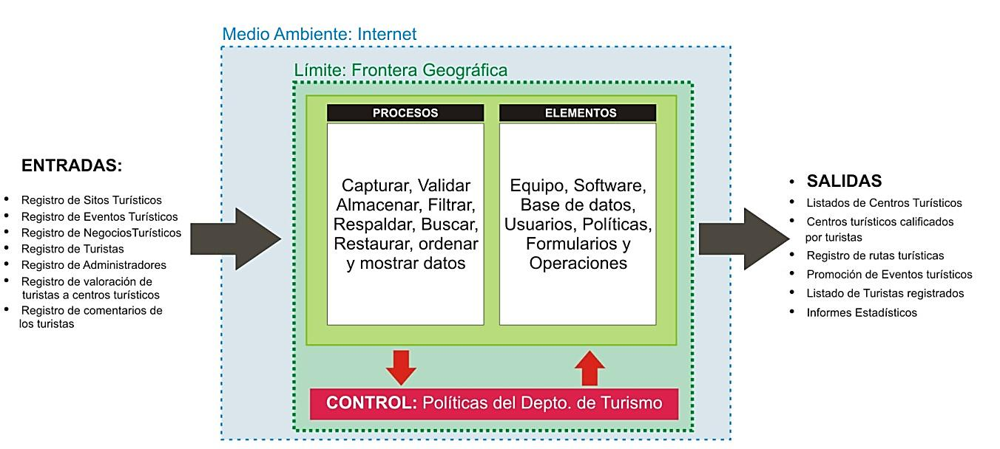

Figura 3: Diagrama con enfoque de sistemas
Fuente: Equipo de desarrollo del proyecto.
Descripción del enfoque de sistemas aplicado al sistema propuesto
Medio ambiente:
Ya que dicha aplicación para dispositivos móviles debe de funcionar en la red, su medio ambiente a considerarse como tal para dicho sistema es la red misma (Internet) donde debe de funcionar a su totalidad.
Límite o frontera:
Las fronteras o límites que se han detectado para el sistema, se detallan a continuación cada una de estas partes que interactúan con el mismo.
- Centros turísticos a nivel nacional, los que darán un plus o relevancia al funcionamiento del sistema informático son los dueños de centros turísticos, sitios turísticos, que abonaran información a dicho sistema para que pueda proveer de los elementos necesarios a la red de turistas en El Salvador.
- Turistas nacionales y extranjeros dentro del territorio nacional, estos reciben y envían información del sistemas y del mismo modo actúan como medios para que el sistema mismo sea alimentado de información de experiencias y sugerencias generando un crecimiento al mismo aplicativo.

Control:
Políticas del departamento de Turismo, Debido a que en el territorio Salvadoreño y propiamente en las Instituciones que apoyan el desarrollo del turismo en nuestro país, poseen lineamientos y reglas que deben de ser controladas por un ente regulador, llámese MITUR, CORSATUR, el sistema debe de apegarse y apoyar o permitir que las reglas del juego se respeten por todos y cada uno de los que interactúen con el sistema y permitir vigilar o tener control de lo que se permita hacer en el sistema.
ENTRADAS
Elementos que ingresan al sistema, los cuales son:
Información de sitios turísticos, Permitirá registrar sitios turísticos del territorio nacional que deseen aprovechar los beneficios que prestara la aplicación para dispositivos móviles en El Salvador.
Información de centros turísticos, Podrá almacenar o registrar información acerca de centros turísticos la información general, ubicación y rutas de cómo hacer turismo para que los usuarios puedan aprovechar sus beneficios y tomar en cuenta a la hora de hacer turismo, los productos o servicios que posee un centro turístico o los que se registren en la aplicación turística.
Información de eventos turísticos, Esta sección es un apartado que permita notificar a través del medio usando los beneficios del aplicativo, para dar a conocer eventos turísticos futuros, por ejemplo festivales gastronómicos o de otra índole turística que sean en beneficio de generar más afluencia turística y desarrollo social.
Información de turistas, Se podrán registrar turistas a la aplicación para que puedan dar sus valoraciones de eventos, lugares y rutas que conozcan y contribuyan con la aplicación mediante sus recomendaciones experiencias.
Valoración de turistas, Esta sección permitirá registrar información de los centros turísticos, que hayan sido visitado por clientes, y que se puedan tomar en cuenta a la hora de hacer turismo, los comentario de otras experiencias que hayan tenido, divulgar las buenas experiencias las expectativas las buenas puntuaciones acerca de los negocios y sus atenciones a los diferentes clientes, dar puntuaciones a los centros turísticos.
Valoración de comentarios, Este apartado tiene relación con el anterior con la excepción de que este se trata de registrar buenos comentarios, pero sin dar valoración solo comentar experiencias buenas expectativas, buenas experiencias de las atenciones que se hayan tenido en los lugares que hayan visitado.
SALIDAS
Son los elementos que se obtienen luego de ser procesados estos son los siguientes:
Listado de centros turísticos, el propósito de esta sección es, que el sistema provea a los usuario del aplicativo un conjunto de diferentes lugares de los cuales se tenga información previamente registrada, para poder mostrarse y ofrecer diferentes servicios, ayudando a que los turistas puedan conocer más o mejores lugares de los cuales hayan frecuentado con anterioridad.
Centros turísticos valorados, Tendrá como objetivo dar seguimiento a los lugares más visitados y recomendados por las mismas personas que hacen turismo a nivel nacional, generando un llamado de atención a dueños de centros turísticos para que puedan mejorar o mantener sus buenos servicios y hacer un turismo más competitivo y de mejor calidad.
Registro de rutas turísticas, Permitirá mediante el aplicativo generar rutas turísticas para poder ubicar a turistas sobre posibles destinos a visitar, mostrando mapas de dichas rutas sobre centros turísticos que se hayan registrado a la aplicación.
Listado de turistas registrados, Permitirá compartir experiencias, comentarios recomendaciones, entre la red de turistas locales, permitiendo ampliar más mediante nuevas experiencias.
Informes estadísticos, será desarrollado con el propósito de que los usuarios puedan ver lugares más accesible, los más visitados y más recomendados en la red de usuarios de sistema turístico.

CAPÍTULO III:
REQUERIMIENTOS

3.1 REQUERIMIENTOS INFORMÁTICOS
En esta sección se describen los procesos y subprocesos del sistema Propuesto.

DIAGRAMA JERÁRQUICO DE PROCESOS PROPUESTOS
El diagrama jerárquico de procesos representa una descripción gráfica de todos los procesos y subprocesos que realiza el sistema propuesto, asignándole a cada uno un código propio con base al nivel jerárquico que pertenece.
Se utilizó el nombre de MITOUR para identificar al sistema propuesto, cuyo nombre completo es SISTEMA DE GESTIÓN Y GUÍA TURÍSTICA PARA DISPOSITIVOS MÓVILES ANDROID EN EL SALVADOR.
A continuación se muestra el Diagrama Jerárquico de MITOUR (Ver figura 4)
MITOUR
1 Gestión de Turistas

2 Gestión de Turicentros

3 Gestión de Valoraciones
4 Gestión de Administradores

5 Gestión de Comentarios

6 Gestión de Mensajes

7 Gestión de Noticias

8 Estadísticas y Reportes

9 Gestión de Anomalías

Figura 4: Diagrama jerárquico de procesos de MITOUR
Fuente: Equipo de desarrollo.

3.1.1 Requerimientos informáticos para el desarrollo
Los requerimientos informáticos son, en esencia, todas aquellas necesidades de información que debe satisfacer y trabajar el sistema; especifica elementos como informes, pantallas o consultas de datos. Los requerimientos informáticos son aquellas salidas esperadas, en las cuales se plantea lo que el usuario final espera que haga el sistema.
En la siguiente tabla se presentan los requerimientos informáticos identificados, clasificándolos por su prioridad:
Tabla 12: Requerimientos informáticos ordenados por prioridad.
# | Requerimiento | Prioridad
1 | Galería de fotos de turismo del país (por turistas) | Importante
2 | Búsqueda de información turística | Útil
3 | Ubicación geográfica por medio de mapas | Crítico
4 | Galería de fotos para centros y lugares turísticos | Crítico
5 | Poder publicar Noticias y eventos | Importante
6 | Poder ver y crear Rutas turísticas que incluyan los diferentes centros turísticos registrados a través de la aplicación. | Importante
7 | Que muestre estadísticas y consolidados de uso del sistema | Importante
8 | Que permita Comentarios a publicaciones / fotografías | Útil
9 | Mostrar centros turísticos cerca de mi ubicación | Crítico
10 | Clasificar los centros turísticos por su naturaleza | Importante
11 | Poder comunicarse con el centro turístico a través de la aplicación | Importante
12 | Que la aplicación pueda verse y usarse tanto en computadoras de escritorio como en dispositivos móviles conectados a la red. | Crítico
13 | Que la aplicación sea segura con los datos que se registran. | Importante
14 | Que tenga una interfaz amigable e intuitiva. | Importante
15 | Que los turistas puedan valorar su grado de satisfacción recibido por parte de los centros turísticos visitados y registrados en el sistema. | Crítico
16 | Que el sistema permita colocar en primer lugar los centros turísticos mejor valorados por los turistas. | Crítico
Fuente: Equipo de desarrollo

3.1.2 Diagramas UML de MITOUR
El Lenguaje Unificado de Modelado (UML, por sus siglas en inglés, Unified Modeling Language) es el lenguaje de modelado de sistemas de software más conocido y utilizado en la actualidad; está respaldado por el OMG (Object Management Group).
Es un lenguaje gráfico para visualizar, especificar, construir y documentar un sistema. UML ofrece un estándar para describir un "plano" del sistema (modelo), incluyendo aspectos conceptuales tales como procesos de negocio, funciones del sistema, y aspectos concretos como expresiones de lenguajes de programación, esquemas de bases de datos y compuestos reciclados.
Modelado de casos de uso
Los casos de uso describen bajo la forma de acciones y reacciones el comportamiento de un sistema desde el punto de vista de un usuario, permiten definir los límites del sistema y las relaciones entre el sistema y el entorno. Un diagrama de casos de uso consta de los elementos detallados a continuación:


Actor:
Una definición previa, es que un Actor es un rol que un usuario juega con respecto al sistema. Es importante destacar el uso de la palabra rol, pues con esto se especifica que un Actor no necesariamente representa a una persona en particular, sino más bien la labor que realiza frente al sistema.

Caso de Uso:

Es una operación/tarea específica que se realiza tras una orden de algún agente externo, sea desde una petición de un actor o bien desde la invocación desde otro caso de uso.

Relaciones:
- Asociación:
Es el tipo de relación más básica que indica la invocación desde un actor o caso de uso a otra operación (caso de uso). Dicha relación se denota con una flecha simple.
- Dependencia o Instanciación
Es una forma muy particular de relación entre clases, en la cual una clase depende de otra, es decir, se instancia (se crea). Dicha relación se denota con una flecha punteada.
- Generalización
Este tipo de relación es uno de los más utilizados, cumple una doble función dependiendo de su estereotipo, que puede ser de Uso (<<uses>>) o de Herencia (<<extends>>). Este tipo de relación está orientado exclusivamente para casos de uso (y no para actores).

3.1.3 Descripción de Casos de Uso:

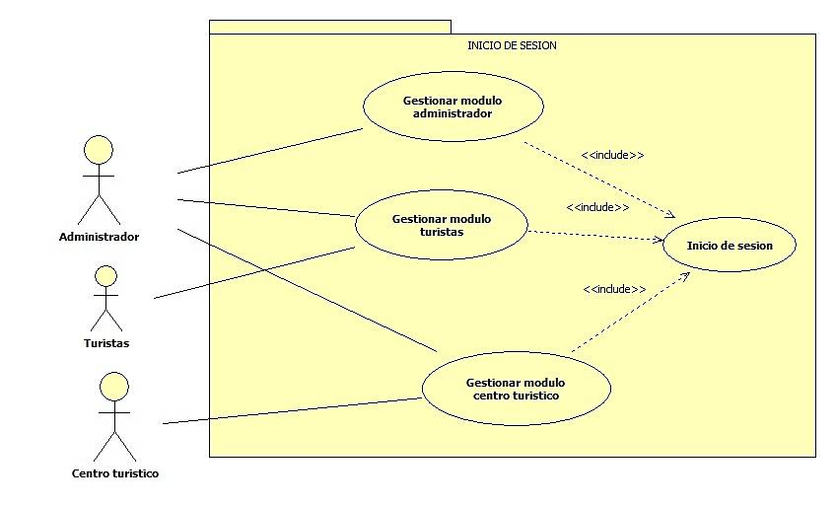
Figura 5: Descripción del caso de uso Inicio de Sesión

Fuente: Equipo de desarrollo.

Tabla 13: Descripción del caso de uso gestionar módulo de Administradores.
Nombre: | Gestionar módulo de administradores
Autor: | Grupo de Tesis
Fecha: | Junio de 2015
Descripción: Este módulo permitirá ingresar a la parte de administrador de sistemas, crear cuentas de usuarios administradores, además de controlar todo el funcionamiento del sistema mismo, modificar información entre otras cosas.
Actores:
Administradores
Precondiciones:
Cargar la aplicación de sistema en módulo administrador
Flujo Normal:
- Cargar la aplicación
- El sistema presenta pantalla de validación de datos de la cuenta de usuario administrador
- Ingresar los datos de la cuenta nombre y clave de acceso
- El sistema compara los datos ingresados, con la información guardada en la base de datos
- Depende del resultado de la comparación pueden suceder dos cosas:
- Si los datos son correctos accede a la aplicación, el sistema muestra la pantalla que muestra los submodulo de administrador, con las diferentes opciones del menú
- Si la información es incorrecta entonces el sistema notifica que los datos son inválidos
- Si los datos ingresados fueron correctos presionar clic en Login

Flujo Alternativo:
Poscondiciones:
El sistema valida los datos comparándolos con la información guardad en la base de datos, en el caso de ser correctos muestra el menú de administrador de sistema
Fuente: Equipo de desarrollo

Tabla 14: Descripción del caso de uso gestionar Turista.
Nombre: | Gestionar Turista
Autor: | Grupo de Tesis
Fecha: | Junio de 2015
Descripción:
Una vez creada una cuenta de usuario del tipo Turista, el sistema permite acceder al perfil del Turista registrado para poder gestionar dicha información.
Actores:
Turistas
Precondiciones:
Cargar la aplicación de sistema
Ingresar al sistema mediante una cuenta de turista registrado
Flujo Normal:
- Cargar la aplicación
- El sistema presenta pantalla de validación de datos de la cuenta de turista registrado
- Ingresar los datos de la cuenta nombre y clave de acceso
- El sistema compara los datos ingresados, con la información guardada en la base de datos
- Depende del resultado de la comparación pueden suceder dos cosas:
- Si los datos son correctos accede a la aplicación, el sistema muestra la pantalla que muestra el perfil de turista, cargando información de centros turístico al perfil de usuario como sugerencias o lugares posibles a visitar para poder ver los perfiles de centros turístico.
- Si la información es incorrecta entonces el sistema notifica que los datos son inválidos
- Si los datos ingresados fueron correctos presionar clic en Login

Flujo Alternativo:
Poscondiciones:
El sistema carga información personal del turista y además carga información de centro turísticos registrados como sugerencias turísticas para visitar
Fuente: Equipo de desarrollo del sistema

Tabla 15: Descripción del caso de uso gestionar centro turístico.
Nombre: | Gestionar Centro Turístico
Autor: | Grupo de Tesis
Fecha: | Junio de 2015
Descripción: Una vez se haya registrado en el sistema, le permite acceder a la cuenta de centro turístico y manipular o crear su datos a mostrar como perfil de centro turístico.
Actores:
Centro turístico
Precondiciones:
Cargar la aplicación de sistema
Ingresar al sistema mediante una cuenta de centro turístico registrado
Flujo Normal:
- Cargar la aplicación
- El sistema presenta pantalla de validación de datos de la cuenta de centro turístico
- Ingresar los datos de la cuenta nombre y clave de acceso
- El sistema compara los datos ingresados, con la información guardada en la base de datos
- Depende del resultado de la comparación pueden suceder dos cosas:
- Si los datos son correctos accede a la aplicación, el sistema muestra la pantalla que muestra el perfil de centro turístico con las opciones que contiene el menú de centro turístico.
- Si la información es incorrecta entonces el sistema notifica que los datos son inválidos
- Si los datos ingresados fueron correctos presionar clic en Login
Flujo Alternativo:
Pos condiciones:
El sistema valida los datos comparándolos con la información guardad en la base de datos, en el caso de ser correctos muestra el perfil de centro turístico con las diferentes opciones del menú
Fuente: Equipo de desarrollo del sistema

3.1.4 Diagramas de Actividad
Muestran las secuencias de actividades de un proceso, incluyendo las actividades secuenciales, las paralelas y las decisiones que se toman. Por lo general, se elabora para un caso de uso y podría reflejar los diferentes escenarios posibles. Ilustra la naturaleza dinámica de un sistema mediante el modelado del flujo que ocurre de actividad en actividad.

Inicio:
Describe el estado inicial de una actividad

Final:
Indica el estado final de una acción o una tarea
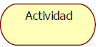
Actividad:
Sirve para representar las acciones no interrumpidas

Flujo de control:
Representa un evento, es decir los flujos de acción entre una actividad y otra.

Nodo de decisión:

Las decisiones tienen una flecha que entra en el diamante y varias que salen de él. Se podría incluir una condición que muestre los valores que puede tomar dicha condición. Las fusiones muestran varios eventos que se combinan para formar otro evento.
Barra de sincronización:
Se utiliza para representar actividades paralelas, puede representar un evento entrando a ella y varios eventos saliendo de la misma, lo que se conoce como bifurcación. Una sincronización en la cual varios eventos se fusionan en uno solo se conoce como unión.
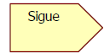
Sigue en otro diagrama:
Se utiliza para indicar que el diagrama continúa en otro diagrama que se encuentra en una página diferente.
Continuación del diagrama:
Sirve para indicar que el diagrama que inicia con este símbolo es la continuación de otro que se ha iniciado en otra página. Según los indique el número.
Viene
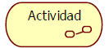
Continúa actividad:
Representa las actividades que siguen en otra página.
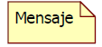
Mensajes:
Se utiliza para representar mensajes que generan los eventos de las clases.
El siguiente diagrama de actividad, describe el inicio de sesión en el sistema.
Figura 6: Diagrama de Actividad de Inicio de Sesión
Fuente: Equipo de desarrollo.

Diagrama de actividad para la gestión del administrador
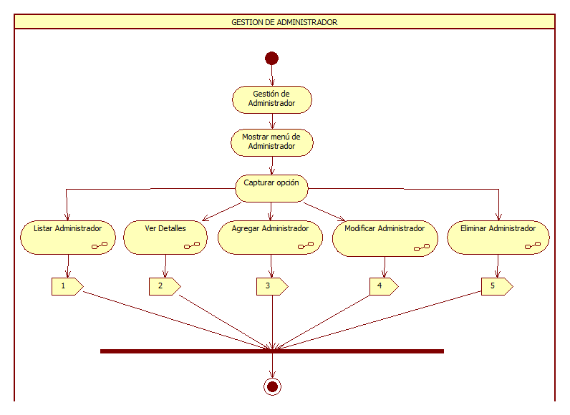
Figura 7: Diagrama de Actividad de Módulo de Administrador
Fuente: Equipo de desarrollo del sistema.

Diagrama de actividad del módulo del centro turístico
Figura 8: Diagrama de Actividad de Módulo Centros Turísticos
Fuente: Equipo de desarrollo.

3.1.5 Diagramas de Secuencia
Un diagrama de interacción puede ser un diagrama de secuencias o uno de colaboración, que muestran esencialmente la misma información. Estos diagramas, junto con los diagramas de clases, se utilizan en la realización de un caso de uso. Los diagramas de secuencias pueden ilustrar una sucesión de interacciones entre clases o instancias de objetos en un periodo determinado. Los diagramas de secuencias se utilizan con frecuencia para representar el proceso descrito en los escenarios de caso de uso.
En la práctica, los diagramas de secuencias se derivan del análisis de casos de uso y se emplean en el diseño de sistemas para generar las interacciones, relaciones y métodos de los objetos del sistema. Los diagramas de secuencias se utilizan para mostrar el patrón general de las actividades o interacciones en un caso de uso. Cada escenario de caso de uso podría crear un diagrama de secuencias, aunque no siempre se crean diagramas de este tipo para los escenarios menores.
La simbología utilizada para crear los diagramas de secuencias se describen a continuación cada una de las simbologías implícitas en la descripción de los diagramas de actividad.
Actor:
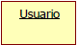
Los actores son parecidos a las entidades externas; existen fuera del sistema. El término actor se refiere a un papel particular de un usuario del sistema.

Interfaz:
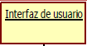
Modela la interacción entre el sistema informático y los actores, por lo general se asocian a la entrada y salida en una interfaz del sistema informático.
Creación de objetos:
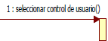
El emisor crea una instancia del clasificador especificado por el receptor (crear el objeto 2).
Retorno de mensajes:
El receptor de un mensaje anterior devuelve el mensaje.

Línea de vida:
Representa la vida de un objeto mediante la interacción.

El siguiente diagrama de secuencia muestra el procedimiento que se realiza para iniciar sesión en el sistema.

Figura 9: Diagrama de Secuencia de Inicio de Sesión.
Fuente: Equipo de desarrollo.

Diagrama de secuencia para la gestión del administrador.
Figura 10: Diagrama de Secuencia del Módulo de Administrador
Fuente: Equipo de desarrollo.

En el diagrama de secuencia, se detallan los procesos del módulo de centros turísticos.

Figura 11: Diagrama de Secuencia de Módulo Centros Turísticos
Fuente: Equipo de desarrollo.

Figura 43: Diagrama de secuencia editar y eliminar centro turístico.
Fuente: Equipo de desarrollo.

Diagrama de secuencia para el módulo de gestión de los turistas.
Figura 12: Diagrama de Secuencia de Módulo Gestión de Turistas
Fuente: Equipo de desarrollo.

3.2 REQUERIMIENTOS DE DESARROLLO DEL SISTEMA
En esta sección se plantean todos aquellos elementos necesarios para el desarrollo del SISTEMA DE GESTIÓN Y GUÍA TURÍSTICA PARA DISPOSITIVOS MÓVILES ANDROID EN EL SALVADOR.

A través de los requerimientos de desarrollo se elaboró una especificación completa de los recursos tecnológicos (software, hardware) y humanos que fueron utilizados en el desarrollo del presente sistema informático para la institución. A continuación se describen cada uno de ellos:

3.2.1 Requerimientos de software
El Software es un conjunto de programas, documentos, procedimientos, y rutinas asociadas con la operación de un sistema de cómputo. Distinguiéndose de los componentes físicos llamados hardware. Comúnmente a los programas de computación se les llama software; es el que asegura que el programa o sistema cumpla por completo con sus objetivos, opera con eficiencia, esta adecuadamente documentado, y suficientemente sencillo de operar. Es simplemente el conjunto de instrucciones individuales que se le proporciona al microprocesador para que pueda procesar los datos y generar los resultados esperados. El hardware por sí solo no puede hacer nada, pues es necesario que exista el software, que es el conjunto de instrucciones que hacen funcionar al hardware.
El software se clasifica en cuatro diferentes Categorías:
- Lenguajes de Programación.
- Software de uso general.
- Software de Aplicación.
- Sistemas Operativos.
Luego de haber conocido la parte teórica de lo que es un software y sus clasificaciones se detallan los que se utilizaron en el desarrollo del sistema informático web.
- Sistema operativo del servidor.
Un sistema operativo es un programa o conjunto de programas de computadora destinado a permitir una gestión eficaz de sus recursos. Comienza a trabajar cuando se enciende el computador, y gestiona el hardware de la máquina desde los niveles más básicos, permitiendo también la interacción con el usuario.
Los sistemas operativos que se usaron para la aplicación son los que se presentan a continuación (ver tabla 16):

Tabla 16: Sistema operativo a utilizar.
NOMBRES | LOGOS
Windows 7: para el desarrollo de la aplicación y pruebas como grupo de trabajo. | 
CARACTERISTICAS DEL SISTEMA OPERATIVO
- Proporcionan comodidad en el uso de un computador.
- Gestionan de manera eficiente los recursos del equipo, ejecutando servicios para los procesos (programas).
- Brindan una interfaz al usuario, ejecutando instrucciones (comandos).
- Permiten que los cambios debidos al desarrollo del propio sistema operativo se puedan realizar sin interferir con los servicios que ya se prestan (evolutividad).
Fuente: Equipo de desarrollo del sistema informático.

FTP (File Transfer Protocol): Es usado en internet y permite transferir archivos locales hacia un servidor web.
SMTP (Simple Mail Transfer Protocol): Es protocolo Simple de Transferencia de Correo, es un Protocolo de red basado en textos utilizados para el intercambio de mensajes de correo electrónico entre computadoras u otros dispositivos.

POP3 (Post Office Protocol): Es protocolo de la oficina de correo en clientes locales de correo para obtener los mensajes de correo electrónico almacenados en un servidor remoto.
DNS (Domain Name System): Es un sistema de nombres de dominio con nomenclatura jerárquica para computadoras, servicios o cualquier recurso conectado a Internet o a una red privada.
HTTP/HTTPS (Hyper Text Transfer Protocol): Es un lenguaje para intercambiar información entre servidores y clientes de la red y con una ‘S’ añadida al final, que hace referencia a “Secure Sockets Layer” otro importante protocolo desarrollado para realizar transferencias de forma segura.
Plataforma de desarrollo.
La plataforma de desarrollo son todas las herramientas para la generación del software algunas de estas son: compiladores o intérpretes, editores, lenguaje de programación, debugs, IDE (Integrated device Electronics). Las herramientas utilizadas para el desarrollo del sistema son (ver Tabla 17):

Tabla 17: Plataforma de desarrollo.
HERRAMIENTA | LOGO | DESCRIPCIÓN
Kompozer |  | Para la creación y edición de los diseños de pantallas.
Bluefish |  | Se utilizará para la creación y edición de los archivos, ya que esta aplicación es un editor de desarrollo web enfocado a la programación de código PHP (lenguaje de programación interpretado).
Fuente: Equipo de desarrollo
A continuación se detallan cada una de estas herramientas.
Kompozer
Kompozer éste es un entorno de desarrollo liviano formado por un conjunto de herramientas y utilidades para la creación de sitios y aplicaciones Web con PHP.
Las funcionalidades más interesantes de Kompozer son:
- Opciones especiales para la inserción de imágenes, tablas, formularios, entre otros.
- Generador automático de tablas de contenido basado en los niveles de encabezado.
- Editor CSS avanzado, con capacidad de crear y usar tanto archivos CSS externos como hojas incrustadas en el archivo HTML mediante etiquetas <style>.
- Posibilidad de definir y usar plantillas.
- Admite etiquetas PHP sin alterar su contenido.
- Limpiador de código HTML.
- Enlace directo con el validador HTML de W3C(es un validador para escribir HTML o XHTML válidos).
- Completa ayuda incorporada en el programa.
Bluefish
Bluefish, con él se pueden abrir, editar y crear archivos en los lenguajes más populares, para crear aplicaciones o páginas web. Dispone de un panel lateral para navegador por los ficheros y acceder a código predefinido. En el panel central podemos visualizar el código resaltado. Con Bluefish se obtiene una amplia documentación la cual es de mucha ayuda. Las funcionalidades más interesantes son:
- Compatible con la mayoría de lenguajes
- Resaltado de código con colores
- Navegador de archivos integrado
- Autocompletado para algunos lenguajes

- Lenguaje de programación
Un lenguaje de programación es un idioma artificial diseñado para expresar procesos que pueden ser llevadas a cabo por máquinas como las computadoras. Pueden usarse para crear programas que controlen el comportamiento físico y lógico de una máquina, para expresar algoritmos con precisión, o como modo de comunicación humana.¹ Está formado por un conjunto de símbolos y reglas sintácticas y semánticas que definen su estructura y el significado de sus elementos y expresiones. Al proceso por el cual se escribe, se prueba, se depura, se compila y se mantiene el código fuente de un programa informático. Seguidamente se presenta el lenguaje utilizado para la programación del sistema informático (ver Tabla 18):
Tabla 18: Lenguaje de programación.
LENGUAJE | LOGO
PHP | 
CARACTERISTICAS
- Orientado al desarrollo de aplicaciones web dinámicas con acceso a información almacenada en una base de datos.
- Es considerado un lenguaje fácil de aprender, ya que en su desarrollo se simplificaron distintas especificaciones, como es el caso de la definición de las variables primitivas, ejemplo evidente en el uso de php Arrays.
- El código fuente escrito en PHP es invisible al navegador web y al cliente ya que es el servidor el que se encarga de ejecutar el código y enviar su resultado HTML al navegador. Esto hace que la programación en PHP sea segura y confiable.
- Capacidad de conexión con la mayoría de los motores de base de datos que se utilizan en la actualidad, destaca su conectividad con MySQL y PostgreSQL.
- Capacidad de expandir su potencial utilizando módulos (llamados ext's o extensiones).
- Es libre, por lo que se presenta como una alternativa de fácil acceso para todos.
- Permite aplicar técnicas de programación orientada a objetos.
- No requiere definición de tipos de variables aunque sus variables se pueden evaluar también por el tipo que estén manejando en tiempo de ejecución.
- Tiene manejo de excepciones (desde PHP5).
- Si bien PHP no obliga a quien lo usa a seguir una determinada metodología a la hora de programar, aun haciéndolo, el programador puede aplicar en su trabajo cualquier técnica de programación o de desarrollo que le permita escribir código ordenado, estructurado y manejable. Un ejemplo de esto son los desarrollos que en PHP se han hecho del patrón de diseño MVC (Modelo Vista Controlador), que permiten separar el tratamiento y acceso a los datos, la lógica de control y la interfaz de usuario en tres componentes independientes.
Fuente: Equipo de desarrollo del sistema informático.
Se utilizó PHP como lenguaje de programación, debido a su amplio uso en las plataformas de desarrollo en instituciones gubernamentales.
Es un lenguaje de programación interpretado, que usa fundamentalmente para la realización de scripts, incrustados dentro de código HTML, con lo que se consigue el resultado de páginas web dinámicas. La ejecución de PHP se realiza como norma dentro de un servidor web.
Sistema de base de datos y sistema gestor de bases de datos (SGBD)
Una base de datos es una colección de archivos relacionados que almacenan una representación abstracta de un problema del mundo real así como los datos de información acerca del problema en cuestión.
Un SGBD (Sistema Gestor de base de datos): es un conjunto de programas que permiten crear y mantener una Base de datos, asegurando su integridad, confidencialidad y seguridad. Por tanto debe permitir:
  - Definir una base de datos: especificar tipos, estructuras y restricciones de datos.
  - Construir la base de datos: guardar los datos en algún medio controlado por el mismo SGBD.
  - Manipular la base de datos: realizar consultas, actualizarla, generar informes.

Las características deseables en un Sistema Gestor de Base de Datos SGBD son:
- Control de la redundancia: La redundancia de datos tiene varios efectos negativos (duplicar el trabajo al actualizar, desperdicia espacio en disco, puede provocar inconsistencia de datos) aunque a veces es deseable por cuestiones de rendimiento.
- Restricción de los accesos no autorizados: cada usuario ha de tener permisos de acceso y autorización.
- Cumplimiento de las restricciones de integridad: el SGBD ha de ofrecer recursos para definir y garantizar el cumplimiento de las restricciones de integridad.

Otros criterios o cualidades fundamentales que un SGDB debe de poseer son:
- Integridad: Se refiere a la manipulación que realizan los usuarios sobre los datos, en estos eventos pueden producirse todo tipo de problemas:
- Usuarios que manipulan los mismos datos al mismo tiempo: No se pueden destruir ni modificar los datos de forma anómala, este control se conoce como control de concurrencia sobre los datos.
- Fallos en el hardware o errores del sistema. Se ha de asegurar que el sistema a pesar de estos errores los datos siguen siendo válidos.
Por ello, se han de establecer los procedimientos necesarios que verifiquen que los valores de los datos se ajusten a los requerimientos y restricciones extraídos del análisis del problema.
- Portabilidad: Es la capacidad de migrar los objetos de la base de datos y sus datos de una plataforma a otra sin dañar y sin alterar el esquema de la base de datos y sus datos.
- Escalabilidad: Es la cualidad que se define como la capacidad del SGBD de cambiar su tamaño o configuración para adaptarse a las circunstancias cambiantes o bien manejar el crecimiento continuo de trabajo de manera fluida sin perder calidad en sus servicios.
- Seguridad: Esta es otra de las características importantes que debe cumplir una buena base de datos. Se ha de evitar que frente a fallos de hardware existan fugas de datos y que existan accesos no autorizados que puedan romper la integridad de los datos. Además, se ha de garantizar que los datos sólo sean presentados a quien esté autorizado, en gran parte, los sistemas de bases de datos ofrecen múltiples características que permiten hacerlas seguras.
- Relacional: El SGBD debe ser relacional entre diferentes entidades de su esquema.
- Conectividad: Es la capacidad del motor de la base de datos de recibir y responder sobre las transacciones no importando el mecanismo de conexión a otras aplicaciones o servicios, toda base de datos debe garantizar una respuesta a todas las consultas de todos los usuarios que lo soliciten, de forma óptima.
- Soporte Técnico: Debe existir un proveedor que brinde soporte técnico a través de diferentes medios como: Internet, documentación completa del producto o servicios.

Las alternativas de gestores de base de datos.
Para este proyecto se consideró como SGBD a MySQL debido a que sus características cumplen con lo requerido para el sistema propuesto y es un estándar utilizado en instituciones gubernamentales. A continuación se describen las alternativas de los gestores de base de datos (ver tabla 19)

Tabla 19: Gestores de base de datos utilizados para el respaldo de información.
HERRAMIENTAS | LOGO | UTILIZACION
MySQL |  | Como administrador del SGBD se utilizó phpMyAdmin. PHPMyAdmin es un software de código abierto, diseñado para manejar la administración y gestión de bases de datos MySQL a través de una interfaz gráfica de usuario. Escrito en PHP, phpMyAdmin se ha convertido en una de las más populares herramientas basadas en web de gestión de MySQL. PhpMyAdmin viene con una documentación detallada.
phpMyAdmin | 
Fuente: Equipo de desarrollo del sistema informático

Herramientas auxiliares para el diseño y desarrollo de la aplicación web
El desarrollo de un proyecto informático requiere del uso de herramientas para distintos fines, tales como: herramientas para crear diagramas de procesos de sistemas, para lograr una mejor comprensión sobre el funcionamiento tanto del sistema actual como de la aplicación que se desarrolló; herramientas para el diseño de la aplicación que ayuden a la creación de una interfaz dinámica y atractiva al usuario final, entre otros.
Se hizo uso de versiones libres, para no elevar los costos del proyecto, entre estas herramientas tenemos (ver tabla 20):
Tabla 20: Herramientas para el diseño y desarrollo del proyecto.
HERRAMIENTAS | LOGO | UTILIZACION
Open Office |  | Esta herramienta de ofimática se utilizó para la redacción de documentos, generación de diapositivas, análisis de datos, generación de gráficos de datos, entre otros.
Power Designer |  | Es una potente herramienta CASE, que será utilizada con el fin de generar las diversas ingenierías y modelos de la aplicación, para datos, procesos, entre otros.
GIMP |  | Será utilizado para el tratamiento de imágenes que tendrá el entorno Web.
WinSnap |  | Es una herramienta para capturar pantallas y darles tratamiento, será utilizado en el desarrollo del manual de usuario de la aplicación.
Google Chrome y Mozilla Firefox. |  | Son navegadores de Internet capaces de interpretar código HTML, Java Script, PHP, CSS, XML entre otros lenguajes Web, también soportan tecnologías como FLASH, OCX, Applets de Java, entre otros. Se instalaran en las terminales clientes para poder mostrar la aplicación Web.
Apache |  | Servidor Web para aplicaciones PHP, CGI o aplicaciones simples que utilicen el lenguaje de marcado de hipertexto: HTML, este viene incluido en la plataforma nativamente en los sistemas operativos Linux.
MySQL Administrator |  | Herramienta administradora grafica para la base de datos MySQL para la creación, eliminación y modificación de tablas y sus relaciones.
MySQL Workbench |  | Herramienta administradora para la base de datos MySQL para la creación de los diagramas físicos y lógicos.
Fuente: Equipo de desarrollo del sistema informático

3.2.2 Requerimientos de hardware
Al igual que para los requerimientos de software se utilizarían herramientas de software, para los requerimientos de hardware se hizo uso de equipo informático tanto para la construcción del sistema así como también para la implementación.
El equipo informático que se utilizó durante el desarrollo del sistema es el siguiente:
- 1 Equipo Servidor Web remoto:
  - Procesador de doble núcleo de 2.0 GHz o superior
  - Memoria RAM de 4 Gigabytes expansibles
  - Almacenamiento: Disco SAS de 8 TB expansible
  - Un puerto Ethernet 10/100 Mbps
  - Sistema Operativo: Linux Red Hat, Fedora o Windows 2003 Server
  - Conexión a internet de banda ancha

- 1 computadora de escritorio (para la administración)
  - Procesador Pentium Dual Core 2.93Ghz
  - Memoria RAM de 2Gb
  - Disco duro de 320Gb
  - Un puerto Ethernet 10/100 Mbps
  - Conexión a Internet de 1Mps

- Dispositivo móvil
  - SmartPhone Samsung Gallaxy Note 5.3”
  - Memoria RAM de 1GB
  - Procesador Cortex A9 dual-core 1.4 GHz
  - Conexión Wifi a Internet
  - Navegador web Chrome.
  - Resolución 800x1280 pixeles

3.3 REQUERIMIENTOS OPERATIVOS
Para el correcto uso y funcionamiento del sistema que fue desarrollado, es necesario que los usuarios que lo utilicen cuenten con un conocimiento mínimo en el área del uso de las tecnologías de información Web.
La siguiente tabla muestra un listado de los conocimientos y habilidades ideales mínimas que ayudarían al fácil uso de los distintos módulos del sistema.
Tabla 21: Conocimientos y habilidades requeridos por usuarios finales.
 | Conocimiento Requerido | Nivel
1 | Computación (uso de una computadora) | Básico
2 | Manejo de un navegador Web | Básico
3 | Manejo de un dispositivo móvil (Smartphone o tableta) | Básico
4 | Manejo de correo electrónico | Medio
6 | Manejo de dispositivos multimedia (cámaras, celulares, tabletas, etc.) | Medio
Fuente: Equipo de desarrollo del sistema informático

3.3.1 Requerimientos operativos de software
Para poder usar el sistema se necesita que los usuarios tengan acceso al siguiente listado de herramientas de software:
  - Un navegador web actualizado
  - Acceso a internet, de preferencia con una velocidad de 1Mb.

3.3.2 Requerimientos operativos de hardware
A continuación se listan una serie de dispositivos con los que el usuario puede acceder a usar el sistema:
  - Una computadora (de escritorio o portátil) con conexión a internet. o
  - Un dispositivo móvil con conexión a internet.

CAPÍTULO IV:
DISEÑO

4.1 ESTÁNDARES DE DISEÑO
En esta sección se definen los estándares para el diseño de la interfaz que tiene la aplicación MITOUR.

4.1.1 Interfaz gráfica de usuario
Antes de mostrar los diseños realizados es importante que el lector conozca sobre un término que se utiliza para resumir toda la presentación visual del sistema. La interfaz gráfica de usuario (en inglés Graphical User Interface, GUI) utiliza un conjunto de imágenes y objetos gráficos para representar la información y acciones disponibles en el sistema. Habitualmente las acciones se realizan mediante manipulación directa para facilitar la interacción entre usuario con la computadora. Surge como evolución de la línea de comandos de los primeros sistemas operativos y es pieza fundamental en un entorno gráfico.
La GUI representa al conjunto de estándares que se utilizan para el diseño del sistema.

La interfaz de usuario juega un papel preponderante en el desarrollo y puesta en marcha de todo sistema. Es la carta de presentación del mismo y en ocasiones resulta determinante para la aceptación o rechazo de todo un proyecto. Una interfaz de usuario es la parte del programa informático que permite el flujo de información entre varias aplicaciones o entre el propio programa y el usuario. Metafóricamente se entiende la Interfaz como conversación entre el usuario y el sistema.
También la interfaz gráfica de usuario, se define como un método para facilitar la interacción del usuario con el ordenador o la computadora a través de la utilización de un conjunto de imágenes y objetos pictóricos (iconos, ventanas y menús), Además, se puede considerar parte de la interfaz de usuario, la documentación que acompaña al software. Una interfaz lógica y manejable permitirá al usuario obtener mayores beneficios del sistema procesando en forma rápida y efectiva los datos.

4.1.2 Estándar de diseño de menús
Los menús son un modelo mental permanente, es decir una representación cognitiva o conceptualización que el usuario hace del sistema. A fin de que este modelo se mantenga a lo largo del programa ha de tener una consistencia, deberá mantener su coherencia de principio a fin. Por ello se han de mantener las reglas, los criterios en la operatividad, la imagen parcial o total. Una incoherencia de diseño de menú puede aportar pérdidas de eficacia del propio contenido que se quiera dar.
En el sistema MITOUR se presentan cinco tipos de menús para cada diferente tipo de usuario, con el objetivo de que cada usuario tenga acceso a las diferentes opciones que se asignan a cada tipo de usuario.
Tipos de Usuarios:
Los privilegios de estos usuarios se detallan a continuación.
- Administrador:
Un usuario con privilegios de administrador tiene acceso a todas las opciones del Sistema, es decir puede actuar con los privilegios de los demás usuarios, cambiarle sus datos, dar de alta, eliminarles y además respaldar datos.

- Centro turístico
Un usuario con privilegios de centro turístico tiene acceso a manejar únicamente los datos de su cuenta, desde registrarse, modificar sus datos, actualizar sus fotografías, comentar, responder comentarios, enviar mensajes a otros usuarios, crear noticias, promociones y finalmente darse de baja.

- Turista
Un usuario con privilegios de Turista tiene acceso a manejar únicamente los datos de su cuenta, desde registrarse, modificar sus datos, actualizar sus fotografías, comentar, valorar un centro turístico, enviar mensajes a centros turísticos y finalmente darse de baja.

4.1.3 Estándar de botones
Para la manipulación de los datos que contiene el sistema, fue necesario definir algunas acciones básicas; las cuales se realizan mediante la utilización de botones , estos permiten la ejecución de acciones que facilitan tener el control sobre la información almacenada en las bases de datos, y proporcionarán un entorno visual que orienten al usuario en la utilización del sistema. A continuación se presentan en la siguiente tabla los botones utilizados.
Tabla 22: Estándar de botones.
Tipo | Símbolo o identificador | Descripción
Confirmación | 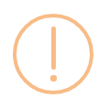 | Confirma al usuario de sistema, sobre la realización correcta de las operaciones del mismo.
Alerta | 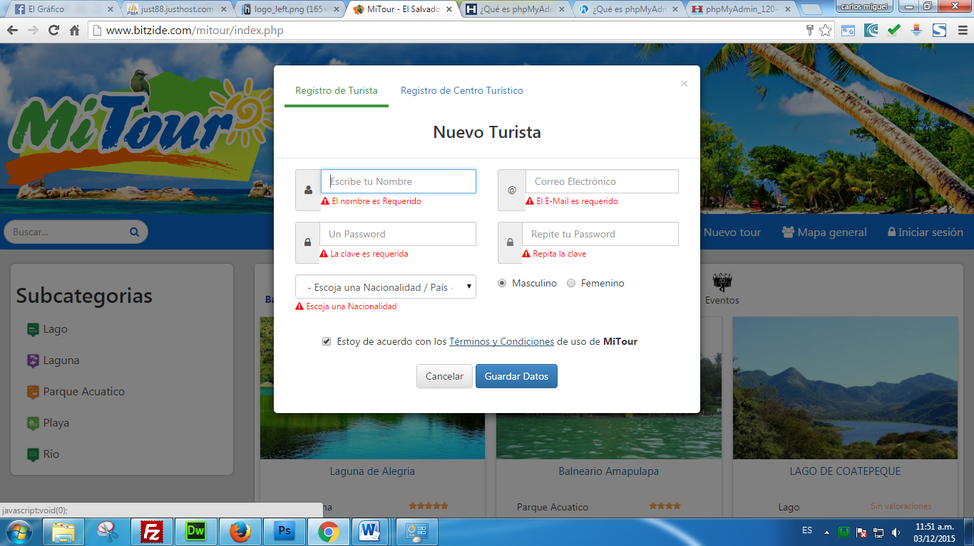 | Identifica posibles inconvenientes, o requerimientos de los datos campos requeridos entre otros.
Edición | 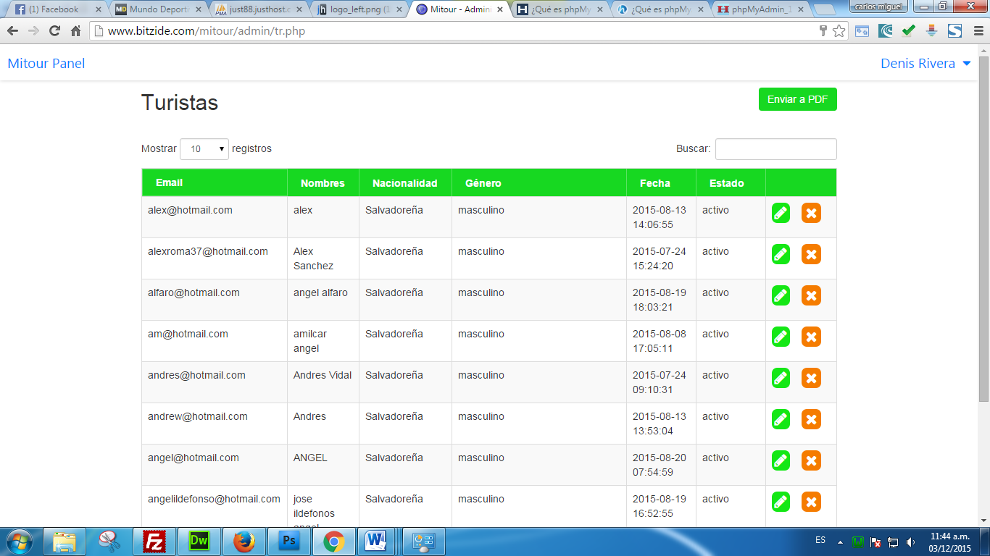 | Indica la posibilidad de editar datos del sistema.
Error | 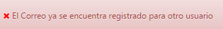 | Muestra posibles errores en el resultado de las operaciones que se realicen dentro del sistema mismo.
Eliminación |  | Indica la eliminación de datos de sistema, resultado de las operaciones que seleccione el usuario.
Fuente: Equipo de desarrollo del sistema informático

4.1.4 Estándar de objetos o componentes.
Se entenderán como objetos a todos los elementos que puedan estar incluidos dentro de las pantallas del sistema informático. Los objetos más comunes que se utilizaron en el diseño del sistema son los que se pueden apreciar en la siguiente tabla (ver Tabla 23):

Tabla 23: Estándares de objetos o componentes.
Componente | Nombre | Identificador  O Prefijo | Descripción
 | Etiquetas | lbl_ | Podría considerarse que no es un control en sentido estricto, puesto que es algo que no es modificable por el usuario. Un label o etiqueta es un texto que va asociado a un control con el que puede interactuar un usuario.
 | Campo de texto | txt_ | Permite el ingreso de datos, además de capturar o mostrar datos calculados de un procedimiento o desde una consulta de base de datos.
 | Entradas de password | pass_ | Este control actúa exactamente como el de entrada de línea con la excepción de que "esconde" los caracteres ingresados mostrándolos como puntos o asteriscos para evitar que los usuarios vean su contenido.
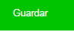    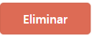   | Botones | btn_ | Permiten activar eventos, procedimientos propios de cada pantalla y botón en particular. Pueden usarse diferentes colores para estos botones máximo cuatro colores diferentes
 | Listas(Combos) | lst_ | Control que muestra una opción seleccionada de entre varias posibles, y que al pulsar sobre él despliega una lista de opciones.
 | Casilla verificadora | chk_ | Control que puede ser marcado o desmarcado por el usuario. Es muy típico cuando se requiere aceptar unas condiciones para realizar una compra en una página web, o cuando se requiere aceptar la licencia para instalar un programa.
 | Radio Button | rbt_ | Control que puede ser marcado o desmarcado por el usuario, de forma que normalmente cuando se marca una opción se desmarca la que estuviera seleccionada previamente. Es muy típico cuando se requiere elegir entre varias opciones.
Fuente: Equipo de desarrollo del sistema informático

Tabla 24: Estándares generales de los formularios.
Objeto | Identificador  o prefijo | Descripción
Formularios | frm | En informática, un formulario consta de un conjunto de campos de datos solicitados por un determinado programa, los cuales se almacenarán para su procesamiento y posterior uso. Cada campo debe albergar un dato específico, por ejemplo, el campo Nombre etc.
Gráfico | grf_ | Un gráfico es, además, la representación de datos numéricos mediante una o más líneas que permiten hacer visible la relación entre los datos
Imagen | img_ | Una imagen es una representación visual, que manifiesta la apariencia visual de un objeto real o imaginario.
Lista de imágenes | list_ | Se utilizó para nombrar las listas desplegables.
Contenedores | pic_ | Son objetos usados en la programación, para el acoplamiento de un conjunto de objetos, que permita el agrupamiento lógico de estos mismos.
Página maestra | mst_ | Es una página que contiene la extensión de un nombre de archivo, tipo master que permita crear un aspecto coherente para las páginas de un sitio o aplicación.
Formularios de registros | frmReg | Un formulario web dentro de una página web que permite al usuario introducir datos los cuales son enviados a un servidor para ser procesados. Los formularios usando casillas de selección, botones de opción, o campos de texto.
Formularios de consultas | frm_cst_ | Un formulario web dentro de una página web que proporcione al usuario, la visualización de información previamente registrada.
Reportes | rep_ | Los reportes son escritos que se desarrollan con el objetivo de dar a conocer algo. Estos documentos permiten la difusión de diferentes clases de datos con distintos fines u objetivos.
Base de datos | bd_ | Una base de datos o banco de datos es un conjunto de datos pertenecientes a un mismo contexto y almacenados sistemáticamente para su posterior uso.
Fuente: Equipo de desarrollo del sistema informático

4.1.5 Estándar de control
Los mensajes de control se consideran esenciales en la comunicación entre el usuario y el ordenador. Se trata de un proceso de comunicación completa, porque el sistema enviará un mensaje al usuario y no permitirá realizar otra operación hasta que este sea superado. Los mensajes de control del sistema MITOUR son los siguientes tipos:

Tabla 25: Estándar de controles.
DESCRIPCIÓN | ICONO | BOTONES
Aviso: Comunica al usuario que faltan datos o campos requeridos para almacenar la información. |  | 
Informativo: Comunica el resultado, habitualmente correcto, de la acción que ha iniciado el usuario. |  | 
Decisión: Permite al usuario decidir si proseguir o no con la acción que ha iniciado. |  | 
Error: Comunica al usuario que la acción no se puede ejecutar. | 
Fuente: Equipo de desarrollo del sistema informático

Nota: las propiedades de los mensajes anteriores son las siguientes
Tamaño de icono: 75 x 75 pixeles.
Tamaño de pantalla: 450 x 180 pixeles.

4.2 DISEÑO DE ENTRADAS
ESTÁNDAR DE PANTALLAS
Con el diseño de pantallas se solicita la interrelación entre el usuario y el sistema informático, a través de controles que permiten las entradas y salidas de información.

A continuación se describen algunas características tomadas en cuenta para el diseño de pantallas:

Efectividad. Las pantallas de entrada en el sistema deben cumplir con el propósito para el que son diseñadas.
Precisión. Se refiere al diseño que garantiza la fluidez de la información.
Facilidad de uso. Significa que las pantallas son sencillas y no requieran tiempo adicional para descifrarlas.
Consistencia. Implica que todas las pantallas de entradas o salidas del sistema, se agrupan los datos en forma semejante.
Simplicidad. Se mantienen limpios estos diseños con el propósito de atraer la atención del usuario.
Atractivo. El diseño de las pantallas está basado en una interfaz amigable y llamativa destinada al usuario.
Inicio de sesión.
La pantalla inicio es la interfaz por la que acceden los usuarios del sistema a sus respectivos módulos y el estándar es el siguiente:
Encabezado del sistema
Título del formulario
Área de registro
Botones

Pie de página
Figura 13: Estándar de inicio de sesión.
Fuente: equipo de desarrollo.

El estándar de la pantalla de inicio es diferente de los de más estándares y solo se utilizará en la pantalla siguiente.

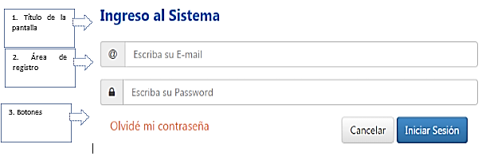
Figura 14: Pantalla de inicio de sesión.
Fuente: Equipo de desarrollo.

Esta pantalla tiene tres partes las cuales se describen seguidamente:
- Encabezado del sistema: se presenta un banner, que contiene en el lado derecho el logo de MITOUR, lado izquierdo estará el escudo de la Alcaldía Municipal, en el centro el nombre nemónico del sistema con su respectivo significado, además se visualizan fotografías de las instalaciones de la institución.
- Título del formulario: Es para indicarle al usuario la información que se almacena en cada formulario.
- Área de registro: servirá para que el usuario digite su nombre de usuario y la contraseña para ingresar al sistema.
- Botones: ejecutan opciones definidas por el formulario.
- Pie de página: lugar en el que va la descripción de los derechos exclusivos de la Universidad de El Salvador, sobre el sistema y la imagen que representa la minerva.
Nota: El encabezado del sistema y el pie de página se mantiene de igual forma en la pantalla principal.
La siguiente pantalla se carga después del inicio de sesión y es a partir de esta pantalla, que se comienza a utilizar un estándar respetado por el esquema que se divide en los siguientes segmentos.
Encabezado del sistema
Área de menú consultas | Cuerpo del sistema | Área de menú para configuración de la cuenta
Área de pie de página
Figura 15: Estándar de distribución del contenido en pantalla.
Fuente: Equipo de desarrollo.

La Figura 16 muestra la distribución del contenido de la interfaz del usuario:

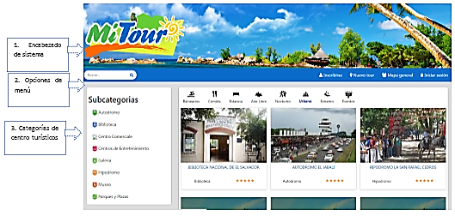
Figura 16: Descripción de distribución del contenido en pantalla.
Fuente: Equipo de desarrollo.

A continuación se describe cada sección que muestra la pantalla principal.
- Área del menú general: corresponde a las distintas acciones de consultas que ejecuta el sistema.
- Área de menú de configuración de cuenta: corresponde a las acciones para configurar la información de la cuenta de usuarios(Subir imágenes, actualizar perfil, configurar ubicación, entre otros )
- Cuerpo del sistema: en esta área se carga el contenido de consultas o formularios de registro de la aplicación informática.
- Pie de página: en esta área se muestran los derechos de autor.
La aplicación tiene como resolución en los monitores: ancho mínimo de 1000px, y de alto utiliza el 100% y está distribuido como lo describe la siguiente tabla:

Tabla 26: Descripción de tamaño de la pantalla.
SECCION | CARACTERISTICAS
Encabezado del sistema | Ancho:100% Alto:148px
Área del menú | Ancho: 10% Alto: 100%
Área de menú de configuración de cuenta | Ancho 5% Alto:10%
Cuerpo del sistema | Ancho: 984px Alto: 600px
Área de pie de pagina | Ancho 100% Alto: 33px
Fuente: Equipo de desarrollo del sistema
Estándar de formulario de registros
Si bien sabemos que el diseño es siempre algo subjetivo, existen definiciones muy claras en cuanto al nivel de calidad de un desarrollo que no deben dejar de ser tenidos en cuenta a la hora de realizar un trabajo profesional. Cada vez más, la creación de soluciones Web bajo estándares es un punto importantísimo a la hora de realizar un desarrollo, no se les puede dejar de lado.
El desarrollo de sitios Web compatibles con los estándares lleva a que su contenido sea de fácil y correcto acceso desde múltiples dispositivos y plataformas, pues al crear con sitios bajo estándares, garantiza que todos pueden visualizar su sitio y tenga una correcta usabilidad y navegabilidad. Se diseñan y desarrollan los sitios Web con el propósito de que se tengan una excelente permanencia y garanticen su usabilidad.
El surgimiento constante de nuevos dispositivos para acceder a la Web hace de ésta una parte aún más fundamental para el desarrollo Web.
A continuación se presentan y describen la manera en la cual deben de ser ingresados los datos mediante formularios web para la captura de los datos.
Tabla 27: Definición de origen de los elementos de datos en formularios.
Formas de Ingresos de Datos Origen | Descripción | Representación
Digitado | Datos que serán digitados por el usuario. | D
Generado | Son los datos proporcionados por un procedimiento que realice la aplicación de forma automatizada. | G
Recuperado | Son los datos recuperados o devueltos de una consulta interna, de datos previamente almacenados en una base de datos. | R
Seleccionado | Datos presentados en forma de casilla o lista de selección y que no deben ser digitados | S
Fuente: Equipo de desarrollo del Sistema.
Algunos ejemplos de formularios de ingresos de datos se muestran en las tablas (28, 29, 30, 31) del módulo registro de Centros turísticos, y registro de turistas.
Tabla 28: Diseño de formularios de Iniciar sesión
NOMBRE DE PANTALLA: Iniciar sesión
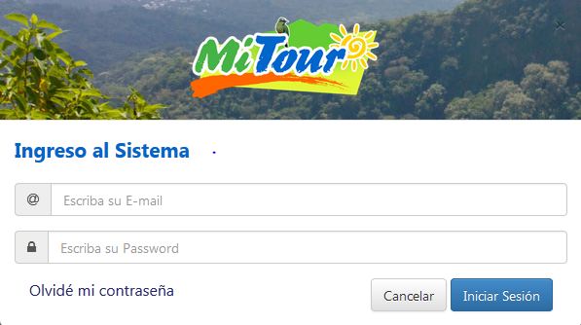
NOMBRE DEL FORMULARIO: login.html
DESCRIPCIÓN: Permite a los diferentes usuarios registrados, ya sean estos centros turísticos o turistas que se hayan suscrito al sistema, acceder y permitirles de esta manera, la facultad para usar las diferentes alternativas del sistema aplicativo.
CONTENIDO DE LA PANTALLA
TABLAS | CAMPOS | NOMBRES DE ETIQUETA | ORIGEN DEL DATO
turistas |  |  | D | G | R | S
turistas | email_tur | Email | X
turistas | password | Contraseña | X
Fuente: Equipo de desarrollo del Sistema.
Tabla 29: Diseño de formularios de registro de centro turístico
NOMBRE DE PANTALLA: Registro de centro turístico
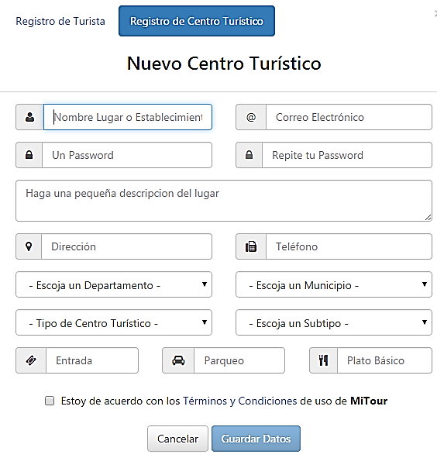

NOMBRE DEL FORMULARIO: _ajaxRegistro.php
DESCRIPCIÓN: Permite al usuario, crear una cuenta de usuario del sistema del tipo centro turístico, que le permita poder acceder al sistema y posteriormente poder registrar información, fotografías, noticias y poder apareces así dentro de las rutas turísticas, del sistema, entre otras opciones.
CONTENIDO DE LA PANTALLA
TABLAS | CAMPOS | NOMBRES DE ETIQUETA | ORIGEN DEL DATO
Centro turístico |  |  | D | G | R | S
Centro turístico |  | Soy centro turístico |  |  |  | X
Centro turístico | nombre_ct | Nombre | X
Centro turístico | email_ct | Email | X
Centro turístico | password | Contraseña | X
Centro turístico | departamento | Departamento |  |  |  | X
Centro turístico | municipio | Municipio |  |  |  | X
Fuente: Equipo de desarrollo del Sistema.
Tabla 30: Diseño de formularios de registro de turistas
NOMBRE DE PANTALLA: Registro de turistas
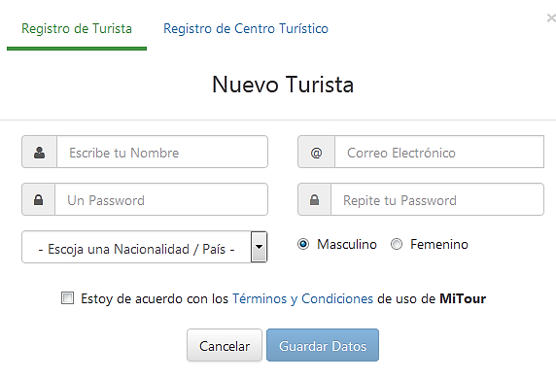
NOMBRE DEL FORMULARIO: _ajaxRegistro.php
DESCRIPCIÓN: Permite al usuario, crear una cuenta de usuario del sistema del tipo turista, que le permita poder acceder al sistema y posteriormente poder ver lugares y sitios turísticos que puedan estar cercanos a la ubicación donde este se encuentre, y ver la información, fotografías, noticias y poder valorar lugares visitados, entre otras opciones.
CONTENIDO DE LA PANTALLA
TABLAS | CAMPOS | NOMBRES DE ETIQUETA | ORIGEN DEL DATO
turistas |  |  | D | G | R | S
turistas |  | Soy turista | X
turistas | nombre | Nombre | X
turistas | email-tur | Email | x
turistas | password | Contraseña | x
turistas | genero | Genero |  |  |  | x
Fuente: Equipo de desarrollo del Sistema.
Tabla 31: Diseño de formularios de Información de centro turístico.
NOMBRE DE PANTALLA: Información de centro turístico
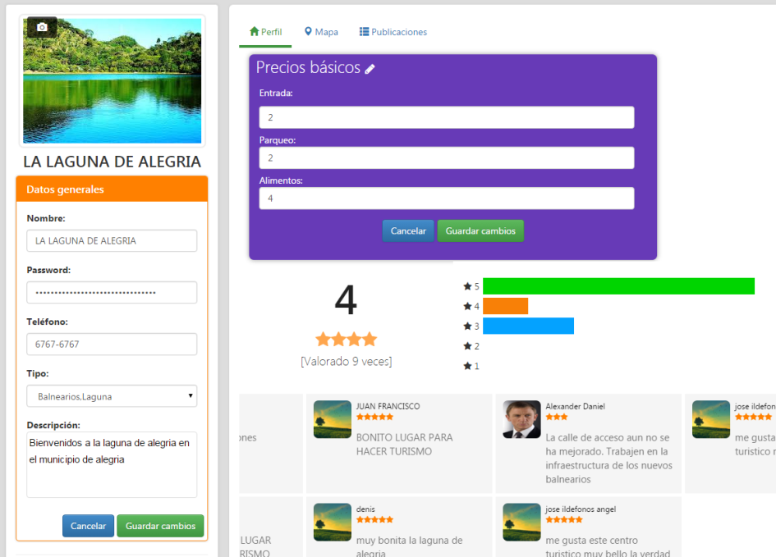
NOMBRE DEL FORMULARIO: _mostrarPerfil.php
DESCRIPCIÓN: Permite al usuario registrado como centro turístico, poder editar sus datos, una breve descripción, los datos generales, datos de contacto, además de capturar o poner la ubicación geográfica del centro turístico, almacenándolos para posteriormente poder mostrar estos datos a la red de turistas que seleccionen dicho centro de turismo u otros.
CONTENIDO DE LA PANTALLA
TABLAS | CAMPOS | NOMBRES DE ETIQUETA | ORIGEN DEL DATO
Centro turistico |  |  | D | G | R | S
Centro turistico | memo_ct | Descripción | X
Centro turistico | nombre_ct | Nombre | X |  | X
Centro turistico | tipo | Tipo | X |  | X
Centro turistico | telefono | Teléfonos | X |  | X
Centro turistico | direccion | Dirección | X |  | X
Centro turistico | municipio | Municipio/Departamento | X |  | X
Centro turistico | ubicacion | Ubicación |  |  | X
Centro turistico | entrada | Entrada | X
Centro turistico | parqueo | Parqueo | X
Centro turistico | alimentos | Alimentos | X
Fuente: Equipo de desarrollo del Sistema.

4.2 DISEÑO DE SALIDAS
ESTÁNDARES DE REPORTES
Un reporte es un documento que presenta de manera estructurada o resumida, datos relevantes guardados y generados por la misma aplicación de tal manera que se vuelvan útiles para los fines del usuario.
La principal ventaja de un reporte obtenido a partir del sistema, es la generación dinámica; es decir, cada vez que se manda a llamar o es invocado desde la aplicación, actualiza la información de datos más recientes disponibles.

Los diseños de reportes se realizaron respetando los estándares que actualmente utiliza la institución, desde encabezado hasta pie de página.
Los estándares de reportes a utilizar son los siguientes:
Se puede utilizar dos tipos de orientación del papel para generar los reportes: vertical y horizontal. El cual tiene las siguientes características (ver Tabla 32).
Tabla 32: Características del papel para los reportes.
DESCRIPCIÓN | DIMENSIONES
Papel Bond, tamaño Carta Base 20 | 21.59 cm x 27.94 cm
Papel Bond, tamaño Oficio Base 20 | 21.59 cm x 35.56 cm
Fuente: Equipo de desarrollo del sistema informático
El formato de los reportes corresponde a un estándar y su contenido de información variará de acuerdo a la información requerida por el usuario, sin embargo algunos elementos comunes a utilizar serán (ver tabla 33):
Tabla 33: Formato de iconos y texto que contendrán los reportes.
ELEMENTO | DESCRIPCIÓN | CARACTERÍSTICAS
Logotipo | Se utilizarán el siguiente símbolo:  El escudo de la Alcaldía Municipal de San Vicente. |   Ubicación: esquina superior izquierda.
Encabezado | Mostrará el nombre de la institución:  ALCALDIA NUNICIPAL DE SAN VICENTE  DEPARTAMENTO DE TURISMO | Fuente: Arial.  Tamaño de fuente: 12 puntos.  Estilo: Negrita.  Formato: Mayúscula.  Alineación: Centrado.  Color: Celeste.
Título del reporte | Indicará el nombre del reporte, de acuerdo a la información que se presente. | Fuente: Arial.  Tamaño de fuente: 12 puntos.  Estilo: Negrita.  Formato: Mayúscula.  Alineación: Centrado.
Contenido | Presentará información de acuerdo a las solicitudes de los usuarios. | Fuente: Arial.  Tamaño de fuente: 12 puntos.  Estilo: Normal.  Formato: Minúscula.  Alineación: Justificado.
Pie de página | Contendrá la información de contacto de la institución, el número de página, y espacio para firma y sello. | Fuente: Arial.  Tamaño de fuente: 10 puntos.  Estilo: Normal.  Formato: Minúscula.  Alineación: Centrado.  Numeración de página: Pág. n de N.

El esquema general de los reportes es:

ALCALDIA MUNICIPAL DE SAN VICENTE
DEPARTAMENTO DE TURISMO

ENCABEZADO
NOMBRE DE REPORTE
CONTENIDO
El contenido variará de acuerdo a la información que solicite el usuario, basado en sus requerimientos.

El contenido variará de acuerdo a la información que solicite el usuario, basada en sus rerimientos.
PIE DE PAGINA
Bo El Calvario 1 Cl Pte. No 8 | San Vicente, El Salvador

http://www.alcaldiadesanvicente.gob.sv
(503) 2393-0040
Página n de N
Figura 17: Estándar de reportes.
Fuente: Equipo de desarrollo.

Estándar de formulario de consulta
Las salidas pueden tomar muchas formas, incluyendo informes impresos, información en pantalla, así como documentos en la web. Es importante considerar que el contenido de la salida de los sistemas de información está interrelacionado con el método de salida. Siempre que diseñe la salida, necesita pensar cómo influirá la función en la forma, además del propósito que pretenda conseguir en el método de salida a usarse.
Las salidas del sistema que se presentan en la pantalla permiten por ejemplo al usuario controlar la información que requiere, o realizar también las operaciones que son necesarias. Debido a que una salida útil es esencial para asegurar el uso y aceptación del sistema de información son varios los objetivos que el analista debe tener en cuenta al realizar un diseño de salidas (Ver figura 18).
Título de formulario
Parámetros de búsqueda.
Resultado de la búsqueda
Figura 18: Estándar para formularios de consulta.
Fuente: Equipo de desarrollo.

Algunos Objetivos que debe seguir el diseño de una salida:
1. Diseñar la salida para satisfacer un propósito específico; durante la fase de determinación de los requerimientos de información el analista de sistemas determina que propósitos se deben satisfacer.
2. Hacer significativa la salida para el usuario; en términos generales, es más práctico crear salida específica para el usuario, o que él pueda personalizar, cuando ésta se diseña para un sistema de apoyo a la toma de decisiones u otras aplicaciones sumamente interactivas, como las que se desarrollan para la Web.
3. Determinar la cantidad de salidas adecuadas; la decisión sobre qué cantidad de salida es correcta para los usuarios forma parte de la tarea del diseño de la salida. Una técnica consiste en proporcionar lo que cada persona necesita para completar su trabajo.
4. Proporcionar una distribución adecuada de la salida; esta se debe presentar al usuario correcto.
Estándar de diseño para presentación de información de lugares turísticos y sitios turístico, aunque este puede cambiar dinámicamente, dependiendo del parámetro que se seleccione, para una presentación adecuada de sus resultados.

Tabla 34: Diseño de formularios de consultas fotos de centros turísticos
NOMBRE DE PANTALLA: Fotos de centro turístico
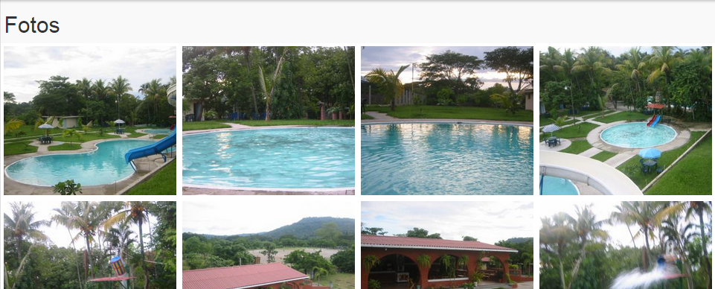

NOMBRE DEL FORMULARIO: _mostrarPerfil.php
DESCRIPCIÓN: Permite a los diferentes usuarios del sistema que se hayan registrado como turistas poder apreciar fotografías de centros turísticos, del cual haya sido seleccionado de un conjunto de opciones de lugares turísticos que se le ofrecen al turista, con tan solo seleccionar un lugar y elegir fotografías que hayan sido alojadas por administradores de sistema o centros turísticos.
CONTENIDO DE LA PANTALLA
TABLAS | CAMPOS | NOMBRES DE ETIQUETA | ORIGEN DEL DATO
Centro turistico |  |  | D | G | R | S
Centro turistico | nombre_ct | Nombre del centro turístico
 |  | Fotos |  |  | X
Fuente: Equipo de desarrollo del Sistema

Tabla 35: Diseño de formulario de fotos de centro turístico
NOMBRE DE PANTALLA: Información de centro turístico
NOMBRE DEL FORMULARIO: _mostrarPerfil.php
DESCRIPCIÓN: Permite a los diferentes usuarios del sistema que se hayan registrado como turistas apreciar la información de centros turísticos, del cual haya sido seleccionado de un conjunto de destinos turístico, que le muestra el sistema a los turista, con tan solo seleccionar un lugar y elegir la opción de información, la cual es almacenado por administradores de sistema o centros turísticos.
CONTENIDO DE LA PANTALLA
TABLAS | CAMPOS | NOMBRES DE ETIQUETA | ORIGEN DEL DATO
Centro turistico |  |  | D | G | R | S
Centro turistico | nombre_ct | Nombre del centro turístico |  |  | X
Centro turistico | memo_ct | Descripción |  |  | X
Centro turistico | teléfono | Teléfono |  |  | X
Centro turistico | direccion | Dirección |  |  | X
Centro turistico | municipio | Municipio/Departamento |  |  | x
Centro turistico | nombre_ct | Nombre |  |  | x
Centro turistico | tipo | Tipo |  |  | x
Centro turistico | entrada | Entrada
Centro turistico | parqueo | Parqueo |  |  | X
Centro turistico | alimentos | Alimentación |  |  | X
Fuente: Equipo de desarrollo del Sistema

Tabla 36: Diseño de formulario de noticias de centro turístico.
NOMBRE DE PANTALLA: Noticias de centro turístico
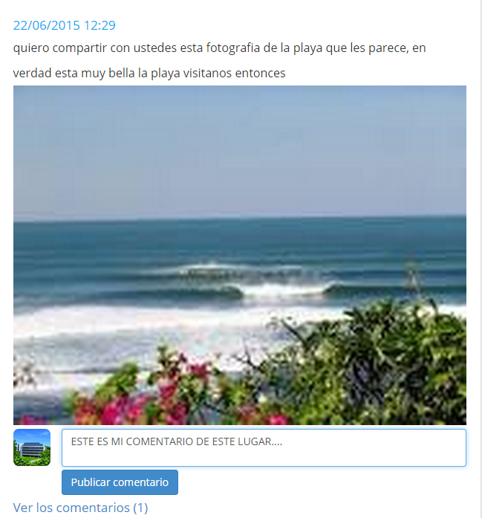

NOMBRE DEL FORMULARIO: _ajaxNoticias.php
DESCRIPCIÓN: Permite a los diferentes usuarios del sistema que se hayan registrado como turistas de sistema visualizar publicaciones o noticias, de centros turísticos, una vez se haya seleccionado la opción seguir publicaciones, de un conjunto de opciones de lugares turísticos que le muestra al turista, con tan solo seleccionar un lugar y elegir la opción de noticias que hayan sido almacenado por administradores de sistema o centros turísticos.
CONTENIDO DE LA PANTALLA
TABLAS | CAMPOS | NOMBRES DE ETIQUETA | ORIGEN DEL DATO
Comentarios_noticias,  noticias |  |  | D | G | R | S
Comentarios_noticias,  noticias |  | Fotos |  |  | X
Comentarios_noticias,  noticias | comentario | Comentarios |  |  | X
Comentarios_noticias,  noticias | cuerpo | Noticias
Fuente: Equipo de desarrollo del Sistema

Tabla 37: Diseño de formulario de consultas valoración de centro turístico
NOMBRE DE PANTALLA: Valoración de centro turístico
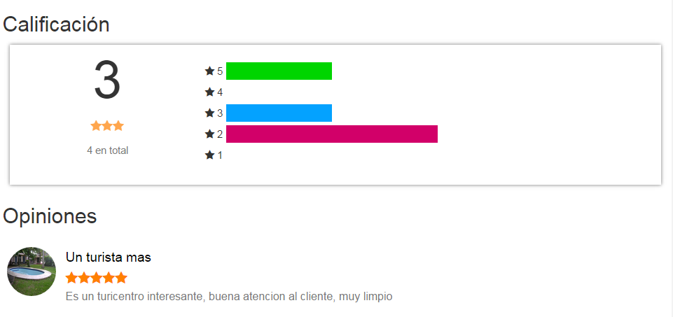

NOMBRE DEL FORMULARIO: _mostrarPerfil.php

DESCRIPCIÓN: Permite a los diferentes usuarios del sistema que se hayan registrado como turistas poder apreciar la información gráfica además de un conjunto de valoraciones numéricas representados por estrellas del centros turísticos, del cual haya sido seleccionado de un conjunto de opciones de lugares turísticos que le muestra al turista, con tan solo seleccionar un lugar y elegir la opción de Valoraciones, que hayan sido publicadas o valoradas por la red de turistas en los centro turísticos de El Salvador.
CONTENIDO DE LA PANTALLA
TABLAS | CAMPOS | NOMBRES DE ETIQUETA | ORIGEN DEL DATO
valoraciones |  |  | D | G | R | S
valoraciones | valoración | Calificación |  |  | X
Fuente: Equipo de desarrollo del Sistema

4.3 DISEÑO DE LA BASE DE DATOS
Una base de datos o banco de datos es un conjunto de datos pertenecientes a un mismo contexto y almacenados sistemáticamente para su posterior uso. Desde el punto de vista informático, la base de datos es un sistema formado por un conjunto de datos almacenados en discos que permiten el acceso directo a ellos y un conjunto de programas que manipulen ese conjunto de datos.
Cada base de datos se compone de una o más tablas que guarda un conjunto de datos. Cada tabla tiene una o más columnas y filas. Las columnas guardan una parte de la información sobre cada elemento que queramos guardar en la tabla, cada fila de la tabla conforma un registro.

4.3.1 El modelo entidad relación
Un diagrama o modelo entidad-relación a veces denominado por sus siglas en inglés, E-R, o del español DER "Diagrama de Entidad Relación" es una herramienta para el modelado de datos que permite representar las entidades relevantes de un sistema de información así como sus interrelaciones y propiedades.

Las parte que componen un modelo entidad relación
- Rectángulos: Representan entidades.
- Rombos: Representan relaciones.
- Líneas: Representan enlaces entre entidad-atributo y entre entidad-relación.
- Elipses: Representan atributos
- Elipses dobles: Representan atributos multivalorados.
- Elipses punteadas: Representan atributos derivados.
- Subrayado: El atributo que es clave primaria

Descripción de los elementos usados, en la descripción del modelo relacional

Tabla 38: Elementos para MER.
Elementos | Símbolos | Descripción del elemento
Entidad | 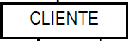 | Representa una “cosa” u "objeto" del mundo real con existencia independiente, es decir, se diferencia únicamente de otro objeto o cosa, incluso siendo del mismo tipo, o una misma entidad. Las entidades suelen clasificarse, en entidades fuerte y entidades débiles, donde las entidades fuertes poseen un atributo clave de la entidad, y la entidad débil no lo posee o no tiene entidades fuertes
Entidad débil |  | Una entidad débil es una entidad cuyos atributos no la identifican completamente, sino que sólo la identifican de forma parcial. Esta entidad debe participar en una interrelación que ayuda a identificarla.  Una entidad débil se representa con un rectángulo doble, y la interrelación que ayuda a identificarla se representa con una doble línea.
Atributo |  | Los atributos son las características que definen o identifican a una entidad. Estas pueden ser muchas, y el diseñador solo utiliza o implementa las que considere más relevantes.
Atributo clave |  | Por lo general todo tipo de entidad cuenta con un atributo cuyo valor diferencia (identifica) una entidad individual de otra. El atributo o conjunto de atributos que ejercen esta función se denominan atributos claves
Atributo multivaluado |  | Es un atributos de una entidad que pueden tener más de un valor.
Relación | 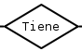 | Esta se define como la asociación, vinculación o correspondencia entre entidades. Pueden existir más de una relación entre entidades.
Cardinalidad | 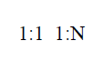 | Cardinalidad es el número de entidades con la cual otra entidad puede asociar mediante una relación binaria; la cardinalidad puede ser: Uno a uno, uno a muchos ó muchos a uno y muchos a muchos. El tipo de cardinalidad se representa mediante una etiqueta en el exterior de la relación, respectivamente: "1:1", "1:N" y "N:M", aunque la notación depende del lenguaje utilizado, la que más se usa actualmente es el unificado. Otra forma de expresar la cardinalidad es situando un símbolo cerca de la línea que conecta una entidad con una relación:  "0" si cada instancia de la entidad no está obligada a participar en la relación.  "1" si toda instancia de la entidad está obligada a participar en la relación y, además, solamente participa una vez.  "N" , "M", ó "*" si cada instancia de la entidad no está obligada a participar en la relación y puede hacerlo cualquier número de veces.
Generalización /Especialización |  | El proceso de designación de subgrupos dentro de un conjunto de entidades se denomina especialización.
Fuente: Equipo de desarrollo

La siguiente figura muestra el modelo entidad relación para el sistema MITOUR así:
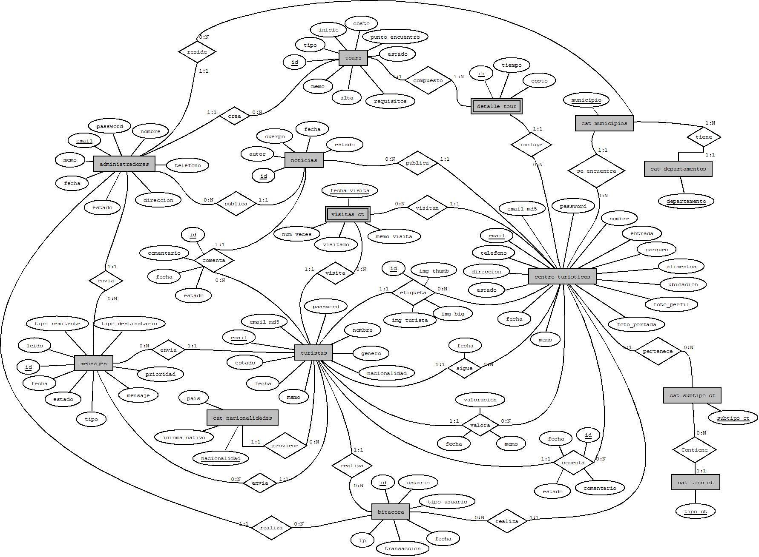
Figura 199:Diagrama entidad relación de base de datos
Fuente: Equipo de desarrollo del proyecto.

4.3.2 Modelo lógico de base de datos
El diseño lógico parte del resultado del diseño conceptual y da como resultado una descripción de la estructura de la base de datos en términos de las estructuras de datos que puede procesar un tipo de SGBD. El diseño lógico depende del tipo de SGBD que se vaya a utilizar, se adapta a la tecnología que se debe emplear, pero no depende del producto concreto. En el caso de bases de datos convencionales relacionales (basadas en SQL para entendernos), el diseño lógico consiste en definir las tablas que existirán, las relaciones entre ellas, normalizarlas, etc.

El esquema lógico es una fuente de información para el diseño físico. Además, juega un papel importante durante la etapa de mantenimiento del sistema, ya que permite que los futuros cambios que se realicen sobre los programas de aplicación o sobre los datos, se representen correctamente en la base de datos.

Antes de crear el diseño lógico de base de datos es necesario comprender los siguientes conceptos:
Registro: Es la manera de cómo una entidad se almacena en disco, como un ítem único dentro de la tabla.
Campo: Son los atributos de la entidad.
Metadato: Son los datos acerca de los campos (nombre, tipo y longitud del campo).
Llave primaria: Es un campo que contiene un valor que representa en forma única al registro. Una llave debe cumplir los siguientes requisitos:
1. No permite valores duplicados, ni nulos en los valores de sus campos.
2. Puede ser utilizado para buscar registros dentro de una base de datos.

Llave foránea: Es una columna o combinación de columnas (campos o atributos), los cuales son requeridos para poder trabajar con la misma llave primaria de otra tabla, este tipo de dato es usado para poder relacionar tablas.
SGBD (Sistema Gestor de Base de Datos): Son un tipo de software muy específico, dedicado a servir de interfaz entre la base de datos, el usuario y las aplicaciones que la utilizan.

El modelo lógico de la base de datos del sistema MITOUR se muestra en la siguiente imagen así:
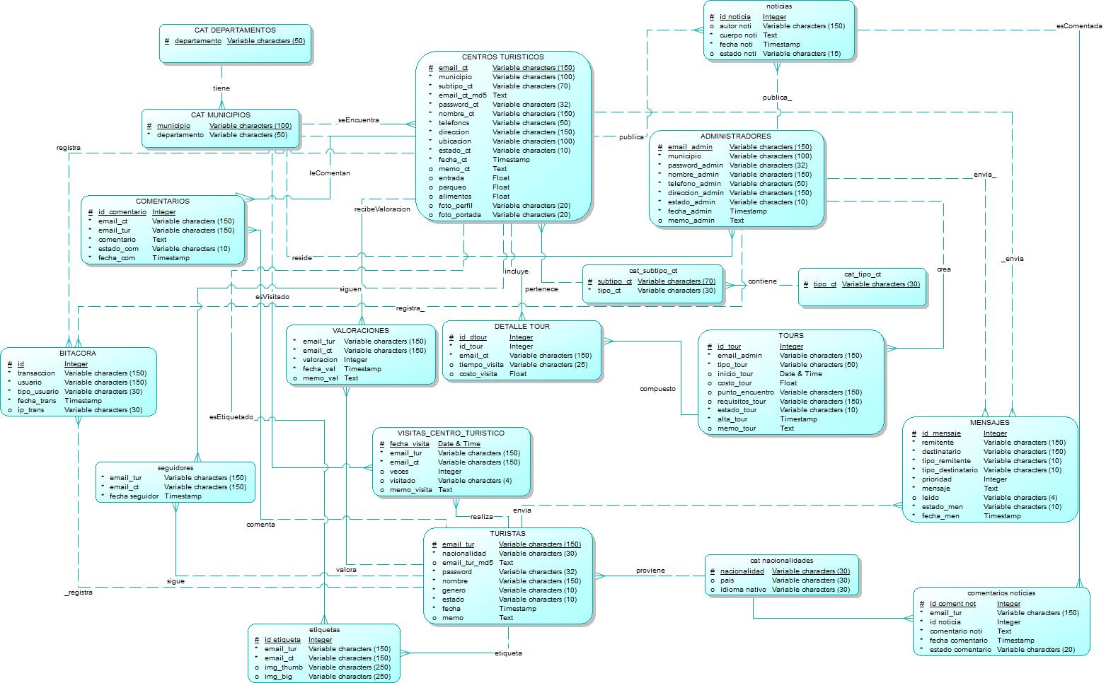
Figura 20 : Modelo lógico de la base de datos
Fuente: Equipo de desarrollo del proyecto.

4.3.1 Diseño físico de la base de datos
El diseño físico de la base de datos optimiza el rendimiento a la vez que asegura la integridad de los datos al evitar repeticiones innecesarias de datos. Durante el diseño físico, se transforman las entidades en tablas, las instancias en filas y los atributos en columnas.
Una vez completado el diseño conceptual y lógico de la base de datos, se pasa al diseño físico, para mostrar el esquema final que agrupará a las entidades (tablas) utilizadas.
En la siguiente sección se muestra de una manera generalizada la estructura y diseño físico de la base de datos a utilizar en el sistema.

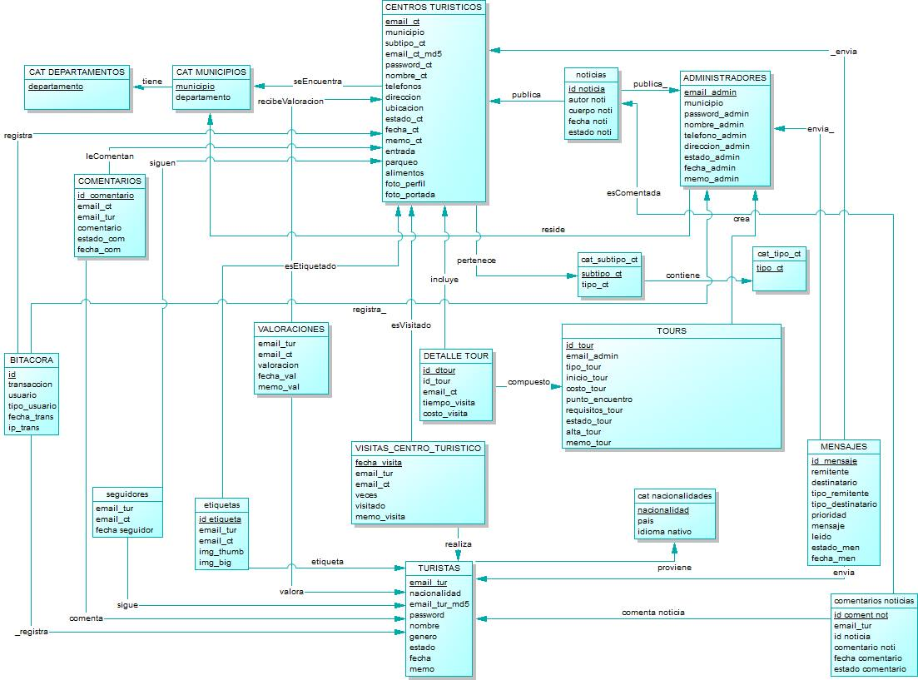
Figura 21: Modelo físico de la base de datos de MITOUR

Tablas de la base de datos
Las tablas de la base de datos del sistema informático son las siguientes.
Tabla 39: Tabla administradores.
Nombre de la tabla: administradores
Descripción: Almacena los datos de los administradores
No | Índice | Campo | Tipo | Descripción
1 | Primaria | email_admin | varchar | Correo electrónico del usuario, servirá para loguearse.
2 |  | password_admin | varchar | Contraseña del usuario.
3 |  | nombre_admin | varchar | Nombre del usuario administrador
4 |  | telefono_admin | varchar | Teléfono del usuario administrados
5 |  | direccion_admin | varchar | Dirección de administrador
6 |  | municipio | varchar | Municipio de residencia del administrador
7 |  | departamento | varchar | Departamento de residencia del administrador
8 |  | estado_admin | enum | Estado de administrador(habilitado ó deshabilitado)
9 |  | fecha_admin | timestamp | Fecha de alta del administrador
10 |  | memo_admin | text | Otra información relevante del administrador
Fuente: Equipo de desarrollo del Sistema

Tabla 40: Tabla de centros turísticos.
Nombre de la tabla: centros_turisticos
Descripción: Almacena los datos de los centros turísticos.
No | Índice | Campo | Tipo | Descripción
1 | Primario | email_ct | varchar | Correo de centro turístico
2 |  | password_ct | varchar | Clave de acceso.
3 |  | nombre_ct | varchar | Nombre del centro turístico.
4 |  | telefonos | varchar | Teléfono del centro turístico.
5 |  | direccion | varchar | Dirección del centro turístico.
6 | Foránea | municipio | varchar | Municipio al que pertenece el centro turístico.
7 | Foránea | departamento | varchar | Departamento al que pertenece el centro turístico.
8 |  | tipo | varchar | Tipo de centro turístico
9 |  | ubicacion | varchar | Coordenadas GPS del centro turístico
10 |  | estado_ct | enum | Estado del centro turístico (habilitado ó deshabilitado)
11 |  | fecha_ct | timestamp | Fecha de alta del centro turístico
12 |  | memo_ct | text | Descripción del centro turístico
13 |  | entrada | float | Costo de la entrada al centro turístico
14 |  | parqueo | float | Costo del parqueo del centro turístico
15 |  | alimentos | float | Detalle de los costos de alimentos
16 |  | fotos_perfil | varchar | Guarda la posición de fotos en pixeles
17 |  | fotos_portada | varchar | Guarda la posición de fotos en pixeles
Fuente: Equipo de desarrollo del Sistema
Tabla 41: Tabla de comentarios.
Nombre de la tabla: comentarios
Descripción: Almacena los comentarios que hace un centro turístico
No | Índice | Campo | Tipo | Descripción
1 | Primario | id_comentario | int | Nombre del municipio
2 | Foráneo | email_ct | varchar | Nombre del departamento al que pertenece el municipio
3 | Foráneo | email_tur | varchar | Correo del centro turístico que se comenta
4 |  | comentario | text | Comentario.
5 |  | estado_com | enum | Estado del comentario puede ser activo o inactivo.
6 |  | fecha_com | timestamp | Fecha de publicación de comentario.
7 |  | id_noticia | int | Guarda referencia a las noticias
Fuente: Equipo de desarrollo del Sistema

Tabla 42: Tabla de turistas.
Nombre de la tabla: turistas
Descripción: Almacena la información de los turistas.
No | Índice | Campo | Tipo | Descripción
1 | primaria | email_tur | varchar | Correo electrónico del usuario.
2 |  | password | varchar | Contraseña de usuario.
3 |  | nombre | varchar | Nombre del usuario.
4 |  | nacionalidad | varchar | Nacionalidad del usuario.
5 |  | genero | varchar | Género del usuario.
6 |  | estado | enum | Estado del usuario (activo ó inactivo).
7 |  | fecha | timestamp | Fecha de ingreso al sistema (alta).
8 |  | memo | text | Información complementaria de usuario.
Fuente: Equipo de desarrollo del Sistema

CAPÍTULO V:
PROGRAMACIÓN

5.1 ESTÁNDARES DE PROGRAMACIÓN
Para el desarrollo de MITOUR la plataforma utilizada para la programación fue PHP y el gestor de bases de datos MySQL. Para lo cual es necesario establecer ciertos estándares y metodología de programación.

5.1.1 Técnicas de programación
Modelo Top Down
El modelo Top Down conocido también como de arriba-abajo establece una serie de niveles que den solución al problema, éste consiste en efectuar una relación entre las etapas de la estructuración de forma que una etapa jerárquica y su inmediato inferior se relacionen mediante entradas y salidas de información. Este diseño consiste en una serie de descomposiciones sucesivas del problema inicial, que recibe el refinamiento progresivo del repertorio de instrucciones que van a formar parte del programa.
La utilización de la técnica de diseño Top-Down tiene los siguientes objetivos básicos.

5.1.2 Análisis y diseño estructurado
El análisis estructurado introduce el uso de las herramientas de documentación gráficas para producir un tipo diferente de especificación funcional: “la especificación estructurada”.
El análisis estructurado, como otros métodos, permite construir modelos de sistemas a partir del análisis de sus procesos y/o actividades que se ejecutan asociados al sistema.
El análisis estructurado, permite al analista conocer el sistema o proceso en una forma lógica y manejable, proporciona la base para asegurar todos los detalles. Este es un método para el análisis de sistemas manuales o automatizados, que conduce al desarrollo de especificaciones para sistemas nuevos o realizar modificaciones a los ya existentes.

5.1.3 Herramientas de programación.
Para la codificación del sistema informático es necesario definir los estándares de programación y establecer una metodología que permita obtener resultados óptimos, ya que en cualquier momento se podría requerir de una modificación en cualquiera de los módulos del sistema.
La programación estructurada, permite que el código sea fácil de comprender, así, a la hora de realizar modificaciones, pruebas o dar mantenimiento al sistema, resulte al programador una forma muy sencilla de hacerlo. Por lo tanto, es la metodología utilizada en el desarrollo de MiTour (nemónico del sistema informático).
Descripción de las herramientas de programación
La programación estructurada es especialmente útil, cuando se necesitan realizar correcciones o modificaciones después de haber concluido el sistema; al utilizar esta metodología se hace más sencillo entender la codificación que se habrá hecho en diferentes secciones o módulos del mismo.
Terminología de programación
Para comprender la estructura de codificación que llevará el sistema es necesario conocer la siguiente terminología de:
- HTML 5
- JavaScript
- CSS
- JQuery
- PHP
Con la combinación de estas terminologías se le proporciona las funcionabilidades al sistema MiTour, a continuación se describen los elementos generales utilizados.
El HTML5 (HyperText Markup Language, versión 5)
Es la quinta revisión del lenguaje de programación “básico” de la World Wide Web, el HTML. Esta versión remplaza a (X)HTML 4.0, corrigiendo problemas con los que los desarrolladores web se encuentran, así como rediseñar el código actualizándolo a nuevas necesidades que demanda la web de hoy en día.
Características del lenguaje.
Cada elemento de un documento HTML consta de una etiqueta de comienzo, un bloque de texto y una etiqueta de fin.
<ETIQUETA>bloque de texto</ETIQUETA>
Cada elemento contiene atributos que definen sus propiedades.
<ETIQUETA ATRIBUTO="VALOR"> bloque de texto </ETIQUETA>.
Por ejemplo, <H1 ALIGN="CENTER">Titular de nivel 1 centrado</H1> En la siguiente tabla se muestran algunos términos que se utilizan para crear el documento HTML.
Tabla 43: Elementos de HTML
TERMINO | SIGNIFICADO
<html></html> | Etiqueta de apertura y cierre de la página.
<header></header> | Inicio y cierre de cabecera.
<title></title> | Apertura y cierre de título de la página.
<body></body> | Inicio y fin del cuerpo de la página.
<form></form> | Declaración y cierre de formulario.
<section></section> | Definición de secciones.
<input></input> | Declaración de entradas de formulario
<footer></footer> | Representa el pie de una sección, con información acerca de la página ó sección.
<table></table> | Apertura y cierre de tablas.
<tr></tr> | Apertura y cierre de fila en una tabla.
<td></td> | Apertura y cierre de celda en una fila.
onClick, onMouseMove | Eventos del mouse.
onKeyUp | Eventos del teclado.
Fuente: Equipo de desarrollo del Sistema

Ejemplo:
En resumen, la estructura básica de un documento HTML queda de la forma siguiente:
<html>
<head>
<title>Título de la página</title>
</head>
<body>
Texto del documento, formularios, enlaces y otros elementos.
</body>
<footer>Pie de página</footer>
</html>

JAVASCRIPT
Abreviado comúnmente "JS", es un lenguaje de programación interpretado, dialecto del estándar ECMAScript. Se define como orientado a objetos, basado en prototipos, imperativo, débilmente tipado y dinámico.
Se utiliza principalmente en su forma del lado del cliente (client-side), implementado como parte de un navegador web permitiendo mejoras en la interfaz de usuario y páginas web dinámicas aunque existe una forma de JavaScript del lado del servidor (Server-side JavaScript oSSJS). Su uso en aplicaciones externas a la web, por ejemplo en documentos PDF, aplicaciones de escritorio (mayoritariamente widgets) es también significativo.
JavaScript se diseñó con una sintaxis similar al C, aunque adopta nombres y convenciones del lenguaje de programación Java. Sin embargo Java y JavaScript no están relacionados y tienen semánticas y propósitos diferentes.
Todos los navegadores modernos interpretan el código JavaScript integrado en las páginas web. Para interactuar con una página web se provee al lenguaje JavaScript de una implementación del Document Object Model (DOM).
Tradicionalmente se venía utilizando en páginas web HTML para realizar operaciones y únicamente en el marco de la aplicación cliente, sin acceso a funciones del servidor. JavaScript se interpreta en el agente de usuario, al mismo tiempo que las sentencias van descargándose junto con el código HTML.
Se utiliza para extender las capacidades del Lenguaje HTML. Para poder escribir cualquier código de JavaScript se basan en 5 puntos básicos y que se deben cumplir siempre:
1. Todo el código (sentencias) está dentro de funciones.
2. Las funciones se desarrollan entre las etiquetas <script> y </script>.
3. Las etiquetas “<script>” deben colocarse entre las etiquetas <head> y </head>.
4. Las etiquetas “<title>” no pueden estar colocadas entre las de “<script>”.
5. La llamada a la función se hace a través de un evento de un elemento del documento.

Uso de las funciones en JAVASCRIPT
Las funciones son un conjunto de sentencias (bloque de código) que especifica al programa las operaciones a realizar. Son útiles para evitar la repetición de líneas y modular el código. Para trabajar con ellas hay que desarrollarlas y llamarlas cuando lo necesitemos.
Sintaxis del desarrollo de una función:
function nombre_funcion([var1,var2,varN]) {
sentencia(s);
}
Sintaxis de la llamada de la función:
- Cuando se llama dentro de un elemento del formulario html
<elemento evento=nombre_funcion([val1,val2,valN]);>
- Cuando se llama dentro de otra función
nombre_funcion (valor1,valor2,valorN);
En la siguiente tabla se muestra la terminología básica para definir el código javascript.
Tabla 44: Terminología de JavaScript
TERMINO | SIGNIFICADO
<script language="javascript"> </script> | Inicio y fin de programación JavaScript.
Var nombrevariable; | Declaración de una variable.
function nombrefuncion() {…} | Declaración de una función.
Fuente: Equipo de desarrollo del Sistema
Ejemplo:
<script language='javascript'>
function cambiarpagina(){
window.location=’index.php’;
}
</script>

jQuery
es una biblioteca de JavaScript, creada inicialmente por John Resig, que permiten simplificar la manera de interactuar con los documentos HTML, manipular el árbol DOM, manejar eventos, desarrollar animaciones y agregar interacción con la técnica AJAX a páginas web. Fue presentada el 14 de enero de 2006 en el BarCamp NYC.
jQuery es software libre y de código abierto, posee un doble licenciamiento bajo la Licencia MIT (Instituto Tecnológico de Massachusetts) y la Licencia publica general GNU , permitiendo su uso en proyectos libres y privativos. jQuery, al igual que otras bibliotecas, ofrece una serie de funcionalidades basadas en JavaScript que de otra manera requerirían de mucho más código, es decir, con las funciones propias de esta biblioteca se logran grandes resultados en menos tiempo y espacio.
JQuery consiste en un único fichero JavaScript que contiene las funcionalidades comunes de DOM, eventos, efectos y AJAX.
Uso de jQuery
La característica principal de la biblioteca es que permite cambiar el contenido de una página web sin necesidad de recargarla, mediante la manipulación del árbol DOM y peticiones AJAX. Para ello utiliza las funciones $() o jQuery().
La función $()
La forma de interactuar con la página es mediante la función $(), un alias de jQuery(), que recibe como parámetro una expresión CSS o el nombre de una etiqueta HTML y devuelve todos los nodos (elementos) que concuerden con la expresión.
$("#tipoUsuario"); // Devolverá el elemento con id="tipoUsuario"
$(".activo"); // Devolverá una matriz de elementos con class="activo" (con CSS)
Una vez obtenidos los nodos, se puede aplicar cualquiera de las funciones que facilita la biblioteca.
Inicio de jQuery
Comúnmente antes de realizar cualquier acción en el documento con jQuery(), se debe de percatar que el documento esté listo. Para ello usamos $(document).ready(); de esta forma:
$(document).ready(function() {
//Aquí van todas las acciones del documento.
});
Ejemplo:
function fnMostrarPerfil(e){
$.ajax({
type: 'POST',
url:'_mostrarPerfil.php?email='+e,
dataType: 'HTML',
beforeSend: function () {
$("#divContainer").html('<div align="center"> <img src="images/load.gif"> </div>');
},
success: function (res){
$('#divContainer').html(res);
}
}); //Fin del Ajax
} // Fin de función

CSS
Las Hojas de Estilo en Cascada (Cascading Style Sheets), se basan en una serie de reglas que rigen el estilo de los elementos en los documentos estructurados. Cada regla consiste en un selector y una declaración, esta última va entre corchetes y consiste en una propiedad o atributo, y un valor separados por dos puntos.
CSS tiene una sintaxis muy sencilla, que usa unas cuantas palabras claves tomadas del inglés para especificar los nombres de sus selectores, propiedades y atributos.
Una hoja de estilos CSS consiste en una serie de reglas. Cada regla consiste en uno o más selectores y un bloque de estilos con los estilos a aplicar para los elementos del documento que cumplan con el selector que les precede. Cada bloque de estilos se define entre llaves, y está formado por una o varias declaraciones de estilo con el formato o valor.
En el CSS, los selectores marcarán qué elementos se verán afectados por cada bloque de estilo que les siga, pudiendo afectar a uno o varios elementos a la vez, en función de su tipo, nombre (name), ID, clase (class), posición dentro del DOM.
Formas de usar CSS
Para dar formato a un documento HTML, puede emplearse CSS de tres formas distintas:
- Un estilo en línea (online) es un método para insertar el lenguaje de estilo de página directamente dentro de una etiqueta HTML. Esta manera de proceder no es totalmente adecuada. El incrustar la descripción del formateo dentro del documento de la página Web, a nivel de código, se convierte en una manera larga, tediosa y poco elegante de resolver el problema de la programación de la página. Este modo de trabajo se podría usar de manera ocasional si se pretende aplicar un formateo con prisa, al vuelo. No es todo lo claro o estructurado que debería ser, pero funciona.
Dado que los clientes de correo electrónico no soportan las hojas de estilos externas, y que no existen estándares que los fabricantes de clientes de correo respeten para utilizar CSS en este contexto, la solución más recomendable para maquetar correos electrónicos, es utilizar CSS dentro de los propios elementos (online).
- Una hoja de estilo interna, que es una hoja de estilo que está incrustada dentro de un documento HTML, dentro del elemento <head>, marcada por la etiqueta <style>. De esta manera se obtiene el beneficio de separar la información del estilo del código HTML propiamente dicho. Se puede optar por copiar la hoja de estilo incrustada de una página a otra (esta posibilidad es difícil de ejecutar si se desea para guardar las copias sincronizadas). En general, la única vez que se usa una hoja de estilo interna, es cuando se quiere proporcionar alguna característica a una página Web en un simple fichero, por ejemplo, si se está enviando algo a la página Web.
- Una hoja de estilo externa, es una hoja de estilo que está almacenada en un archivo diferente al archivo donde se almacena el código HTML de la página Web. Esta es la manera de programar más potente, porque separa completamente las reglas de formateo para la página HTML de la estructura básica de la página.

Tabla 45: Formas de dar formato con CSS.
TERMINO | SIGNIFICADO
<style type="text/css"></style> | Definir una hoja de estilo interna
<link rel="stylesheet" type="text/css" href="urlhojadeestilos.css"> | Insertar una hoja de estilo externa
<elemento class="regla"> | Llamado a una regla de estilo en elementos HTML.
< elemento style=”{propiedad:valor; }”> | Insertar estilo en línea.
Fuente: Equipo de desarrollo del Sistema

Estructura de CSS
Los archivos CSS se componen de tres elementos selector, atributo y propiedad, la sintaxis de estos es la siguiente:
- Selector {atributo:propiedad}
Dónde:
- Selector: elemento html al que se hace referencia para aplicar el formato.
- Atributo: característica del elemento que recibe una propiedad.
- Propiedad: valor asignado al elemento.
Ejemplo:
.miestilo {
font-family: tahoma;
font-size: 14px;
}
Esta clase (miestilo) define la fuente (tahoma) y el tamaño de texto de 14 px respectivamente.
PHP
PHP es un acrónimo recursivo que significa PHP Hypertext Pre-processor (inicialmente PHP Tools, o, Personal Home Page Tools). Fue creado originalmente por Rasmus Lerdorf en 1994; sin embargo la implementación principal de PHP es producida ahora por The PHP Group y sirve como el estándar de facto para PHP al no haber una especificación formal. Publicado bajo la PHP License, la Free Software Foundation considera esta licencia como software libre.
Puede ser desplegado en la mayoría de los servidores web y en casi todos los sistemas operativos y plataformas sin costo alguno. Aunque todo en su diseño está orientado a facilitar la creación de sitios webs, es posible crear aplicaciones con una interfaz gráfica para el usuario, utilizando la extensión PHP-Qt o PHP-GTK.
Cuando el cliente hace una petición al servidor para que le envíe una página web, el servidor ejecuta el intérprete de PHP. Éste procesa el script solicitado que generará el contenido de manera dinámica (por ejemplo obteniendo información de una base de datos). El resultado es enviado por el intérprete al servidor, quien a su vez se lo envía al cliente. Mediante extensiones es también posible la generación de archivos PDF, Flash, así como imágenes en diferentes formatos.
Permite la conexión a diferentes tipos de servidores de bases de datos tales como MySQL, PostgreSQL, Oracle, ODBC, DB2, Microsoft SQL Server, Firebird y SQLite (en el caso de MiTour se ha definido utilizar MySql).
PHP también tiene la capacidad de ser ejecutado en la mayoría de los sistemas operativos, tales como Unix (y de ese tipo, como Linux o Mac OS X) y Microsoft Windows, y puede interactuar con los servidores de web más populares ya que existe en versión CGI, módulo para Apache, e ISAPI.
Tabla 46: Terminología utilizada en PHP
TERMINO | SIGNIFICADO
<?php ………. ?> | Define los atributos específicos de un bloque de código PHP que se debe de almacenar con extencion.php en el servidor para ser interpretado por el navegador.
$ | Símbolo que define la declaración de una variable.

Echo ” ” | Permite la escritura de cadenas de texto y variables.
include("conexión.extencion"); | Con esta función se puede incluir partes del código de una página en otra.
$_POST[" variable"] | Se utiliza para recoger los valores de un formulario enviado con method = "post".
Class nombredeclase{ } | Se utiliza para la declaración de clases.

Ejemplo:
<?php
$usuario=$_POST['txt_usuario'];
$password=$_POST['txt_contrasena'];
include(“php/esusuario.ph”);
if($usuario!="" && $password!="" ){
if(esusuario($usuario,$password);){
echo"<script language='javascript'> window.location='main.php?'</script>;";
}else {
echo” <script type="text/javascript">alert(‘No puede ingresar a la aplicacion’)</script>”;
}
}
?>

5.2 CODIFICACIÓN
Un estándar de programación no sólo busca definir la nomenclatura de las variables, objetos, métodos y funciones, sino también con el orden y legibilidad del código escrito. Los estándares de programación son necesarios para evitar confusiones al momento de modificar los programas, con ellos se asegura que cualquier programador pueda entender el código y manipular correctamente los programas para actualizar o dar mantenimiento en caso de ser necesario.
Estándar de nombres de objetos.
Tabla 47: Estándares de objetos.
IDENTIFICADOR | SIGNIFICADO
txt_ | Campo de texto.
btn_ | Botón.
cmb_ | Combo box (lista de selección).
frm_ | Formulario de registro.
frm_c | Formulario de consulta.
frm_r | Formulario de filtro de reportes.
rb_ | Botón de selección.
Fuente: Equipo de desarrollo del Sistema
Estándar de variables
- Los nombres que se usen deben ser significativos.
- Los nombres deben estar en minúsculas.
Ejemplo: clave, usuario
Una variable $aa o $a1 no significan nada. No hay problema en utilizarlo si es una variable temporal que va a ser utilizada en las líneas siguientes, pero si va a ser utilizada más lejos en el programa, debe tener un nombre significativo.
Corchetes e indentación
La indentación es algo que ayuda a darle claridad a un programa y es indispensable que se haga bien. Debe hacerse con "tabs" y no con espacios en blanco.
Los corchetes de un bloque if, o switch, o for, deben ir en la misma línea de la cláusula. A continuación mostramos la forma apropiada de hacerlo.
function verificarCondicion() {
if (condicion1) {
if (condicion2) {
while (condicion3) {
// Realizar instrucción 1;
};
};
// Realizar instrucción 2;
}else{
// Realizar instrucción 3;
};
};

Inclusión de funciones y rutinas
Muchas veces se incluye un archivo que tiene muchas funciones. Es muy importante, al hacer él requiere del archivo, que se indiquen los nombres de las funciones que se están utilizando. De forma que cuando se quiera saber de dónde viene una función se pueda, al buscar la primera ocurrencia del nombre.
require("PHP/conexion.php"); //funciones de conexión a la BD
Estándares de funciones:
El nombre de las funciones deberán hacer referencia a la acción que realiza.
Ejemplo:
function nombre_dela_funcion(parametro1, parametro2){
// cuerpo de la función
}
Ejemplo de función.
function esUsuario ( $usuario, $password, $conexion ) {
if (empty($usuario) or empty($password)) return false;
// busqueda de los datos de usuarios para loguear.

$query= "SELECT * FROM usuarios ";
$res = mysqli_query($conexion, $query);
$row = mysqli_fetch_array ($resultado);
$password_from_db = $row ['password'];
if ( $password_from_db == $password ) {
return $row;
} else return false;
} // fin de funcion

Codificación de entradas
A continuación se muestra un ejemplo codificación de entrada.
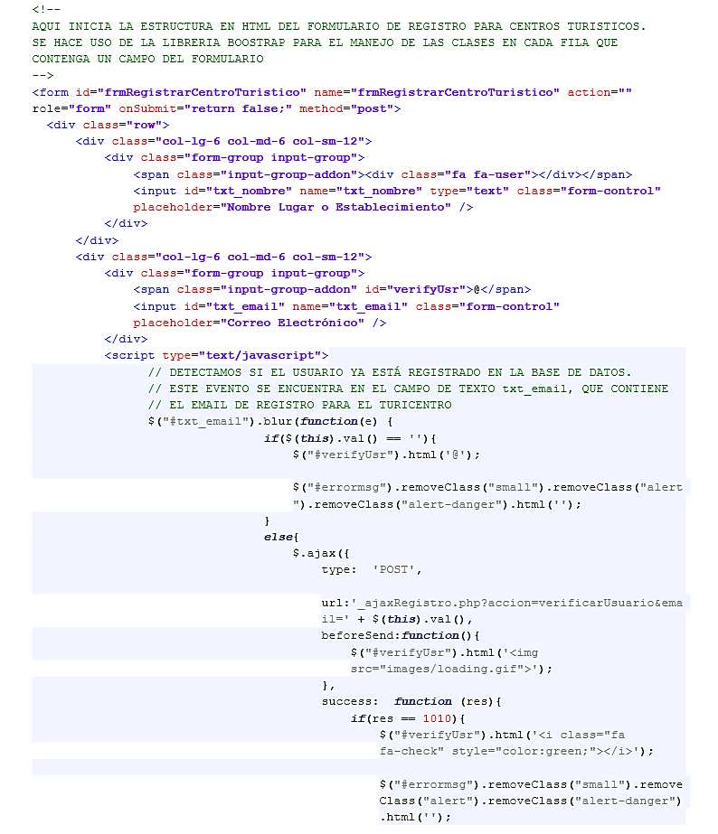
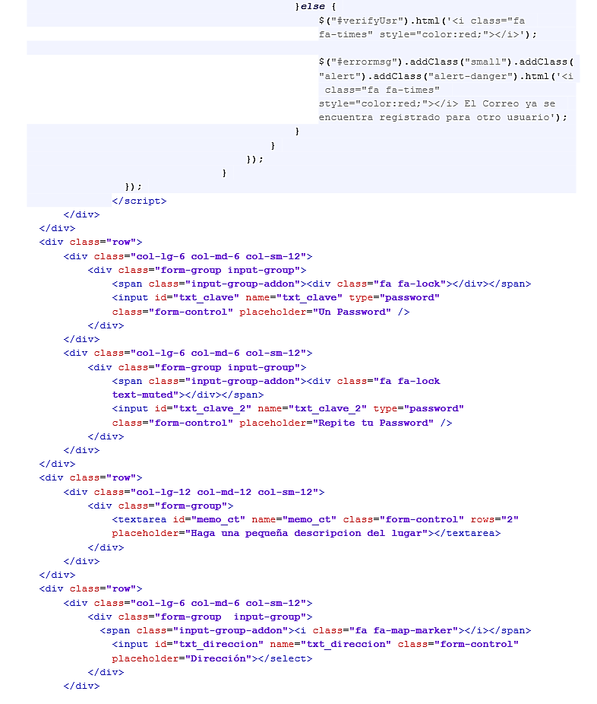
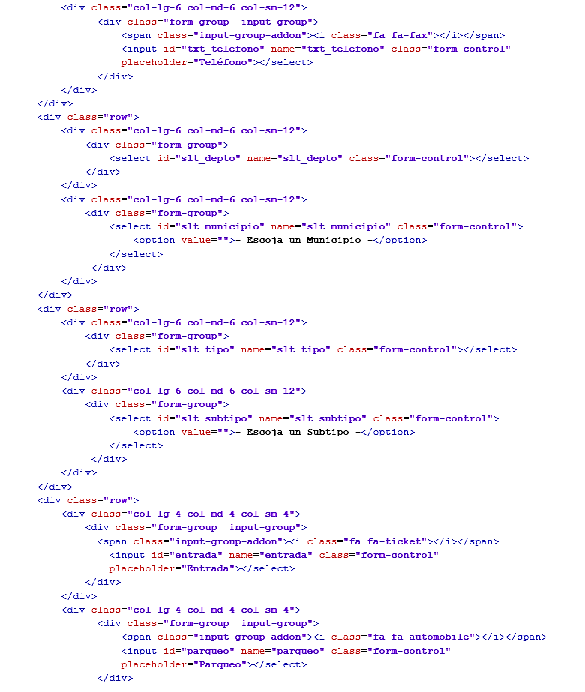

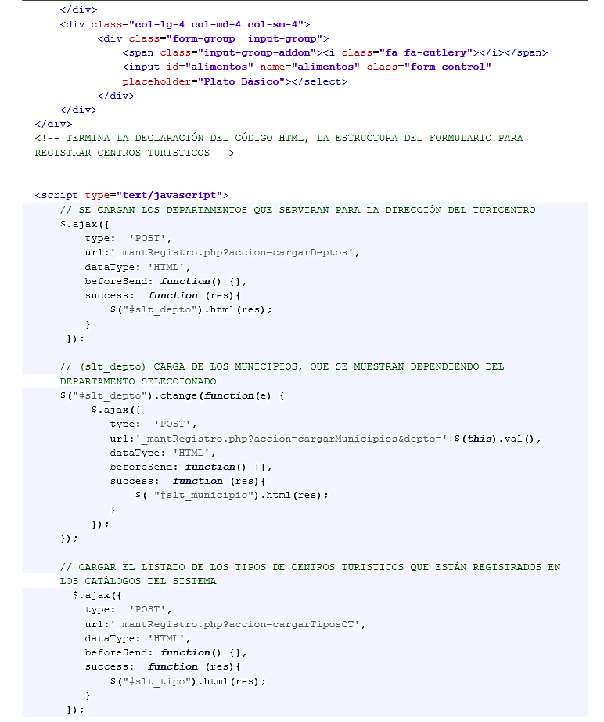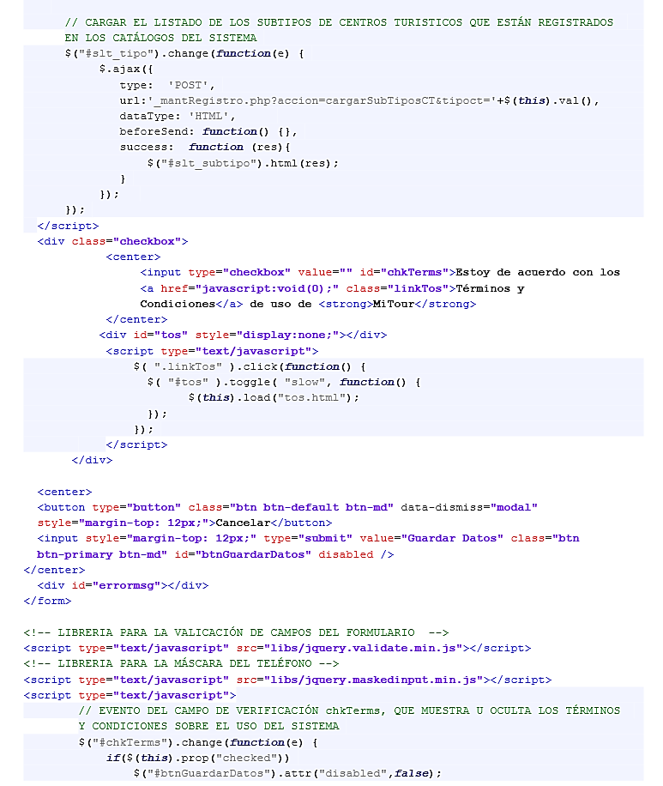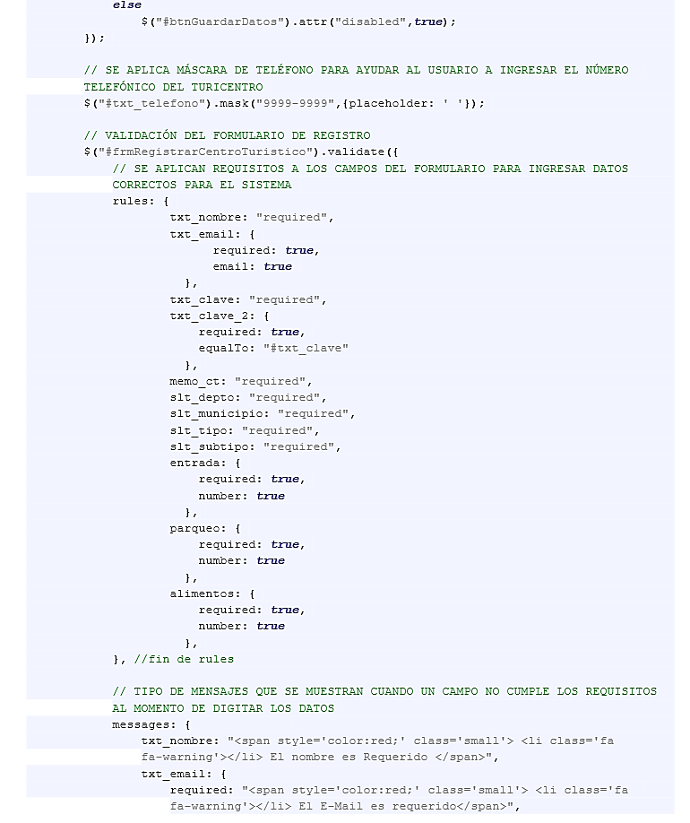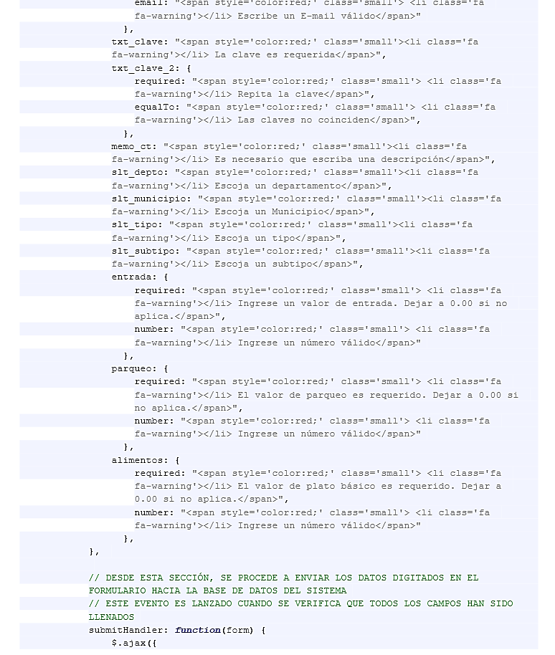
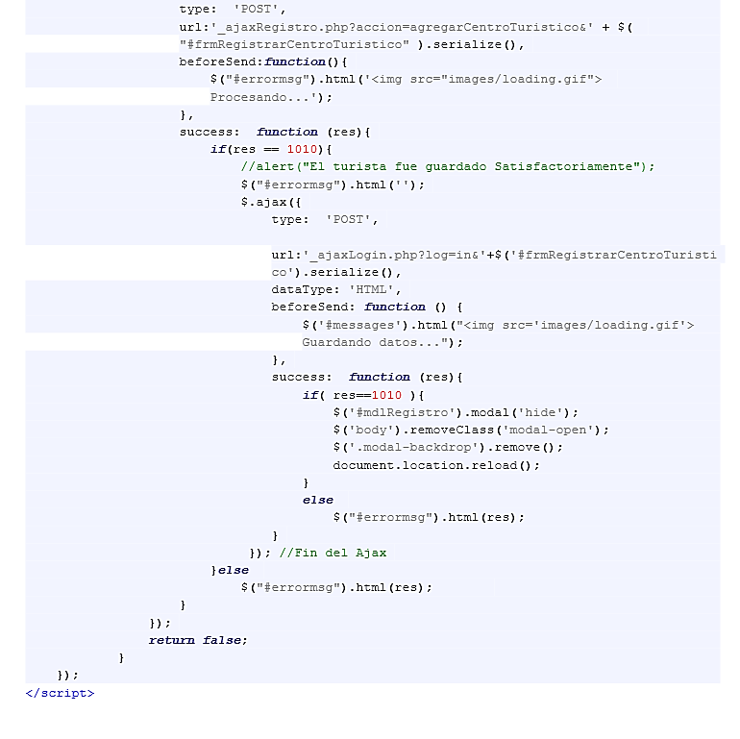
Codificación de salidas.
A continuación se muestra un ejemplo codificación de salida.
<?php
session_start();
require_once 'conn/dbConn.php';
require_once 'conn/funciones.php';
$dbConn = conectar();

$sql= "SELECT u.nombre, u.tipo FROM (SELECT email_tur AS email, nombre, 'turista' AS tipo FROM turistas WHERE estado = 'activo' UNION SELECT email_ct AS email, nombre_ct AS nombre, tipo FROM centros_turisticos WHERE estado_ct = 'activo' UNION SELECT email_admin AS email, nombre_admin AS nombre, 'administrador' AS tipo FROM administradores WHERE estado_admin = 'activo')u WHERE u.email = '".$_REQUEST['email']."' ORDER BY u.nombre ";

$query = mysqli_query($dbConn,$sql) or die(mysqli_error());
$row = mysqli_fetch_assoc($query);
unset($query);

$parts = explode("|", $row['tipo']);
switch($parts[0]){
case 'centro turistico':
$sql= "SELECT * FROM centros_turisticos WHERE email_ct = '".$_REQUEST['email']."'";

$query = mysqli_query($dbConn,$sql) or die(mysqli_error());

$row = mysqli_fetch_assoc($query);

$email = $row['email_ct'];
$nombre = $row['nombre_ct'];
$descripcion = $row['memo_ct'];
$telefono = $row['telefonos'];
$tipo = 'centro turistico';
$parts = "";
$latitud = "";
$longitud = "";

if ( !empty( $row['ubicacion'] ) ) {
$parts = explode(",", $row['ubicacion']);
$latitud = $parts[0];
$longitud = $parts[1];
}
break;

case 'turista':
$sql= "SELECT * FROM turistas WHERE email_tur = '".$_REQUEST['email']."'";

$query = mysqli_query($dbConn,$sql) or die(mysqli_error());

$row = mysqli_fetch_assoc($query);

$email = $row['email_tur'];
$nombre = $row['nombre'];
$descripcion = $row['memo'];
$tipo = 'turista';
break;
case 'administrador':
$sql= "SELECT * FROM administradores WHERE email_admin = '".$_REQUEST['email']."'";

$query = mysqli_query($dbConn,$sql) or die(mysqli_error());

$row = mysqli_fetch_assoc($query);

$email = $row['email_admin'];
$nombre = $row['nombre_admin'];
$descripcion = $row['memo_admin'];
$tipo = 'administrador';
break;
}
?>

5.3 PRUEBAS DEL SISTEMA
Las pruebas son instrumentos preparados para medir la garantía, el comportamiento, la calidad y ejecución del software son de gran importancia porque representan una revisión final de las especificaciones, del diseño y de la codificación.
Con las pruebas se identifican los errores que podrían ocurrir en el sistema informático que se está desarrollando, procediendo a su corrección y aplicando a cada uno de ellos la solución más adecuada.
Los objetivos principales de realizar una prueba son:
- Detectar un error.
- Tener un buen caso de prueba.
- Descubrir un error no descubierto antes.

Atributos de una buena prueba:
- Más alta probabilidad de encontrar un error.
- No debe ser redundante.
- No debería ser ni demasiado sencilla ni demasiado compleja.

5.4 METODOLOGÍA DE PRUEBAS
En un ambiente de desarrollo de software es importante realizar pruebas durante todo el ciclo de vida de los proyectos. El objetivo de las pruebas del sistema es verificar el buen funcionamiento a través de su interfaz externa, comprobando que dicha funcionalidad sea la esperada en perspectiva de los requisitos del sistema.
La prueba no puede asegurar la ausencia de defectos, sólo puede demostrar que existen y están presentes en el software.
Principios de la prueba
Antes de la aplicación de métodos para el diseño de casos de prueba efectivos, un ingeniero del software debe entender los principios básicos que guían las pruebas del software:
A todas las pruebas se les realizó un seguimiento hasta los requisitos del cliente o usuario.
- Las pruebas deben planificarse mucho antes de que empiecen.
- Las pruebas deben empezar por lo pequeño y progresar hacia lo grande.
- No son posibles las pruebas exhaustivas.
- Para ser más efectivas, las pruebas deben ser conducidas por un equipo independiente.
Cualquier proceso de ingeniería puede ser probado de dos formas:
- Se pueden llevar a cabo pruebas que demuestren que cada función es completamente operativa.
- Se pueden desarrollar pruebas que aseguren que la operación interna se ajusta a las especificaciones y que todos los componentes internos se han comprobado de forma adecuada.

5.5 TÉCNICAS PARA EL DISEÑO DE PRUEBAS.
Pruebas de caja negra: Se desconoce la implementación del código, sólo la interfaz. Se limita a probar dando distintos valores a las entradas y salidas, ejemplo: Guardar datos de registros de solicitudes formales y extraer información en consultas de solitudes formales.
Pruebas de caja blanca: Se conoce el código del sistema o módulo que se va a ejecutar y pueden definir las pruebas que cubran todos los posibles caminos del código, ejemplo: Probar la conexión a la base de datos.
Pruebas del sistema.
Al terminar de desarrollar una aplicación es necesario realizar las pruebas para determinar si cumple con los requerimientos o si presenta algún tipo de falla, es por ello que se realizaron las pruebas correspondientes para garantizar la integridad de la información que provee el sistema y verificar la calidad del mismo. A continuación, se detalla la metodología de pruebas para verificar el comportamiento del sistema.
- Por unidad: Es una forma de probar el correcto funcionamiento de un módulo de código. Esto sirve para asegurar que cada uno de los módulos funcione correctamente por separado. Se realizaron pruebas para cada uno de los datos contenidos en los formularios del sistema. Las pruebas de unidad son en gran parte orientadas a caja blanca. Una razón es que estas están dirigidas para entidades más grandes tales como programas enteros (es el caso para los procesos de prueba subsecuentes), y llega a ser más factible.
Una segunda razón es que los procesos de prueba subsecuentes están orientados a encontrar diversos tipos de errores. Por lo tanto, el procedimiento para el diseño de casos de identificación de errores es la siguiente: analizar la lógica del módulo usando uno o más de los métodos de caja blanca y después completar los casos de prueba aplicando métodos de caja negra a la especificación del módulo.
- De integración: Consistió en realizar pruebas para un gran conjunto de partes del software que funcionarán juntas. Se refiere a la prueba de interfaz de usuario gráfica.
Los tipos fundamentales de integración son los siguientes:
Integración incremental: se combina el siguiente componente que se debe probar con el conjunto de componentes que ya están probados y se va incrementando progresivamente el número de componentes a probar.
Integración no incremental: se prueba cada componente por separado y posteriormente se integran todos de una vez realizando las pruebas pertinentes.
- De aceptación: El objetivo de las pruebas de aceptación es validar que un sistema cumple con el funcionamiento esperado por el usuario, desde el punto de vista de su funcionalidad y rendimiento. Las pruebas de aceptación son definidas por el usuario del sistema y preparadas por el equipo de desarrollo, aunque la ejecución y aprobación final corresponden al usuario.
La validación del sistema se consigue mediante la realización de pruebas de caja negra que demuestran la conformidad con los requisitos y que se recogen en el plan de pruebas, el cual define las verificaciones a realizar y los casos de prueba asociados. Dicho plan está diseñado para asegurar que se satisfacen todos los requisitos funcionales especificados por el usuario teniendo en cuenta también los requisitos no funcionales relacionados con el rendimiento, seguridad de acceso al sistema, a los datos y procesos, así como a los distintos recursos del sistema.
La metodología que se utilizó para el desarrollo de las pruebas de MiTour es la denominada prueba de caja blanca. Estas pruebas se centran en las funciones internas de cada una de las pantallas; y la caja negra es más aplicada a los usuarios que les interesa sólo los resultados esperados.

La ejecución de pruebas se basa en los ciclos o iteraciones de prueba, en los cuales se ejecutan los conjuntos de pruebas determinados y en busca de una estabilidad incremental del producto de software. A continuación se presentan las pruebas realizadas:
Pruebas por unidad.
En la siguiente tabla se muestra los resultados obtenidos de la prueba a cada uno de los formularios.

Tabla 48: Pantalla de prueba, registro de centros turísticos.
Módulo: Centro turístico.
Opción: Registrarse.
Pantalla de prueba: Registro de centro turístico.
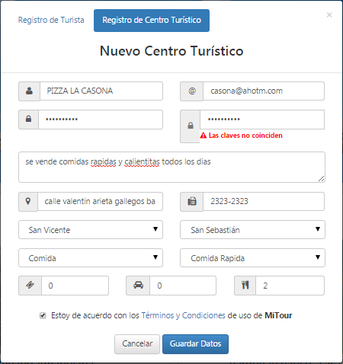

CAMPOS | DATOS INTRODUCIDOS DE PRUEBAS | DATOS OBLIGATORIOS
CAMPOS | DATOS INTRODUCIDOS DE PRUEBAS | SI | NO
Nombre_ct: | PARQUE ACUATICO LAS PALMERAS | X
Email: | laspalmeras@hotmail.com | X
Password_ct: | 1234palmeras | X
Departamento: | Cuscatlán | X
Municipio: | San Rafael Cedros | X
Tipo: | Balneario | X
RESULTADOS OBTENIDOS DE LA PRUEBA
- No permite registrar más de un lugar turístico con el mismo correo electrónico,
- Si el correo electrónico no cumple con el patrón especificado no se almacena el dato.
- Denegó la acción guardar datos si: alguno de los campos está vacío, todos son obligatorios.
Fuente: Equipo de desarrollo del Sistema.
Por lo tanto, se puede decir que se logró comprobar que el registro se realiza de una forma segura y correcta, la ejecución de las pruebas unitarias concluyó de la forma esperada, permitiendo al usuario ingresar información segura al sistema para el correcto funcionamiento del mismo.
Prueba de integración
En la siguiente tabla se muestra los resultados obtenidos de la prueba de integración, dentro de la pantalla consulta de centros turísticos registrados.

Tabla 49: Pantalla de prueba, consulta de centros turísticos registrados.

Módulo: Centros turísticos.
Opción: Turicentros.
Pantalla de prueba: Consulta de centros turísticos.
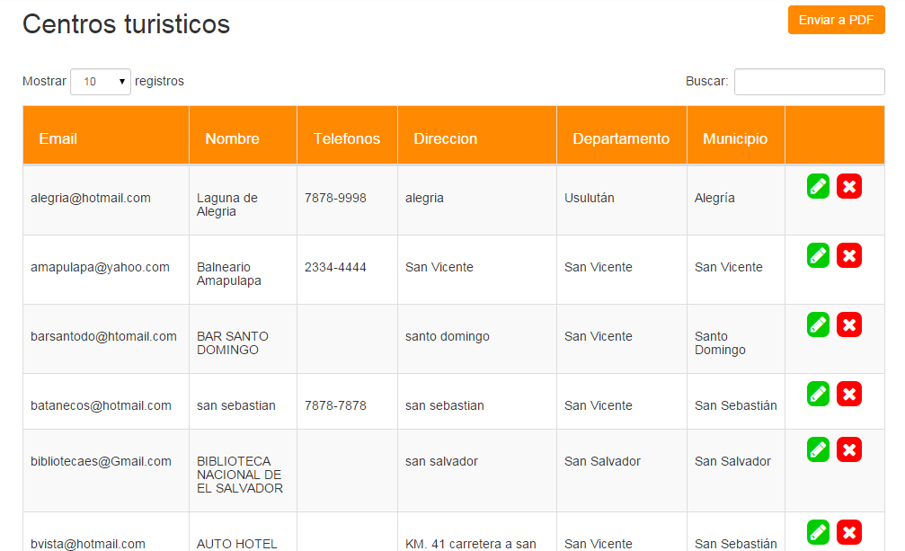

CAMPOS | DATOS INTRODUCIDOS DE PRUEBAS | DATOS OBLIGATORIOS
CAMPOS | DATOS INTRODUCIDOS DE PRUEBAS | SI | NO
Municipio: | 5 | X | -
RESULTADOS OBTENIDOS DE LA PRUEBA
- Se pueden realizar búsquedas por el nombre de municipio o lugar nombre del sitio turístico.
- Realiza búsquedas automáticas con solo escribir un carácter en adelante.
Fuente: Equipo de desarrollo del Sistema.
Después de integrar todas las áreas se procedió a probar el sistema informático para el control administrativo total. A continuación se detallan los resultados obtenidos de la realización de la prueba de integración.

- Se instaló la base de datos y la aplicación web en el servidor de prueba de desarrollo del equipo.
- Se aprobó la aplicación de Mitour en internet, y se realizaron pruebas de ingreso y modificación de información simultáneamente.
- Se verificó el buen funcionamiento de los módulos y sus opciones una vez que se realizaron las pruebas en internet.
Por lo tanto, la prueba de integración fue un éxito, por su buen funcionamiento con mucha más rapidez y sencillez en la realización de los procesos.

PRUEBAS DE ACEPTACIÓN
Para obtener el resultado de esta prueba se elaboró un cuestionario (ver anexo 3: Prueba de aceptación, pág. 203), con el cual se determinó que el nivel de aceptación fue del 100% del sistema de aprobación.

5.6 RESULTADOS DE LA PRUEBA DE ACEPTACIÓN
Una vez que se realizó la prueba de aceptación al personal encargado del departamento de turismo en la Alcaldía Municipal de San Vicente, se procedió a analizar la información, con lo cual se logró determinar que el grado de aceptación fue del 100%, a continuación se muestra el resultado de la prueba de aceptación.

5.6.1 Tabulación de los resultados.

Tabla 50: Resultados de la prueba de aceptación.

Pregunta | Excelente |  |  |  | Muy bueno |  |  |  | Bueno |  |  | Malo
1 | Fi | F% |  |  | Fi |  |  | F% | Fi | F% |  | Fi |  |  | F%
1 | 3 | 100% |  |  | 0 |  |  | 0.00% | 0 | 0.00% |  | 0 |  |  | 0.00%
2 | Fácil |  |  |  |  |  | Difícil |  |  |  | Incomprensible
2 | Fi |  | F% |  |  | Fi |  |  | F% |  | Fi |  |  | F%
2 | 3 |  | 100% |  |  | 0 |  |  | 0.00% |  | 0 |  |  | 0.00%
3 | SI |  |  |  |  |  |  |  | NO
3 | Fi |  |  | F% |  |  |  |  | Fi |  |  |  | F%
3 | 0 |  |  |  | 0.00% |  |  |  | 3 |  |  | 100%
4 | 3 |  |  |  | 100% |  |  |  | 0 |  |  | 0.00%
5 | 3 |  |  |  | 100% |  |  |  | 0 |  |  | 0.00%
6 | 3 |  |  |  | 100% |  |  |  | 0 |  |  | 0.00%
7 | 3 |  |  |  | 100% |  |  |  | 0 |  |  | 0.00%
8 | 3 |  |  |  | 100% |  |  |  | 0 |  |  | 0.00%
9 | Excelente |  |  |  | Muy bueno |  |  |  | Aceptable |  |  | Malo
9 | Fi | F% |  |  | Fi |  |  | F% | Fi | F% |  | Fi |  |  | F%
9 | 2 | 66.7% |  |  | 1 |  |  | 33.3% | 0 | 0.00% |  | 0 |  |  | 0.00%
10 | SI |  |  |  |  |  |  |  | NO
10 | Fi |  |  |  | F% |  |  |  | Fi |  |  | F%
10 | 3 |  |  |  | 100% |  |  |  | 0 |  |  | 0.00%
Fuente: Equipo de desarrollo del proyecto.

5.6.2 Análisis de los resultados
Los resultados en la prueba de aceptación han sido favorables y satisfactorios, por el hecho que se ha trabajado con la institución involucrada. Se han tomado en cuenta recomendaciones u observaciones que se realizaron al grupo de trabajo en la forma sobre la cual debe de funcionar el sistema.
Los usuarios ya han interactuado o se han familiarizados con la aplicación por lo tanto no tuvieron ningún problema para ingresar ni trabajar con la aplicación, las veces que se mostraron avances de sistemas y estos mismos expresaron la facilidad con la cual se puede relacionar o trabajar con la aplicación informática.
En cuanto a la interfaz gráfica no se dificulto la interacción con la aplicación por que les pareció amigable y sencillo para utilizarla.
Todos los administradores del departamento de turismo de la Alcaldía Municipal coincidieron que MITOUR les permitirá tener la información centralizada con acceso fácil y ágil de todos los destinos turísticos del área paracentral y específicamente del Departamento de San Vicente.
Además sobresalió la importancia de la utilización del sistema donde se logró definir en conclusión que es una herramienta que sistematiza toda la información de centros turísticos generar beneficios y promover el turismo en el área de San Vicente.
Además con el uso de este pequeño test so logra demostrar que el sistema tiene un buen porcentaje de aceptación de los patrocinadores del sistema, y de este modo dando mayor credibilidad a la implementación del mismo.

CAPÍTULO VI:
IMPLEMENTACIÓN

6.1 PLAN DE IMPLEMENTACIÓN
El éxito de la implementación de Mitour se determinó por un plan detallado de tareas, que se llevaron a cabo para alcanzar la integración adecuada entre la aplicación y los usuarios.
El contenido del plan de implementación es:

6.1.1 Instalación de la aplicación:
Para el buen funcionamiento de Mitoru los requerimientos previos para la instalación son:
- Configurar el servidor Web Xampp.
- Instalación de php MyAdmin.
- Instalación de gestor de base de datos MySql.
- Restauración de la base de datos bd_mitour
- Instalación del sistema Mitour.
- Acceso a Internet.

6.1.2 Plan de capacitación al personal:
Para que los usuarios de MITOUR puedan utilizar de una forma fácil y eficiente el sistema informático, es necesario brindar las capacitaciones en cada uno de los módulos del aplicativo informático para la gestión de turistas.
En el plan de capacitaciones se involucrara a las personas que trabajan en el departamento de turismo de la Alcaldía de San Vicente, y el detalle del equipo informático a utilizar, así como todos los medios necesarios para hacer posible la capacitación (ver plan de capacitación en el CD anexo al documento:)

6.2 DOCUMENTACIÓN DEL SISTEMA
Consiste en todo el material que contiene información sobre la elaboración y el funcionamiento del sistema.
El contenido de la documentación del sistema está compuesto de los siguientes documentos:

6.2.1 Manual de usuario
El manual de usuario tiene todas las instrucciones para la utilización del sistema Mitour, debido a que muestra toda la interfaz gráfica explicado detalladamente, cada una de las pantallas y sus mensajes de alerta (ver CD en la carpeta manuales/manual de usuario.pdf).

6.2.2 manual de programador
El manual de programador es un documento que contiene una explicación detallada de la estructura del sistema, además de las convenciones de codificación, el diseño físico de la base de datos, entre otros. (ver CD en la carpeta manuales/manual del programador.pdf).

6.2.3 manual de instalación
El manual de instalación es un documento que contiene una secuencia detallada y paso a paso de cómo se debe de instalar el sistema MITOUR dentro de un nuevo servidor y de cómo se conectan con los clientes, explica la manera de configurar el servidor http, el servidor de base de datos, etc. Además de cada una de las pantallas y sus mensajes de alerta (ver CD en la carpeta manuales/manual de instalacion.pdf).

CONCLUSIONES

El proyecto de integración e implementación del “SISTEMA DE GESTIÓN Y GUÍA TURÍSTICA PARA DISPOSITIVOS MÓVILES ANDROID EN EL SALVADOR”. Permitió a las instituciones involucradas y a las personas que hacen uso del sistema informático, tener todos los procesos sistematizados, con una mejor centralización, seguridad y excelente control en toda la información.
El sistema contiene los procesos de todas las áreas que conforman el departamento de turismo de la Alcaldía Municipal de San Vicente, mejorando así las actividades propias de la cada una de ellas y de los lugares donde se puede hacer turismo con el propósito de proveer de un aplicativo web que disponga de la información en el momento deseado y que permita impulsar la promoción del turismo en el Departamento de San Vicente como plan inicial y posteriormente a todo El Salvador.
Las personas o negocios locales que estén interesadas en promover sus lugares turísticos, sean estos (Balnearios, comedores, Restaurantes, etc.), podrán aprovechar de la herramienta que estará administrada por el Departamento de turismo de la Alcaldía de San Vicente.
Con esta aplicación la oferta turística estará a disposición de todos los usuarios interesados en hacer viajes a ciertos destinos que se encuentren registrados en la aplicación.

RECOMENDACIONES

DEPARTAMENTO DE TURISMO DE LA ALCALDIA DE SAN VICENTE
- Promover el uso de la aplicación entre las diferentes entidades que hacen turismo a nivel regional.
- Verificar que la información que se registre sea veraz o confiable.
ADMINISTRADOR
- Tomar en cuenta medidas de seguridad tanto físicas como lógicas, para mantener la integridad de la información almacenada.
- El administrador del sistema deberá realizar el mantenimiento necesario para garantizar el buen funcionamiento del software.
- Para cualquier duda apoyarse del manual de usuario o de la ayuda que proporciona Mitour, en la sección de ayuda, y que será proporcionado por los desarrolladores del aplicativo.
USUARIOS
- Los usuarios deben pedir asesoría al departamento de informática de la Alcaldía Municipal de San Vicente, antes de utilizar el sistema informático para realizar el correcto manejo del mismo.

BIBLIOGRAFIA

LIBROS

- Kendall, kenneth. E & Kendall, Julie. “Analisis y Diseño de Sistemas”. Pearson Educación, 3ra. Edición, Mexico, 1997.
- Silberschatz, korth, Sudarshan, “Fundamentos de base de datos”. Cofás S.A, Cuarta edición .España, 2002.

SITIOS WEB
- Fundación Developer zone:Mysql database. Extraido el 18 de Julio de 2015
Desde: http://dev.mysql.com/
- Fundación Wikipedia: MySql administrator. Extraido el 19 de Julio de 2015
Desde: http://es.wikipedia.org/wiki/MySQL
- Instituto tecnológico de Sonora: Metodología de análisis. Extraído el 20 de Julio de 2015.
Desde:http://antiguo.itson.mx/dii/jgaxiola/sistemas/metodologias.html#inicio
- Desarrolloweb.com: Manual HTML 5. Extraído el 21 de Julio de 2015.
Desde: http://www.desarrolloweb.com/de_interes/manual-html5-espanol-6951.html
- Fundación Wikipedia: modelo Top Down. Extraído el 18 de Julio de 2015
Desde: http://es.wikipedia.org/wiki/Top-down

- https://jherax.wordpress.com/category/front-end/javascript/. Extraído el 15 de Julio de 2015
- http://www.ajpdsoft.com/modules.php?name=Encyclopedia&op=content&tid=844.
- http://elsalvadortudestino.wordpress.com/2013/04/03/resena-del-turismo-en-el-salvador/ (Tomado el 2 de abril de 2014)

- http://www.archivocp.contrapunto.com.sv/politica-entrevistas/turismo-un-ingrediente-para-el-desarrollo (Tomado el 9 de abril de 2014)

ANEXOS
Anexo 1: Encuesta usada para realizar análisis sobre el uso de las tecnologías


UNIVERSIDAD DE EL SALVADOR
FACULTAD MULTIDISCIPLINARIA PARACENTRAL
ESCUELA DE SISTEMAS INFORMÁTICOS

ENCUESTA
Objetivo: Medir el grado de aprovechamiento de las tecnologías de información modernas en computadoras de escritorio y en dispositivos móviles para impulsar la promoción del turismo en El Salvador.

Responsables: Carlos Novoa, Denis Rivera, Ildefonso Ángel.
Asesores: Ing. Rivera (wilbertocoreas@gmail.com), Ing. Monge.

- ¿Cuál es su edad?
  - [ ] 16 – 20 años
  - [ ] 21 – 34 años
  - [ ] 35 – 49 años
  - [ ] 50 – 70 años
  - [ ] Más de 70 años

- ¿Cuál es su grado académico?
  - Ninguno
  - 1º a 9º Grado
  - Bachillerato
  - Universitario

- ¿En este momento a qué se dedica?
- Estudiante
- Agricultura
- Construcción
- Comercio
- Empleado
- Servicios profesionales
- Hogar
- Otro: __________________________

- ¿Con qué frecuencia visita centros turísticos en el país?
- 1 o más veces a la semana
- 1 o más veces al mes
- Ocasionalmente al año
- No visito ningún centro turístico nacional (ir a 7)

- ¿Qué tipo de centros turísticos usted prefiere?
- Playa / balnearios
- Montaña / caminatas / acampar
- Comida típica / restaurantes
- Vida nocturna / música
- Históricos / culturales
- Ciudades / centros comerciales
- Extremo o de alto riesgo
- Todos los que ofrece el país
- Otro tipo: ____________________________________

- ¿Tiene acceso a un dispositivo móvil de alta gama (Smartphone o tablet)?
- Si
- No (ir a 14)

- ¿Este dispositivo móvil tiene acceso a Internet?
  - Sí, permanentemente
  - Sí pero solo cuando lo necesito
  - No me conecto a Internet con él.

- ¿Cuáles son las funciones que más utiliza en un dispositivo móvil?
- Sólo las básicas (llamadas y mensajes de texto)
- Aplicaciones y Juegos
- Redes sociales y e Internet
- Todas las que posee

- ¿Qué medio es el que más utiliza para conectarse a Internet?
  - Computadora de escritorio o portátil
  - Un Smartphone o tableta
  - No me conecto a Internet (ir a 19)

- ¿Conoce de alguna aplicación o sitio Web especializado en promover y valorar, por medio de los turistas, los diferentes centros turísticos en el país?
- Si
- No

- ¿Alguna vez ha visto publicidad de centros turísticos nacionales en la Web o redes sociales?
- Si
- No

- ¿Alguna vez ha tomado en cuenta la publicidad en la Web o redes sociales a la hora de planificar un viaje de turista a nivel nacional?
- Si
- No

- ¿Alguna vez ha tenido acceso a un catálogo actualizado de centros turísticos elaborado por parte del gobierno?
- Si
- No

- ¿Ha visto usted que el gobierno promueva la competencia entre los centros turísticos a través de medir la satisfacción de los turistas?
- Si
- No

- ¿Cree usted que conocer el grado de satisfacción de los turistas ayudaría a aumentar la calidad de productos y servicios turísticos?
- Si
- No

- ¿Estaría dispuesto en tomarse el tiempo de calificar el grado de satisfacción después de visitar un centro turístico a través de una aplicación Web?
- Si
- No
Anexo 2: Carta de apoyo de la Alcaldía Municipal de San Vicente

Anexo 3: Prueba de Aceptación

UNIVERSIDAD DE EL SALVADOR
FACULTAD MULTIDISCIPLINARIA PARACENTRAL
OBJETIVO:
Conocer el grado de aceptación del personal de la Alcaldía de San Vicente involucrado en el proyecto, respecto al funcionamiento del sistema informático: ¨MiTour¨.
Indicaciones: Marque con una X, la respuesta que considere conveniente.
DEPARTAMENTO DE INFORMÁTICA

PRUEBA DE ACEPTACIÓN

1. ¿Cómo calificaría los colores y el diseño de las pantallas del sistema?
Excelente______ Muy buena_______ Buena _______ Mala________
2. ¿Clasifique la dificultad de uso del sistema?
Fácil_______ Difícil_______ Incomprensible________
3. ¿Encuentra complicado el acceso a MiTour?
Sí______ No ______ ¿Por qué? ______________________________________
4. ¿El sistema cumple con las expectativas esperadas?
Sí______ No_______ ¿Por qué?_____________________________________
5. ¿Considera que el sistema apoyará a la promoción del turismo en el País?
Sí______ No_______ ¿Por qué?_____________________________________
6. ¿Cree usted que el sistema MiTour facilitará la recolección de información de los sitios turísticos de El Salvador?
Sí______ No_______ ¿Por qué?_____________________________________
7. ¿Considera que el sistema facilitará a los turistas encontrar sitios turísticos nuevos o desconocidos?
Sí______ No_______ ¿Por qué?_____________________________________
8. ¿Cree usted que el hecho que el sistema MiTour ponga como primer opción a visitar aquellos sitios turísticos que estén mejor calificados por los turistas fomentará el aumento en la calidad de atención a sus visitantes?
Sí______ No_______ ¿Por qué?_____________________________________
9. ¿Qué grado de profesionalismo en diseño y funcionalidad pondría usted al equipo de desarrollo del sistema MiTour?
Excelente______ Muy bueno_______ Aceptable______ Malo_______
¿Por qué?______________________________________________________
10. ¿Considera usted que el sistema MiTour será apoyado e implementado como un proyecto más de la Alcaldía de San Vicente después de entregado?
Sí______ No_______ ¿Por qué?_____________________________________
10. ¿Qué otras ventajas considera que se tendrían al Implementar al sistema
MiTour a nivel centroamericano?

Datos del Entrevistado:
Nombre: ____________________________
Cargo: ____________________________
Función principal: ____________________________

Firma: ____________________________

San Vicente, 24 de Julio de 2015

¨HACIA LA LIBERTAD POR LA CULTURA¨
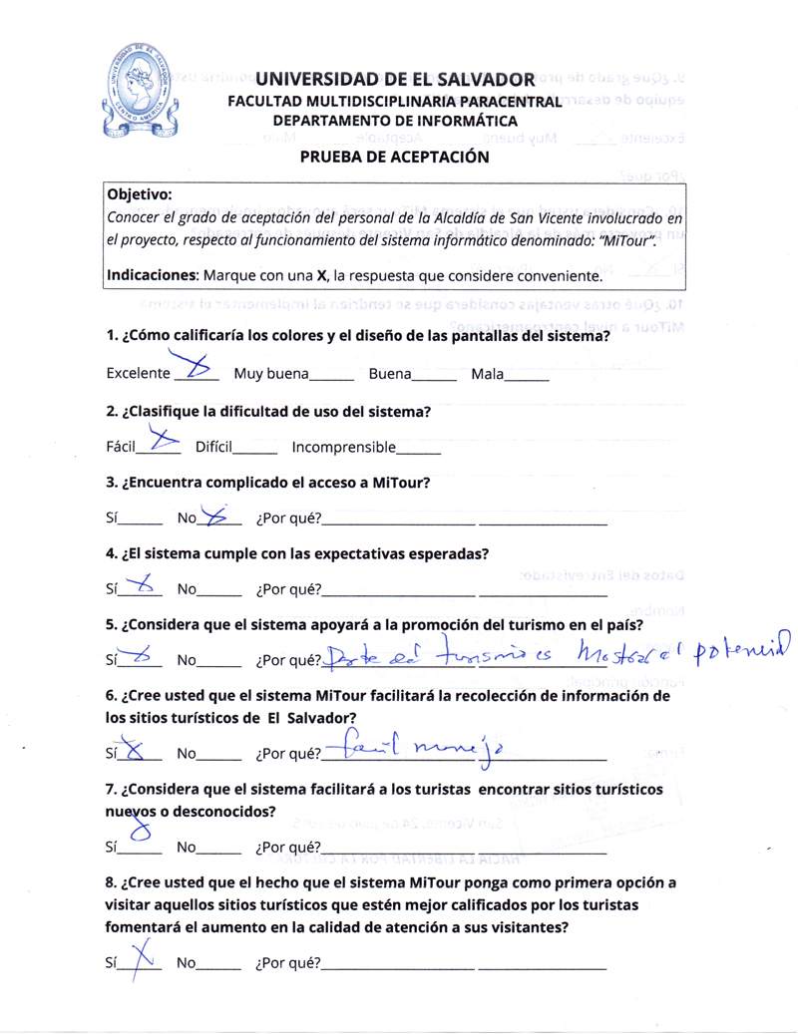
Ejemplo de test de recopilación de información para la prueba de aceptación del sistema en desarrollo, promocionar el turismo en el área Paracentral de El Salvador.
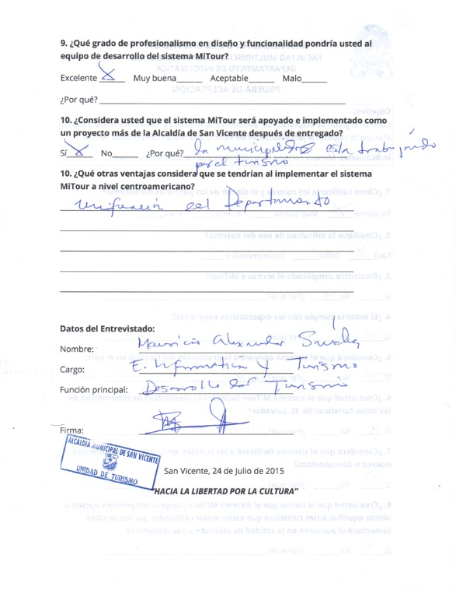
GLOSARIO DE TÉRMINOS
Algoritmo: Conjunto ordenado de operaciones sistemáticas que permite hacer un cálculo y hallar la solución de un tipo de problemas.
AJAX: Es una técnica de desarrollo web para crear aplicaciones interactivas. Estas aplicaciones se ejecutan en el cliente, es decir, en el navegador de los usuarios mientras se mantiene la comunicación con el servidor en segundo plano.
Android: Es un sistema operativo basado en el núcleo de Linux y de código abierto, diseñado principalmente para dispositivos móviles con pantalla táctil, como teléfonos inteligentes o tabletas. Está soportado principalmente por la empresa Google.
Apache: Es un servidor de páginas web de distribución libre.
Aplicación: Son aquellos programas que permiten la interacción entre el usuario y la computadora, que están preparados para una utilización específica.
Aplicación Web: En la ingeniería de software se denomina aplicación web a aquellas herramientas o programas que los usuarios pueden utilizar accediendo a un servidor web a través de Internet o de una intranet mediante un navegador.
Base de datos: Conjunto de tablas interrelacionadas entre sí.
Caja blanca: Se denomina cajas blancas a un tipo de pruebas de software que se realiza sobre las funciones internas de un módulo.
Caja negra: Se denomina caja negra a aquel elemento que es estudiado desde el punto de vista de las entradas que recibe y las salidas o respuestas que produce, sin tener en cuenta su funcionamiento interno.
CSS: Hojas de Estilo en cascada (Cascading Style Sheets) es un lenguaje usado para definir la presentación de un documento estructurado escrito en HTML.
Centro turístico: Es un lugar diseñado para las actividades turísticas orientadas a la relajación y la recreación, especialmente durante las vacaciones.
CORSATUR: Denominado Corporación Salvadoreña de Turismo.
CSS: Hojas de estilo en cascada o hacen referencia a un lenguaje de hojas de estilos usado para describir la presentación semántica de un documento escrito en lenguaje de marcas, sobretodo, para HTML.
DIGESTYC: La Dirección General de Estadística y Censos es una institución estatal de El Salvador, encargada de la elaboración de estudios estadísticos sobre aspectos demográficos y económicos del país.
DOM: Es la estructura de objetos que genera el navegador cuando se carga un documento.
Google Maps: Es un servidor de aplicaciones de mapas en la web que pertenece a la empresa estadounidense Google. Ofrece imágenes de mapas desplazables, así como fotografías por satélite del mundo.
GUI: Interfaz gráfica de usuario.
HTML: siglas de HyperText Markup Language (lenguaje de marcado de hipertexto), hace referencia al lenguaje de marcado predominante para la elaboración de páginas web.
HTML5: Es la quinta revisión importante del lenguaje básico de la World Wide
Web, HTML, utilizado en la mayoría de navegadores web para desplegar contenidos estructurados en los sitios de Internet.
Internet de banda ancha: El término banda ancha comúnmente se refiere al acceso de alta velocidad a Internet. Este término puede definirse simplemente como la conexión rápida a Internet que siempre está activa (para El Salvador, con 128 Kb/s o transferencias mayores).
ISTU: Instituto Salvadoreño de Turismo.
JavaScript: Es un lenguaje de programación interpretado basado en la sintaxis de java, se define como orientado a objetos, basado en prototipos, imperativo, débilmente tipado y dinámico del lado del cliente donde los navegadores son los interpretes del código.
Jquery: es una biblioteca o framework de JavaScript, creada inicialmente por John Resig, que permite simplificar la manera de interactuar con los documentos HTML, manipular el arbol DOM, manejar eventos, desarrollar animaciones y agregar interacción con la tecnología AJAX a páginas web.
MER: Modelo entidad relación.
MITOUR: Nemónico de la aplicación de administración de centros turísticos.
Multiplataforma: aplicación, programa, sistema operativo] Que puede utilizarse en diversos entornos o sistemas operativos.
MYSQL: es un sistema de gestión de bases de datos relacional, multihilo y multiusuario con más de seis millones de instalaciones.
Navegador web: Es un software que permite el acceso a Internet, interpretando la información de archivos y sitios web para que éstos puedan ser leídos.
PHP: Acrónimo de Hypertext Preprocessor, es un lenguaje de código abierto muy popular especialmente adecuado para desarrollo web y que puede ser incrustado en HTML.
POLITUR: Policía de turismo.
Prototipo: Primer ejemplar que se fabrica de una figura, un invento u otra cosa, y que sirve de modelo para fabricar otras iguales, o molde original con el que se fabrica.
SGB: Sistema gestor de Bases de Datos.
Smartphone: Un teléfono móvil con funciones de ordenador que le permita interactuar con los sistemas informáticos, enviar correos electrónicos y acceder a la web, con capacidades de cámaras fotográficas, grabación de videos e instalación de aplicaciones.
Teléfono de Gama Alta: Dispositivo móvil con una alta resolución de pantalla (muy superior a 1024 x 176 pixeles, cámara fotográfica, pantalla táctil, procesador potente y memoria dinámica rápida.
Teléfono de Gama Media: Dispositivo móvil con una alta resolución de pantalla estándar (1024 x 768 pixeles o levemente superior), cámara fotográfica, pantalla táctil.
Tablet: Es una computadora portátil de mayor tamaño que un teléfono inteligente con una pantalla táctil.
TOP-DOWN: se formula un resumen del sistema, sin especificar detalles. Cada parte del sistema se refina diseñando con mayor detalle. Cada parte nueva es entonces redefinida, cada vez con mayor detalle, hasta que la especificación completa es lo suficientemente detallada para validar el modelo.
Turismo: Afición a viajar por placer.
UML: Lenguaje Unificado de Modelado.
Web 2.0: Un sitio Web 2.0 permite a los usuarios interactuar y colaborar entre sí como creadores de contenido generado por usuarios en una comunidad virtual, a diferencia de sitios web estáticos donde los usuarios se limitan a la observación pasiva de los contenidos que se han creado para ellos.

http://elsalvadortudestino.wordpress.com/2013/04/03/resena-del-turismo-en-el-salvador/ (Tomado el 2 de abril de 2014)
http://www.archivocp.contrapunto.com.sv/politica-entrevistas/turismo-un-ingrediente-para-el-desarrollo (Tomado el 9 de abril de 2014)
Barraza Ibarra, Jorge. Perspectivas y tendencias del turismo en El Salvador: 1930-2008 / UFG Editores. Jorge Barraza Ibarra. – 1ª ed. – Pág. 36 San Salvador. http://icti.ufg.edu.sv/ver.php?idpublicacion=5
Balanza turística es la diferencia entre los ingresos en divisas percibidos por el turismo, menos los egresos en divisas ocasionados por los nacionales que salen al extranjero.
La cifra exacta es $16, 988, 035. Tomado de: http://www.mitur.gob.sv/administrator/components/com_docestandar/upload/documentos/PRESUPUESTO%20ASIGNADO%202013.pdf el 22 de abril de 2014
Un sitio Web 2.0 permite a los usuarios interactuar y colaborar entre sí como creadores de contenido generado por usuarios en una comunidad virtual, a diferencia de sitios web estáticos donde los usuarios se limitan a la observación pasiva de los contenidos que se han creado para ellos.
http://elsalvadortudestino.wordpress.com/2013/04/03/resena-del-turismo-en-el-salvador/ (Tomado el 2 de abril de 2014)
http://es.wikipedia.org/wiki/Turismo_en_El_Salvador (Tomado el 1 de abril de 2014)
http://es.wikipedia.org/wiki/Turismo_en_El_Salvador (Tomado el 9 de abril de 2014)
http://www.archivocp.contrapunto.com.sv/politica-entrevistas/turismo-un-ingrediente-para-el-desarrollo (Tomado el 9 de abril de 2014)
http://www.alcaldiadesanvicente.gob.sv/?page_id=271 (Tomado el 1 de abril de 2014)
http://elmundo.com.sv/san-vicente-emerge-como-destino-turistico (Tomado el 2 de abril de 2014)
La etapa de implementación no será realizada por el grupo de tesis sino por el personal del departamento de turismo de la Alcaldía Municipal de San Vicente.
Revista de Educación y Desarrollo, 11. Octubre-diciembre de 2009, http://www.cucs.udg.mx/revistas/edu_desarrollo/anteriores/11/011_Vizmanos.pdf
Fundación Wikipedia: Desarrollo en cascada. Disponible en URL: http://es.wikipedia.org/wiki/Desarrollo_en_cascada [Consultado el 24 de abril de 2015]
Fundación Wikipedia: Lenguaje Unificado de Modelado. Extraído el 5 de mayo de 2015 Desde: http://es.wikipedia.org/wiki/Lenguaje_unificado_de_modelado
Fuente: KENDALL, KENNETH E. & KENDALL, JULIE E. (2005), Análisis y diseño de sistemas. Sexta edición, México
Fuente: KENDALL, KENNETH E. & KENDALL, JULIE E. (2005), Análisis y diseño de sistemas. Sexta edición, México,
Elsiglodetorreon: Definición de software. Extraído el día 6 de enero de 2015 Desde http://www.elsiglodetorreon.com.mx/noticia/14864.html
Fundación Yahoo: Sistema operativo. Extraído el día 5 de febrero de 2015 Desde: http://mx.groups.yahoo.com/group/pedaggas_computacion/message/729
Proyecto Nave: Kompozer. Extraído el 6 de Febrero de 2015 Desde: http://www.proyectonave.es/productos/kompozer/
Aprendiendo web. Extraído el 6 de febrero de 2015 Desde: http://aprendiendoweb.com/2008/08/
Softonic: Bluefish. Extraído el 7 de febrero de 2015 Desde: http://bluefish.softonic.com/linux
Fundación Wikipedia: Lenguaje de programación. Extraído el 7 de febrero de 2015 Desde: http://es.wikipedia.org/wiki/Lenguaje_de_programaci%C3%B3n
Blog Hostname:¿Qué es phpMyAdmin?. Extraido el 5 de marzo de 2015. Desde: https://www.hostname.cl/blog/que-es-phpmyadmin
Fundación Wikipedia: Interfaz gráfica de usuario. Extraído el día 5 de febrero de 2015 Desde: http://es.wikipedia.org/wiki/Interfaz_gr%C3%A1fica_de_usuario
Organización Oracle: Navegación por medio de botones. Extraído el día 2 de febrero de 2015 Desde: http://docs.oracle.com/cd/E26921_01/html/E26300/keynav-23.html
E. Kendall, Kenneth y E. Kendall, Julie (1995). Análisis y diseño de sistemas, Diseño de pantallas (Tercera edición). Pearson Educación, México.
Fundación Wikipedia: modelo Top Down. Extraído el 15 julio de 2015 Desde: http://es.wikipedia.org/wiki/Top-down
Instituto tecnológico de Sonora: Metodología de análisis. Extraído el 16 de Julio de 2015. Desde: http://antiguo.itson.mx/dii/jgaxiola/sistemas/metodologias.html#inicio
Universidad del Estado de Hidalgo: Programación estructurada. Extraído el 25 de Julio de 2015. Desde: http://www.uaeh.edu.mx/docencia/Presentaciones/huejutla/sistemas/programa_estruc.html
Desarrolloweb.com: Manual HTML 5. Extraído el 15 de julio de 2015. desde: http://www.desarrolloweb.com/de_interes/manual-html5-espanol-6951.html
https://jherax.wordpress.com/category/front-end/javascript/. Extraído el 15 de Julio de 2015
http://www.ajpdsoft.com/modules.php?name=Encyclopedia&op=content&tid=844
Fundación Wikipedia: JavaScript. Extraído el 16 de julio de 2015. Desde: http://es.wikipedia.org/wiki/Javascript
Fundacion Wikipedia: Jquery. Extraído el 16 de julio de 2015. Desde: http://es.wikipedia.org/wiki/JQuery
Fundación Wikipedia: Hojas de estilo en cascada. Extraído el 16 de julio de 2015. desde http://es.wikipedia.org/wiki/Hojas_de_estilo_en_cascada
Fundacion Wikipedia:PHP. Extraido el 16 de julio de 2015. desde: http://es.wikipedia.org/wiki/PHP
Funcacion Wikipedia: fundación del software libre Extraido el 16 de julio de 2015.
7Udistrital (n.d) diseño de pruebas. Extraído el 15 de julio desde http://gemini.udistrital.edu.co/comunidad/grupos/arquisoft/fileadmin/Estudiantes/Pruebas/HTML%20-%20Pruebas%20de%20software/node31.html

